LAYLLA GOMES FRANCO

LETRAMENTO DIGITAL: AS AULAS DE LÍNGUA PORTUGUESA COMO CONSTRUÇÃO DA AUTONOMIA DO ALUNO

Memorial dissertativo apresentado para qualificação do PROFLETRAS – Mestrado Professional em Letras realizado na Universidade Federal da Bahia como avaliação parcial para obtenção do título de Mestre em Língua Portuguesa.
Orientação: Professor Dr. Julio Neves Pereira

Salvador
2015

O sujeito-professor fala de si, confessa-se na tentativa de construir e edificar uma identidade; porém, a vozes que ecoam do interdiscurso mostram o não-controle, a contradição, o lugar fugidio e camaleônico que a identidade ocupa.
Beatriz Maria Eckert-Hoff

AGRADECIMENTOS

Agradeço a Deus acima de todas as coisas. Sem Ele, o caminho que percorri até aqui seria completamente diferente.
Agradeço aos meus pais e irmão, respectivamente Sydvagner Franco, Florinéa Franco e Sydvagner Franco Júnior, por serem fundamentais na construção do meu eu. Por me desejarem sempre o melhor e me apoiarem nos piores momentos de minha vida. Por me ensinarem a ensinar.
Agradeço a Cássio Moreno que me ensinou a dar o melhor de mim e me mostrou que a vida é um labirinto no qual às vezes nos perdemos, mas, ainda assim, ela deve ser vivida.
À Graça Sacramento, Almerinda Sacramento, Martônio Sacramento e Mário Sérgio Lacerda, amigos que me fizeram entender que não existem limites para a concretização de um sonho.
Agradeço a Míriam Franco, minha avó, que continua exatamente a mesma avó há 28 anos.
À Iracema Dorotéa que aprendi a amar como amiga e irmã de jornada, com quem tive as mais belas discussões a respeito das coisas da vida.
À minha querida amiga Mabel Mota que, mesmo tendo chegado ao fim dessa jornada, chegou à tempo de me salvar de muitas armadilhas.
À Rebecca Gomes, Éricca Gomes e Alinne Figueiredo, minhas primas, que têm mais orgulho de mim do que eu mesma.
Aos alunos do Colégio Estadual Eraldo Tinoco com quem aprendi que sempre é possível.
Ao meu orientador, Prof. Dr. Júlio Neves Pereira que suportou meus devaneios e divagações, nos últimos dois anos.

RESUMO

Neste memorial, apresentam-se as atividades profissionais e científicas mais significativas desenvolvidas durante o percurso da vida acadêmica e que foram basilares para prática didático-pedagógica do ensino de língua portuguesa, na rede estadual de ensino. A proeminência das tecnologias de comunicação e informação na contemporaneidade desafiam as instituições a buscar alternativas ao ensino tradicional, potencializando-o através de ferramentas que garantem uma aprendizagem mais participativa e congruente em relação aos desafios contemporâneos. Nesse sentido, considerando que o professor não deve se abster do seu papel de mediador do conhecimento, empreendeu-se uma pesquisa cujo principal objetivo é viabilizar a construção da autonomia crítica dos estudantes do Ensino Fundamental II por meio dos multiletramentos. Para isso, foram mobilizados conceitos como autonomia, autoria e multiletramentos no ensino de língua portuguesa, considerando as contribuições destes para as intercessões teórico-metodológicas realizadas na pesquisa visando à implementação de um projeto de intervenção que parte dos gêneros textuais virtuais já utilizados cotidianamente pelos estudantes para a construção de novas competências e subjetividades, mediadas pela tecnologia. Para a escolha do gênero textual que serviria como mediador das situações de aprendizagem foram utilizados como instrumentos de pesquisa: rodas de conversas, questionários semi-estruturados, além de observação realizada no decorrer das aulas. Após análise das informações coletadas, elaborou-se uma proposta didática que utiliza o gênero Facebook para incentivar os alunos a produzirem narrativas biográficas em ambiente virtual, no qual é possível a alternância de papeis e a interatividade fundamentais para a construção de sua autonomia crítica, principalmente em processos de comunicação em rede.

PALAVRAS-CHAVE: Ensino aprendizagem; Língua Portuguesa; Autonomia, Multiletramentos, Facebook , Letramento Digital

ABSTRACT

In this memorial it presents the most significant professional and scientific activities during the course of the academic life and were fundamental to teaching and pedagogical practice of English language teaching in state schools. The prominence of communication and information technologies in contemporary challenge institutions to seek alternatives to traditional teaching, enhancing it through tools that ensure a more participatory and congruent learning compared to contemporary challenges. In this sense, considering that the teacher should not refrain from its role as a mediator of knowledge, was undertaken a survey whose main objective is to enable the construction of critical autonomy of the students of the Elementary School II through multiliteracies. For this, they were mobilized concepts like autonomy, authorship and multiliteracies in Portuguese language teaching, considering the contribution of these to the theoretical and methodological intercessions made in research aimed at the implementation of an intervention project of the virtual genres already used daily by students to build new skills and subjectivities, mediated by technology. To choose the genre that served as a mediator of learning situations were used as research tools: Wheel conversations, semi-structured questionnaires, and observation made during the classes. After analyzing the information collected, it prepared an educational proposal that uses the Facebook genre to encourage students to produce biographical narratives in a virtual environment in which the alternation of roles and basic interactivity for building their critical autonomy, especially is possible network communication processes.

KEYWORDS: Teaching and learning; Portuguese language; Autonomy, multiliteracies, Facebook, Digital Literacy

LISTA DE FIGURAS

Figura 1 | − | A importância do uso da internet | 63
Figura 2 | − | Considerações sobre o uso da internet | 63
Figura 3 | − | O acesso à internet | 64
Figura 4 | − | Atividades realizadas no acesso à internet | 65
Figura 5 | − | Atividades realizadas na internet | 66
Figura 6 | − | Outras atividades realizadas na internet | 67
Figura 7 | − | Extrato do Facebook do Grupo Os Birifouls - lembranças da infância | 94
Figura 8 | − | Extrato do Facebook do Grupo Os Birifouls - lembranças da infância | 94
Figura 9 | − | Extrato do Facebook do Grupo Os Birifouls – família | 95
Figura 10 | − | Extrato do Facebook do Grupo Os Birifouls – família | 96
Figura 11 | − | Extrato do Facebook do Grupo Os Birifouls – família | 97
Figura 12 | − | Extrato do Facebook do Grupo Os Birifouls – local de socialização | 98
Figura 13 | − | Extrato do Facebook do Grupo Os Birifouls – local de socialização | 98
Figura 14 | − | Extrato do Facebook do Grupo Os Birifouls – denúncias | 100
Figura 15 | − | Extrato do Facebook do Grupo Os Birifouls | 102
Figura 16 | − | Extrato do Facebook do Grupo Os Birifouls | 105
Figura 17 | − | Extrato do Facebook do Grupo Os Birifouls | 106
Figura 18 | − | Extraído da página Os Birifouls no Facebook | 107
Figura 19 | − | Extraído da página Os Birifouls no Facebook | 108
Figura 20 | − | Extraído da página Os Birifouls no Facebook | 108
Figura 21 | − | Extraído da página Os Birifouls no Facebook | 109
Figura 22 | − | Extraído da página Os Birifouls no Facebook | 109

SUMÁRIO
1 | INTRODUÇÃO | 9
2 | PERFIL E LINHA DO TEMPO: TRAJETÓRIA DE VIDA E DOCÊNCIA | 12
2.1 | MEMÓRIAS DE MEMÓRIAS | 12
2.2 | CASA MINHA, MUNDO MEU, MUNDO MUNDO | 13
2.3 | O MUNDO OUTRO, O EU FORMADOR | 17
2.4 | A REALIDADE QUE DESENCANTOU | 21
2.5 | DO DESENCANTO À BUSCA POR NOVA PRÁXIS | 24
3 | NOVOS (DES)CAMINHOS: IMPLICAÇÕES DO MESTRADO PROFISSIONAL | 27
3.1 | ETNOGRAFIA E INOVAÇÃO PEDAGÓGICA | 29
3.2 | CONCEPÇÕES DE LÍNGUA E TEXTO – NOVOS DESAFIOS | 31
3.3 | LETRAMENTOS, ALFABETIZAÇÃO, LEITURA E ESCRITA | 34
3.4 | MULTICULTURALISMO E MULTILETRAMENTOS – HIBRIDEZ DOS GÊNEROS, DESCOLEÇÕES E DESTERRITORIAZAÇÃO | 40
3.5 | AUTONOMIA, ALTERIDADE E AUTORIA | 45
3.6 | UM PLANO DE AÇÃO PARA O PROJETO DE INTERVENÇÃO | 47
4 | UM PASSO PARA TRÁS E DOIS PARA FRENTE: RETROCEDER JAMAIS | 48
4.1 | O DIÁRIO DE CAMPO COMO PRÁTICA REFLEXIVA | 49
4.2 | AS RODAS DE CONVERSA E O FAVORECIMENTO AO DIÁLOGO | 50
4.2.1 | A roda de conversa e algumas informações coletadas | 53
4.2.2 | Minha reflexão-síntese sobre a roda | 58
4.3 | AINDA NA SEGUNDA ETAPA: O QUESTIONÁRIO | 61
4.3.1 | Síntese e reflexão sobre os dados do questionário | 67
4.4 | A INTERNET COMO FONTE DE PESQUISA | 70
4.5 | ETAPA TERCEIRA E AS PERCEPÇÕES EM AMBIENTE VIRTUAL: O FACEBOOK E O COTIDIANO DOS ALUNOS | 71
4.6 | SUBJETIVIDADE NAS REDES SOCIAIS | 73
5. | ATUALIZAÇÕES E NOVAS HISTÓRIAS: AULAS DE LÍNGUA, FACEBOOK, AUTONOMIA, AUTORIA E ALTERIDADE | 76
5.1 | NARRATIVAS DE SI – PARTINDO DE FACEBOOK E DE RELATOS BIOGRÁFICOS | 77
5.2 | A PROPOSTA DIDÁTICA | 80
5.3 | SEXTA ETAPA E AS PERCEPÇÕES DAS NARRATIVAS DE SI | 92
5.4 | NOVOS DESAFIOS | 99
5.5 | A SÉTIMA ETAPA E A FINALIZAÇÃO DO PROJETO | 104
5.6 | FACEGRAFANDO – CONSTRUÇÃO DE NARRATIVAS BIOGRÁFICAS | 107
6 | CONSIDERAÇÕES FINAIS | 112
REFERÊNCIAS |  | 116
ANEXO
ANEXO A: Normas para transcrição de entrevistas

APÊNDICES
APÊNDICE A: Projeto de Intervenção
APÊNDICE B: Questionário realizado com a turma do 8º ano fundamental

1 INTRODUÇÃO

A vida nos apresenta caminhos que jamais pensamos percorrer. Também nos apresenta surpresas que jamais imaginamos ter. Mas, essa é a graça das surpresas: o não ter imaginado acontecer. Em pouco mais de dois anos, que passaram tão rápido como uma forte chuva de verão, caminhos foram propostos diante de mim e tive de aprender a lidar com eles, sendo semelhantes ou não, gostando ou não. Iniciei o percurso de um jeito e terminei de outro, completamente diferente. Mas qual seria a graça de percorrer um caminho, uma trajetória e não lidar com o novo, com o inusitado, com o diferente? Qual seria a graça de não ter que reformular ideias, rever conceitos, criar brechas, aparar arestas?
Assim, a escrita deste memorial reflete caminhos já trilhados e trajetos que ainda, nem que por sonho, hão de ser percorridos. Este é, portanto, um memorial de formação, resultado de pesquisas e de descobertas realizadas antes e durante o curso de Mestrado Profissional em Letras, na Universidade Federal da Bahia. Esse curso é ofertado para professores de colégios públicos em várias cidades do Brasil, cuja proposta é a de que se crie um projeto de pesquisa voltado às aulas de Língua Portuguesa do Ensino Fundamental da educação pública. A proposta do memorial remete à reflexão e retomada de constituintes identitários individuais que articulam uma realidade coletiva. Além disso, pretrende-se a socialização de resultados dos estudos empíricos realizados pelos mestrandos e professores pesquisadores que participaram do curso de Mestrado Profissional em Letras. É exatamente aqui que me encontro, ou desencontro. Eu fui uma das participantes do curso e me vi seduzida a olhar para trás, para os meus próprios caminhos, para as minhas escolhas, para os meus erros e acertos, para o que construí e desconstruí.
Assim, nesse exercício de escrever, reler a própria história, na seção intitulada Perfil e linha do tempo: trajetória de vida e docência, a escrita da minha vida profissional, professora da rede estadual de ensino das séries finais do ensino fundamental, torna-se um instrumento relevante para abarcar as mais diversas fotografias da prática docente, não apenas minhas mas de cada participante do Profletras. Dessa forma, trato da trajetória de vida e docência que envolveu pesquisa, avanços, retrocessos e fundamentos teóricos. Revivo momentos de minha formação que, a meu ver hoje, contribuíram para a escolha da minha profissão. Trago alguns conceitos que fundamentam princípios da minha vida profissional e que permeiam a minha prática docente, também desafios enfrentados na escola em que trabalho que vieram com novas necessidades educacionais. Faço reflexões a respeito do meu mundo letrado e de como a compreensão dele me auxiliou nas escolhas que fiz e ainda faço. Discuto conceitos de autonomia, cara conquista para alunos e professores, e trato de uma realidade que me desencantou e, ao mesmo tempo, estimulou à busca por nova práxis. Finalizo o capítulo com o conceito de linguagem como invenção de si.
Em Novos (des)caminhos: implicações do mestrado profissional, trago o curso como um aliado à busca por novas práxis. Parto da inovação pedagógica e da busca de novos modos de fazer e de ser professora. Apresento conceitos importantes como: Etnografia, concepções de língua e texto, a importância dos multiletramentos, leitura e escrita, multiculturalismo, descoleções e desterritorializações. Mais uma vez discuto o conceito de autonomia, juntamente com autoria e alteridade. As disciplinas que mais contribuíram para minhas novas aprendizagens são sucintamente apresentadas. O projeto de pesquisa se delineia, partindo de todos esses estudos e buscas por inovação, e algumas ações são planejadas e expostas para aplicação do projeto de intervenção.
Na seção, Um passo para trás e dois para frente: retroceder jamais, trato de descrever os instrumentos utilizados para a produção de informações e inicio a descrição da aplicação do projeto de intervenção, apresentado no capítulo anterior. Lanço reflexões a respeito das informações coletadas e utilizo gráficos para melhor ilustrá-las. Também abordo algumas das mudanças ocorridas no decorrer do projeto e continuo a escrita em perspectiva memorialística na escrita do texto. Realizo descobertas muito importantes que contribuem para um aprofundamento maior e mais específico na temática abordada. As ações planejadas para o projeto vão ocorrendo e instrumentos, dantes citados, são utilizados para ressignificação da prática pedagógica. Finalizo o terceiro capítulo discorrendo sobre a crença de que a internet funciona como fonte de pesquisa e sobre as minhas percepções em ambiente virtual e uso do gênero Facebook.
Em Atualizações e novas histórias: aulas de língua, Facebook, autonomia, autoria e alteridade, quinto e último capítulo, apresento uma proposta didática em que se envolve trabalho com os gêneros Facebook e relatos para a produção de narrativas biográficas, que considero inovadoras, e alguns resultados da aplicação desta proposta, assim como algumas análises possíveis e desafios que enfrentei. As figuras neste capítulo são componentes indispensáveis para o entendimento dos exercícios realizados e comprovação de alguns dados. Ao cabo do capítulo, apresento as produções finais realizadas pelos participantes do projeto de intervenção e algumas considerações que realizo a respeito delas.
As considerações finais trazem um quê de produto inacabado e de continuidade, como demanda a própria vida: nenhum viver, por mais que findado, pode ser visto como finalizado e sempre existe algo que pode ser aprendido de tudo que foi vivenciado. Da mesma forma, nenhum texto pode dar-se por escrito completamente e acabado. Ainda nas considerações trago minhas percepções gerais a respeito de toda aplicação do Projeto de Intervenção. Vejo-me como a professora que ainda tem um longo caminho a percorrer, muito o que reescrever e escrever, um mundo inteiro a conhecer, linguagens renovadas, inventadas.

- PERFIL E LINHA DO TEMPO: TRAJETÓRIA DE VIDA E DOCÊNCIA

2.1 MEMÓRIAS DE MEMÓRIAS
Tudo o que não invento é falso.
Manoel de Barros

Uma trajetória, um caminho, uma vida se inicia antes de um sujeito vir ao mundo e sua história passa a ser escrita em momentos anteriores ao nascimento desse sujeito. Marcas do passado e de sujeitos que o constituíram fazem parte integrante dessa trajetória que diferencia cada um dos caminhos que todo ser humano percorre durante sua vida (SETENTA, 2008). Antes da nossa história, existe a história de nossos pais, de nossos avós, de nossa comunidade, do bairro em que vivemos, da escola em que estudamos, dos professores que nos ensinaram, dos amigos que tivemos. E a nossa história é somada a todas essas outras histórias que acarretam em nossas escolhas, em quem nós somos, em nossa identidade.
Desta forma, neste capítulo, proponho uma volta ao passado que hoje me constitui, às minhas histórias, às demarcações de fronteiras entre o dentro e o fora de mim e o entrecruzamento de todas as vozes que me formaram e me levaram a escolher lecionar. Tudo isso na tentativa de compreender melhor os caminhos que me formaram e constituíram.
Pela primeira vez, tenho a oportunidade de escrever sobre a minha vida: numa volta ao passado, tentar entender ou apenas tentar rever as cenas, os espaços e as pessoas que me constituíram. Essa escrita não é fácil: durante o processo, muitas vezes me vi chorando, ao olhar para trás, ao rememorar. Mas, ao mesmo tempo, foi um consolo. E foi também muito bom poder compreender certas coisas que antes não compreendia. Pude descobrir o outro em mim: meus pais, meu irmão, minha família como um todo, a única escola que frequentei, durante toda a minha vida, e todas as pessoas que conheci naquele lugar. Essa escritura de si (CORACINI, 2010), sendo realizada hoje, à luz do Mestrado Profissional em Letras, ajudou-me a produzir um sentido, a me dar a ler a mim mesma e, quem sabe a outros, na exposição dos meus sentimentos, das minhas feridas e cicatrizes, na complexidade que envolve todo ser humano. Ainda assim, meio perdida entre essas memórias, tento me encontrar, tomar um rumo. Rumo que servirá de propósito para a teorização de uma prática, de experiências por mim vividas. Neste ponto, evocamos Jorge Larrosa (2001, p.2) que a respeito de seu entendimento acerca da experiência declara o seguinte:

Experiência é aquilo que nos passa, ou que nos toca, ou que nos acontece, e ao passar-nos nos transforma [...] esse é o saber da experiência: o que se adquire no modo como alguém vai respondendo ao que lhe vai acontecendo ao largo da vida e no modo como vamos dando sentido ao acontecer do que nos acontece. No saber da experiência não se trata da verdade do que são as coisas, mas do sentido ou do sem-sentido do que nos acontece [...] por isso ninguém pode aprender da experiência do outro a menos que essa experiência seja de algum modo revivida e tornada própria.

Esse entendimento fundante acerca da experiência é necessário captar na escrita transformadora do processo formativo, uma vez que apenas desse lugar da experiência que toca e faz sentido, para cada um, é que saberá dizer.

2.2 CASA MINHA, MUNDO MEU, MUNDO MUNDO

Cresci numa família de cristãos, como meus pais costumam dizer, e sempre tive muitos incentivos à leitura, já que minhas avós eram professoras. Lembro-me de possuir uma quantidade muito grande de livros, de quadrinhos, de vinis e, após um tempo, CD. Eram livros infantis que eu amava ler, através dos olhos de alguém porque eu ainda não sabia decodificar. A mãe do meu pai nos levava, a mim e ao meu irmão, para a igreja aos sábados. Eu gostava muito desses momentos, porque eu podia ouvir histórias e, muitas vezes, eu podia utilizar o material feito de feltro para criar as minhas próprias. Eram os meus letramentos. Talvez essas histórias já demonstrassem indícios de autoria, e a minha avó paterna nos incentivava a “inventar nossas próprias histórias”. Lembro-me de que ela, constantemente, falava que o homem nasceu para narrar e a mulher para narrar e criar, por isso éramos sempre mais rápidas que os homens em tudo e sabíamos fazer mais de uma coisa ao mesmo tempo.
Essa minha avó foi muito importante para mim. Ela era e ainda é muito independente, batalhadora. Mãe de quatro meninos, minha avó ensinava, três turnos, no Colégio Estadual Polivalente San Diego, no bairro do Uruguai, em Salvador. Eu passava muito tempo com ela: íamos à escola, onde eu a via lecionando; circulávamos pela cidade fazendo cobranças nos Shoppings para a empresa de meu avô, ficávamos em casa a cozinhar. Geralmente, ela me dava algo para fazer na cozinha e, quando ela fazia biscoitinhos de milho, deixava que eu desenhasse, com a massa, o sol, a lua e as estrelas. “Vai ser professora”, ela sempre me dizia. Às vezes, brigávamos. Nesses momentos, ela sempre me dizia que eu era muito geniosa, tal qual meu avô. Anos depois, percebi que na verdade eu era muito mais parecida com ela.
Ela foi quem me ensinou a bordar; e através de um bordado em especial, senti-me autora pela primeira vez. Ele era um ramo de flores cor-de-rosa. Os talos do ramo eram marrons e as folhas verdes. Havia um centro amarelo vivo nas flores que chamava a atenção e, nesse dia, em que criei pela primeira vez, senti-me muito valorizada; todos em casa me parabenizavam e a minha avó utilizou meu bordado na porta da geladeira. Esse sentimento, o de autoria, fez-me experimentar o gosto de ter importância; como se eu tivesse deixado uma marca minha nesse mundo meu e no mundo do outro. Chamo de sentimento porque a autoria tem muito a ver com essas marcas e escrituras do sujeito, dos modos que cada um exibe ao estar no mundo. Dessa forma, acredito que todo sujeito pode ser autor.
Com o passar do tempo e o crescimento, pude perceber que havia motivos pelos quais minha mãe me deixava passar tanto tempo com a minha avó paterna. Um deles era porque, na época em que minha mãe engravidou, a minha avó estava grávida também. Mas a gravidez de minha mãe não era vista com bons olhos pela família de meu pai, uma vez que a minha mãe era pobre e meu pai tinha uma condição mais abastada. O relacionamento entre eles não era muito bom. Quando minha avó deu à luz minha tia, ainda faltavam dois meses para que eu nascesse. Porém, a minha tia faleceu antes mesmo de completar dez dias de vida. Meus avós ficaram muito tristes. Com essa perda, acredito que eles repensaram o valor de uma vida e resolveram aceitar o casamento de meus pais. Minha mãe foi sábia o bastante para deixar que eu pertencesse a minha avó, e as duas me dizem que, naquele momento, eu era o que ambas precisavam.
Assim, eu vejo que a história da vida de alguém começa muito tempo antes de esse alguém nascer. Vejo que as ranhuras e incisões das vidas de meus familiares fizeram enxertos em meu corpo. Dessa forma, um sujeito é constituído por muitos outros (SETENTA, 2008).
Durante a minha infância, o convívio com a família foi muito marcante para mim, não tinha como não o ser. Existia, e ainda existe, uma rixa entre a família do meu pai e a família da minha mãe, como mencionei anteriormente. Então, desde cedo, aprendi a ‘agradar’ as duas partes, a performatizar e jogar o jogo das convenções de cada uma delas para tornar a convivência e o transitar mais fácil. Essas performances vinham da consciência do diferente dentro da minha família e da necessidade de lidar com o outro diferente, não melhor nem pior, mas diferente. E, apesar de eu amar muito a família do meu pai, não me parecia justo o fato de ela desprezar a família da minha mãe por sua condição financeira. Assim, eu questionava a mim e a meus pais a respeito dessa postura tão grotesca. Quando fui questionar o meu avô paterno a respeito disso, ele me disse que eu perguntava demais e a “conversa” acabou por aí.
Então, desde aquele momento, eu percebi que perguntar é bom. E hoje, eu vejo que sem os questionamentos, sem as indagações a respeito da ordem das coisas, das representações sociais fixas, somos meros espectadores da vida. O que precisamos é de ação; necessitamos agir no mundo, não nos deixando ser afetados por ele apenas, porém o afetando de igual forma. Creio que isso é ser um sujeito autônomo crítico, pois como afirma César (2002, p.77) sobre a análise do conceito de autonomia:
[...] interessa analisar criticamente os movimentos que hoje fazem os grupos excluídos na busca da construção de um discurso de inserção, no sentido de compreender e desconstruir as raízes das desigualdades que marcam as relações entre diferentes.

Também sobre autonomia crítica, Freire (1997, p.19) destaca:
Uma das tarefas mais importantes da prática educativo-crítica é propiciar as condições em que os educandos em suas relações uns com os outros e todos com o professor ou professora ensaiam a experiência profunda de assumir-se. Assumir-se como ser social e histórico, como ser pensante, comunicante, transformador, criador, realizador de sonhos, capaz de ter raiva porque capaz de amar. Assumir-se como sujeito porque capaz de reconhecer-se como objeto. A assunção de nós mesmos não significa a exclusão dos outros. É a “outredade” do “não eu”, ou do tu, que me faz assumir a radicalidade de meu eu.

Além da autonomia e autoria, a alteridade também nasce aqui, nestas cenas em que tento inscrever o meu eu no mundo, através de meu fazer e minhas ações; a partir do momento em que eu tenho que passar pela consciência do outro para me constituir (FARACO, 2008).
Existe uma parte da minha infância da qual amo recordar e outra da qual odeio rememorar. A primeira é a parte em que fui alfabetizada. Lembro-me de ensinar ao meu irmão, mais novo que eu, tudo que eu aprendia na escola. Uma tia me deu um quadrinho e giz, então era ali que eu ministrava minhas aulas para o meu primeiro aluno. Essa época me deixa feliz, porque vejo que a minha profissão se iniciou muito cedo, e da mesma forma, minhas práticas pedagógicas: quando o meu irmão não conseguia desenhar uma letra, eu intervia de alguma forma para ajudá-lo. Como ele já sabia codificar e decodificar conseguiu adiantar uma série.
Na família cristã, o pai é quem manda em tudo e em todo mundo. Ele é quem provê o sustento, o necessário para que sua família viva dignamente; é quem decide as regras da casa e, quase nunca, essas regras são discutidas com a mulher ou os filhos. Em minha casa, não era diferente. Meu pai era quem decidia. Minha mãe não trabalhava, e a vida conjugal deles era, e ainda é, muito estranha, para mim. Os filhos também seguem as ordens e não existe muito diálogo. Pode ser que alguma outra família cristã seja diferente, mas o mundo se constrói a partir do que vejo em minha casa, em minha rua.
Tudo isso despertou em mim a curiosidade, característica imprescindível à formação de um sujeito, como afirma Freire (1997). Curiosidade de saber se existia uma ordem diferente para essa representação social que é a família. Passei a observar as outras famílias e percebi que nem todas eram iguais, que algumas nem tinham filhos e ainda que outras pessoas eram, sozinhas, a sua família. Então, surgiram mais questionamentos. Vários, um atrás do outro. Não foi fácil assumir que eu não queria uma família nos padrões da minha, mas foi o que eu fiz, desde muito cedo. Passei a me entender, depois de ter entendido minha família: meu pai, minha mãe, meu irmão, meus avós, meus tios e primos. Foi entendendo os laços e jogos que nos unem que passei a compreender o meu fazer/dizer no mundo.

2.3 O MUNDO OUTRO, O EU FORMADOR

Comecei a trabalhar na adolescência, pois as questões de autonomia financeira surgiram fortemente em minha vida: entender os jogos de poder, os jogos das palavras foi que me impulsionou a buscar um desprendimento financeiro dos meus pais e, dentro das minhas convenções familiares, eu só poderia falar e ser ouvida, se eu tivesse essa autonomia.
Cursava o ensino médio no turno matutino e no vespertino dava aulas de reforço escolar das disciplinas de Português, Inglês e Matemática, na cozinha da casa da minha mãe. Comecei com dois alunos que, na época, cursavam a quinta série fundamental. Em pouco tempo, a mesa de seis cadeiras da cozinha estava cheia. Passei a pensar que poderia fazer da docência minha profissão, porém alguns parentes tentavam influenciar essa decisão dizendo que ser professor era sofrimento e que não era uma profissão reconhecida socialmente e economicamente.
Apesar disso, eu não poderia simplesmente ignorar meu eu docente. Até que, no ano de 2005, prestei vestibular na Universidade Salvador – UNIFACS. A minha primeira opção foi licenciatura em Letras – Português e Inglês.
A minha formação de professora se passou na cidade em que nasci e fui criada, Salvador. Foi uma fase de muita batalha, muitos questionamentos e muitas decisões. Posso dizer que, durante o curso de Letras, pouco entendi sobre os processos de formação, sobre os letramentos e que por causa deles eu estava ali, naquele lugar, escolhendo aquela profissão.
Comecei a trabalhar em sala de aula aos dezoito anos. E foi uma paixão a incrível tarefa de “letrar” outros! Ensinava língua inglesa para meninos da 1ª a 4ª série. O trabalho era tanto e tão mal remunerado... Mas, naquela altura desistir não era uma opção. Era o ano de 2006, eu trabalhava vinte horas semanais e recebia R$ 220,00, quando eu recebia.
Aos vinte anos, consegui um emprego numa rede de colégios que pagava melhor. Deveria ensinar português na 5ª e 6ª séries. Foi um desafio, pois toda a minha prática estava voltada para o ensino de língua inglesa. Lembro-me de que no primeiro dia em que dei aula nesse lugar, contei um pouco da minha história e pedi que os alunos contassem as deles. Foi uma forma de saber quem eram eles e conhecê-los melhor, a fim de nortear minha prática. Assim, passei a ensinar português e inglês em sala de aula. Entendi, neste momento, que as informações que os alunos me passaram a respeito de suas vidas, seus gostos, poderiam contribuir para a elaboração de aulas mais significativas para eles. Isso contribuiu bastante para o meu enriquecimento profissional.
A minha vida passou a acontecer numa divisão entre Universidade e Escola. É dura a vida de quem tem que estudar, mas ainda pior a de quem tem de trabalhar e estudar ao mesmo tempo. Como aluna sempre procurei cumprir prazos, ultrapassar meus limites, levar a sério principalmente as disciplinas mais complicadas, como professora. Eu sempre fui muito exigente, porém de forma natural. Sempre gostei de conhecer meus alunos, de conversar com eles fora da sala de aula, saber sobre suas histórias. Também incrementava as aulas com um pouco de humor e criava estratégias diferenciadas para que as aulas não se tornassem monótonas. Isso era uma preocupação para mim.
As disciplinas no curso de Letras pareciam se tornar mais e mais difíceis após o quinto semestre. A disciplina de Estágio supervisionado trouxe um novo desafio para mim: dar aulas de Língua Inglesa em escolas públicas. E, no Trabalho de Conclusão de Curso, resolvi escrever sobre as dificuldades que encontrei durante esse período em que lecionei na Instituição pública.
Até então, eu havia ensinado em escolas particulares, nunca em escolas públicas. A experiência que a disciplina de Estágio me proporcionou, incentivou a construção de uma pesquisa que mais tarde embasou a monografia que se configurou como o Trabalho de Conclusão de Curso. Nessa pesquisa, eu procurava entender quais eram as dificuldades no ensino de língua inglesa em escolas públicas. Dediquei-me arduamente neste trabalho, principalmente porque na escola pública eu tinha novos desafios como professora e um deles, talvez o mais grave, era conseguir fazer com que os alunos permanecessem até o final do dia para assistir as aulas de inglês que eram as últimas.
Eram diferentes as práticas pedagógicas em ambos os ambientes escolares: confesso que me sentia mais à vontade para ousar na escola pública. Na escola particular, a demanda exigia um ensino de língua mais estrutural, mais gramatical. Diferente das demandas da escola pública que necessitava de um ensino de língua mais ligado à prática social.
Perceber essas diferenças foi especialmente significativo para a minha experiência docente e para a criação de uma indivisibilidade entre teoria e prática como descreve Hissa (2013).
Terminei o curso de Letras no ano de 2009 e, nesse mesmo ano, mudei de cidade. Senti-me mais completa após o momento em que saí da casa de meus pais e fui morar no interior do estado da Bahia. Eu e meu melhor amigo, meu companheiro. Longe do que eu conhecia como casa, longe da cidade em que nasci e fui criada, foi que pude ver/entender um pouco do que é estar só. Assim como o fato de essa condição nos trazer uma maturidade necessária para a vida, para olhar o outro, para entender ou procurar entender sua complexidade. Desprendi-me de mim mesma e um pouco de minhas raízes, observei, convivi com o diferente, com outra cultura, que apesar de estar no mesmo território estadual que eu, era muito diferente da minha.
Morei em Alagoinhas entre os anos de 2009 e 2012. Lembro-me de como eu me debruçava em livros para tentar construir aulas de Língua Inglesa, pois o que fazia habitualmente em Salvador, ali não funcionava. Eu precisava sentir mais o outro, o meu aluno, suas necessidades, seus desejos. A indivisibilidade entre teoria e prática voltou de maneira mais incisiva em minha vida profissional e pessoal. As pesquisas, as atenções, o ouvir, o ver, o conviver, o fazer não podiam se separar. Assim fui adquirindo a maturidade do formador. Não seria quem sou hoje, se não tivesse passado pela experiência de sair do meu mundo. As experiências em Alagoinhas não foram muito prazerosas, embora muito enriquecedoras já que me concederam um espaço para ações interventivas diferenciadas. No entanto, eu não me encontrava lá. Não gostava da escola na qual ensinava, dos colegas de trabalho, dos supermercados, dos vizinhos, da casa na qual morava. Não existia o sentimento de pertença.
Então, em 2011, resolvi prestar o concurso público para professor do estado da Bahia. Como não conseguia me adaptar em Alagoinhas, decidi lançar minha lotação para a cidade de Entre Rios. Se eu passasse, conseguiria trabalhar nessa cidade vizinha e voltaria para casa antes do entardecer: era esse o plano.
O plano funcionou em parte. Passei no concurso, comecei a trabalhar em Entre Rios no Colégio Estadual Eraldo Tinoco e amei esse lugar desde o primeiro dia em que lá pisei: seus modos eram tão diferentes dos modos de Alagoinhas, de Salvador, de Barreiras, de todas as outras cidades às quais eu havia ido. Tanto amei essa cidade que resolvi morar lá e sair definitivamente de Alagoinhas. Entendi que Entre Rios era minha sem ter sido e um laço de afeto nos uniu e tudo começou no colégio em que eu trabalhava. Sempre que eu entrava na cidade, sentia uma sensação tão maravilhosa de liberdade, de reconhecimento. A cidade pequena em que todos se conhecem e eu era a pró Laylla. Comecei a renegar a minha cidade, os meus. Não queria mais voltar a ela e a eles.
A vida tranquila e pacata nessa pequena cidade era muito diferente e convidativa. Eu conseguia trabalhar, almoçar em casa, descansar e estudar sem os transtornos que eu passara durante o período de formação em Salvador.
Contudo, eu sentia a necessidade de aprimorar meus conhecimentos e a cidade de Entre Rios não oferecia nenhum curso de especialização em minha área, ou melhor, não existe instituição de nível superior lá. Foi então que encontrei um curso em Docência da Língua Inglesa em modalidade a distância. Daí, eu percebi que para fazer uma graduação em modalidade presencial, os habitantes da cidade têm de ir à outra cidade, cerca de 50 quilômetros de distância. A outra opção foi a que eu havia escolhido.

2.4 A REALIDADE QUE DESENCANTOU

Em Entre Rios, o meu tempo era dividido, agora, em curso de especialização e sala de aula. Passei a trabalhar num regime de 40 horas semanais e então ficava muito mais tempo na escola.
O Colégio Estadual Eraldo Tinoco está situado no bairro da Bela Vista, na cidade de Entre Rios, no interior da Bahia. Esse bairro é periférico e considerado um dos mais perigosos da cidade. É verdade que a violência perpassa os muros da escola, porém considero que dar aulas nesse colégio é bastante tranquilo.
A equipe gestora é composta pela diretora e duas vice-diretoras. O colégio possui uma secretária, um porteiro e a equipe de apoio, diferentes para cada turno. O quadro de professores é formado por dezesseis profissionais, sendo que metade destes são efetivos e a outra parte contratados. A instituição não possui um coordenador pedagógico.
A direção da escola é quem toma as decisões. A diretora é a mesma há dez anos. Ela faz a contratação de todos os profissionais necessários, resolve questões de carga horária, marca reuniões, lida com os alunos em questões disciplinares. A forma como a diretora gere o colégio nos diz respeito, uma vez que este faz parte de uma comunidade na qual estamos inseridos. Não são raras as vezes em que sinto que a “corda” é afrouxada na escola: alguns colegas professores, funcionários e alunos têm regalias a mais que outros.
Além de professora, eu sou presidente do colegiado escolar e, por isso, posso dizer que a coação ainda existe no ambiente escolar. Os problemas que chegam ao colegiado quase sempre são problemas que a direção não consegue resolver e empurra para o colegiado: não consegue ou não quer resolver para não entrar em atrito com professores e alunos. A diretoria tenta manipular tantos quanto pode e das formas que deseja. Age como se todos lhe devessem favores.
É claro que a gestão também tem a ver com as questões de aproveitamento do espaço físico e, muitas vezes, se aproveita da falta que os alunos têm de espaços de lazer na cidade para garantir, por exemplo, que a quadra poliesportiva é mais proveitosa para o espaço escolar que a sala de informática ou a biblioteca, já que o recurso que veio para a construção não contempla todos esses ambientes.
Como mencionei anteriormente, a escola é pequena e possui pouco mais de quinhentos alunos. Seis salas de aula funcionam em cada turno e temos turmas do 6º ano do Ensino Fundamental ao 3º ano do Ensino Médio. A estrutura física da escola é precária: não possui biblioteca, quadra poliesportiva, as salas não possuem forro no teto, apenas as telhas já velhas e quebradas; o laboratório de informática está desativado, a ventilação é apavorante, dentre outros problemas. Nos últimos dois anos a instituição foi roubada três vezes e os aparelhos tecnológicos que já não funcionavam bem passaram a não existir. Os computadores foram levados no último roubo que a escola sofreu. Os televisores, enviados há mais de cinco anos pelo Ministério da Educação, já não são utilizados, pois quebraram, por falta de manutenção.
Enfim, essa descrição sucinta a repeito do colégio serve para demonstrar o descaso que a comunidade escolar tem de tolerar. Isso dificulta o trabalho do professor, pois necessitamos de suportes físicos e tecnológicos para o processo de ensino/aprendizagem. Tantas dificuldades, é claro, deixaram-me desmotivada. No entanto, encorajaram-me a procurar alternativas que pudessem contribuir para uma melhora nesse quadro de desmotivação e frustração. Antes, porém, de adentrar na busca de soluções, gostaria de tratar do perfil dos meus alunos e demandas da comunidade escolar.
De acordo com o Projeto Político Pedagógico (PPP), a escola atende uma demanda de alunos que trabalham na Central de Abastecimento de Entre Rios. Seus pais são feirantes. Alguns desejam cursar o nível superior. Outros desejam continuar e ampliar os negócios dos pais. Ainda existem aqueles que pretendem fazer um curso técnico e trabalhar para as empresas prestadoras de serviços da Petrobras, já que a especialidade da cidade é a extração de gás e petróleo. São alunos nativos digitais que têm possibilidade de continuar a estudar, trabalhar, divertir-se com aparatos tecnológicos e através da internet.
Assim, a suposição é a de que esses estudantes, por serem nativos digitais, estão imersos na grande quantidade de gêneros trazidos pela mídia virtual e que, certamente, estão inseridos nessas práticas sociais. Desse modo, a prática da escrita ocupa grande espaço no cotidiano dessa sociedade digital. O acesso à internet, hoje, é muito simples e pode ser feito através de um celular, tablet, computador em casa, nas lan houses e até na casa de um conhecido.
Entretanto, em minha experiência diária como professora, percebo que embora meus alunos utilizem com certa frequência a internet como um suporte para interação, eles apresentam dificuldades em realizar algumas atividades como: preencher um formulário de inscrição para uma prova, enviar um e-mail, fazer uma pesquisa específica, realizar uma compra, acessar um ambiente virtual de aprendizagem; agir socialmente por meio de alguns gêneros específicos, para eles, é uma tarefa extremamente complicada.
A princípio, acreditei que isso não era um problema para eles. Pensei que utilizariam outros ambientes e gêneros quando se fizesse necessário, porém, em minha trajetória como professora do ensino médio, percebi que não era a única a enxergar isto como problema. Os meninos e as meninas saem do ensino fundamental e vão para o ensino médio sem saber como se inscrever na prova do ENEM ou em um vestibular. Comecei a me questionar a respeito dos gêneros digitais que circulavam pela vida deles. Seriam o blog, a fanfic, o e-mail gêneros através dos quais se comunicariam? Como eles utilizariam os gêneros digitais como mais uma forma de interação? Saberiam como buscar alguns sites na internet ou pesquisar sobre qualquer tema especificamente? Aos poucos e, principalmente na turma para a qual eu lecionava língua portuguesa, descobri que a resposta para as questões acima é não.
Aqui, adentro para a explicação do tema do projeto: enxergamos que a aprendizagem do letramento digital será responsável por ampliar as habilidades de que nossos alunos precisam na sociedade digital, a compreender e agir nessa sociedade. A autonomia vem nesse sentido. Por fazer parte da sociedade, o aluno tem autonomia em compreender seus deveres e lutar por seus direitos dentro dela.
O meu aluno precisa ter opções. A escola precisa ajudá-los a ampliar essas opções de atuação social. E as aulas de língua estão diretamente ligadas a isso. É por isso que escolho trabalhar na perspectiva do letramento digital para a construção do cidadão autônomo-crítico.
Além disso, eu senti que precisava atualizar-me, aprimorar meus conhecimentos de forma que meu aluno conseguisse aprender língua portuguesa com as minhas aulas, de forma que tanto eu quanto eles, os educandos, nos sentíssemos interessados e dispostos a ir à escola fazer o que nos deve ser propósito: ensinar e aprender. Eu necessitava buscar fontes de conhecimentos que me ajudassem a planejar as aulas que a minha demanda de alunos carece na sociedade atual.
Dessa maneira, ocorreu-me a seguinte indagação, uma questão que vem para orientar o desenvolvimento de uma intervenção que se faz necessária à minha prática escolar: tornar a sala de aula de português o lugar também de práticas de letramento digital pode vir a contribuir para a construção da autonomia crítica do aluno, do Ensino Fundamental II?
E esta indagação é consequente do problema da pesquisa que, a partir daí, passou a ter como objetivo geral: promover a autonomia dos alunos através das práticas de letramento digital nas aulas de língua portuguesa, a partir do trabalho com gêneros que circulam em suas vidas e introduzindo outros, a fim de ampliar a sua prática.

  - DO DESENCANTO À BUSCA POR NOVA PRÁXIS

Ao perceber esses problemas que direcionariam uma pesquisa de cunho maior, entendi que a formação continuada se fazia necessária para a minha prática docente, por isso senti necessidade de continuar estudando.
Resolvi, no ano de 2013, inscrever-me em processo seletivo para participar do Curso de Mestrado Profissional em Letras – o Profletras, justamente por entender a necessidade de lidar com novas práticas pedagógicas. Pretendo deter-me mais sobre os avanços que ocorreram nesse curso no próximo capítulo deste memorial de formação.
A questão é que o Profletras me fez ter a obrigação de pisar em Salvador durante dois dias da semana. Rever minha família, o lugar em que nasci. Relembrar as dores, o passado. Passei a valorizar essas cenas que me constituíram e entender que eu não posso, simplesmente, esquecer quem eu sou e de onde eu vim, por mais que eu me sinta mais feliz e valorizada em uma terra que não é a minha. Por mais que a família que me valoriza não é minha de fato.
Tenho pensado que refletir sobre essas questões de identidade é muito importante para todo sujeito e essa tem sido uma proposta minha em sala de aula, nas aulas de Língua Portuguesa. Tenho incentivado meus alunos a assumirem a posição do sujeito questionador que tenta encontrar na sociedade lugares e formas para transitar, nunca se esquecendo das suas raízes, nunca se esquecendo das suas constituições e de como tudo isso contribui com sua formação.
Como formadora, educadora, eu preciso assumir posturas que demonstrem que o que eu penso é o que eu digo e, muito mais, é o que eu faço. As leituras realizadas nas disciplinas cursadas no Mestrado Profissional incentivaram essa iniciativa como veremos no próximo capítulo. As palavras autor/autoria, identidade, autonomia, performance, letramentos que aparecem em muito em minha trajetória constituíram chave para o projeto de pesquisa sobre o qual me debrucei nos últimos dois anos e considerei importante, ao trazer minha história de vida, pontuar as noções do que cada uma dessas palavras significam para mim, para que a proposta que trago nos capítulos sucessores possa ser melhor compreendida.
Sempre recordo um dia em que a minha professora de língua portuguesa da 5ª série lançou o seguinte desafio: escreva um texto que tenha o título Não deixe a peteca cair. Desse jeito: sem mais palavras ou contextos. Eu tinha onze anos de idade, não fazia ideia do que era uma peteca. Fui até a mesa da professora e pedi ajuda alegando que eu não sabia o quê escrever. Ela me explicou pacientemente que a peteca poderia ser o que eu quisesse e que, se eu não soubesse o que era uma peteca, eu poderia inventar um significado para ela. Eu já havia inventado histórias com a minha avó. Inventar era simples. Então, comecei a inventariar um novo significado para a peteca. Para mim, a peteca passou a ser uma oportunidade, no sentido de que não deveríamos deixar que oportunidades passassem por nossas vidas sem serem devidamente aproveitadas. Para outros alunos, a peteca foi o mundo, foi um brinquedo ou até mesmo um sentimento. O incrível naquele dia foi ter a noção de que a língua possibilita a oportunidade de ser um criador, um inventor, um autor.
Se a linguagem é uma invenção como propõe Wagner (2010), retomo a epígrafe com a qual iniciei este capítulo, de Manoel de Barros (2008), que diz que tudo que não invento é falso.

Inventei um menino levado da breca para me ser. Ele tinha gosto elevado para chão. De seu olhar vazava uma nobreza de árvore. Tinha desapetite para obedecer a arrumação das coisas. Passarinhos botavam primavera nas suas palavras. Morava em maneira de pedra na aba de um morro. O amanhecer fazia glória em seu estar. Trabalhava sem tréguas como os pardais bicam as tardes. Aprendeu a dialogar com as águas ainda que não soubesse nem as letras que uma palavra tem. Contudo que soletrasse rãs melhor que mim! Era beato de sapos. Falava coisinhas seráficas para os sapos como se namorasse com eles. De manhã pegava o regador e ia regar os peixes. Achava arrulos antigos nas estradas abandonadas. Havia um dom de traste atravessado nele. Moscas botavam ovo no seu ornamento de trapo. As garças pensavam que ele fosse árvore e faziam sobre ele suas brancas bostas. Ele não estava nem aí para os estercos brancos. Porém o menino levado da breca ao fim me falou que ele não fora inventado por esse cara poeta. Porque fui eu que inventei ele. (BARROS, 2008, p.22)

Se não perpassa pela minha linguagem, pelo meu corpo, pelo meu fazer, pelo meu dizer, pelas minhas performances, é falso. A minha linguagem fala de mim, do meu lugar social e, por isso finalizei esse capítulo com Barros (2008), novamente, falando sobre essa maravilhosa invenção de si que é a linguagem, ou artefato que materializa a inserção cotidiana que todo sujeito faz de si.

- NOVOS (DES)CAMINHOS: IMPLICAÇÕES DO MESTRADO PROFISSIONAL

É recorrente a marca do ´novo´, do diferente, do inusitado, em que sujeitos evidenciam a posição de professor inovador, anseiam por algo a mais, por um outro modo de fazer e de ser-professor, diferente daquele de suas experiências, dando valor à voz do saber teórico, à voz da formação mais recente. É reincidente também em algumas falas, o modalizador ‘tem que’, cujo dizer aponta para a posição de professor que valoriza a experiência vivida, o saber fazer construído ao longo de uma prática. (ECKERT-HOFF, 2008, p. 96)

No capítulo anterior, expus histórias, lembranças de minha trajetória de vida e de docência como num discurso interior, numa tentativa de cumprir a difícil tarefa de colocar em jogo a minha própria imagem a mim mesma e a outros. Sendo construído em uma forma narrativa de memorial de formação, pretendo continuar a escrita deste texto relatando os caminhos percorridos, as lutas contra perigos que me ameaçaram, o enfretamento às tentações e desvios, correndo o risco de me perder, mas também de me reinventar.
Assim, neste capítulo, aprofundo-me em algumas teorias estudadas no decorrer do curso de Mestrado Profissional, assim como as contribuições que estas trouxeram para o desenvolvimento do projeto de intervenção adequado à minha sala de aula e ao meu próprio fazer.
A trajetória docente deve envolver muita pesquisa. A proposta de ensinar demanda, antes e durante o processo, aprendizado. Um professor jamais pode deixar de ter como principal objetivo o aprender. Por isso, é importante ao fazer docente extrema dedicação ao estudo e este foi um dos pontos que me fez buscar por um curso de mestrado em minha área de atuação.
Além de estudar e me aprofundar na teoria e mundo acadêmico, senti a necessidade de encontrar na academia algo que tratasse da teoria e prática indivisíveis (HISSA, 2013). Precisava encontrar algo que viesse a suprir necessidades não apenas minhas como professora, mas também dos alunos e da sala de aula; algo que modificasse os meus modos de fazer e conferisse maiores subsídios para buscar um novo ser-professor (ECKERT-HOFF, 2008).
O Profletras surgiu como um aliado nessa busca e, hoje, o considero como um dos grandes avanços de minha vida. Não por ser um curso de mestrado que vai conferir o título de mestre, mas, muito mais que isso, por ser um curso profissional de mestrado, por trabalhar com uma categoria de profissionais específica, que me fizesse repensar a prática docente com a finalidade de ressignificá-la. Muitos desafios foram lançados durante o percurso, muitas indagações foram feitas, impossibilidades que se tornaram possibilidades, caminhos que viraram descaminhos, desconstruções e reconstruções.
E, a princípio, o curso trouxe muitas perguntas, não respostas. Questões básicas, porém profundas, nas quais nunca eu havia me detido como, por exemplo: quem sou eu? Em quais aspectos o que vivi quando criança influenciou nas decisões após a maturidade? Como, o quê e quem influenciou na escolha da profissão? É possível um sujeito se formar sozinho? Quais são os meus princípios como professora? Se me proponho a ensinar língua, o que vem a ser língua para mim? Qual a minha noção de texto? O que entendo por gênero? Qual a necessidade real do meu aluno ao vir para a escola? O que ele espera aprender na disciplina de Língua Portuguesa? Por que é importante ensinar/aprender língua materna?
Todas essas questões serviram como direcionadoras para a elaboração de um projeto de pesquisa que contemplaria leituras, reflexões, escritas e escrituras de professores e seus alunos. O Profletras incitou-me a relembrar a história e tentar responder, possivelmente, algumas dessas questões e, mais além, levá-las para minha sala de aula para que os alunos tivessem a oportunidade de, assim como eu, tentar entender o que ainda não havia sido compreendido.

3.1 ETNOGRAFIA E INOVAÇÃO PEDAGÓGICA

Nessa tentativa de busca do entendimento do que ainda não havia sido compreendido, um dos primeiros conceitos com o qual me deparei no Profletras foi o de etnografia como uma inovação pedagógica, na disciplina de Elaboração de Projetos e Tecnologias Educacionais, ministrada pela Profa. Dra. Suzane Lima Costa. Os debates sobre etnografia, autoetnografia, a escritura de si e do outro serviram também como norteadores no processo de aprendizagem continuada da docência. O que mais memoro desta disciplina foi o enriquecimento profissional a respeito do trabalho social que desenvolvo dentro da minha unidade escolar. Se parto do ponto em que etnografar é o mesmo que vivenciar a cultura e os fazeres de determinado grupo, entendo que a etnografia escolar enquanto método de pesquisa propõe que a observação do professor-pesquisador seja voltada para a sala de aula, a comunidade e a cultura escolar e que supere a estrita dependência descritiva, num enfoque pluridisciplinar, já que assim é caracterizado o saber disponível nas instituições, grupos e organizações (CARLOS FINO, 2014).
Se o que se busca é uma ruptura do velho paradigma para que haja inovação pedagógica, não posso me esquecer de que as mudanças na práxis que envolvam posicionamento crítico devem encorajar e fundamentar tal ruptura. Nesse ponto, o olhar é voltado principalmente para a prática docente e, em meu caso mais especificamente, para cada uma das turmas em que leciono Língua Portuguesa. De acordo com Fino, ao desenvolver uma postura de professor que pesquisa e etnografa é possível estudar os sujeitos em ambientes naturais de convivência, fato que poderá incidir numa ferramenta poderosa para a compreensão dos diálogos intersubjetivos que são as práticas pedagógicas.
A etnografia propõe que a investigação seja caracterizada por um período de interações sociais intensas entre investigador e sujeitos, no meio destes, em que serão recolhidas informações sistematicamente. Em sala de aula, o professor é também ator, faz parte das cenas cotidianas do ambiente escolar e partilha das experiências destes, porém, no decorrer da pesquisa que envolve a etnografia como método, ele também é o observador que recolherá informações e que se utilizará de entrevistas e conversações com os alunos para ouvir o ponto de vista de cada um dos sujeitos participadores.
Em meio a esses instrumentos que contribuem para a pesquisa de cunho etnográfico, entendo que se faz necessário um olhar observador, crítico e reflexivo sobre si mesmo. No entanto, refletir sobre a própria prática é muito mais difícil do que se pode imaginar. A começar pelo fato de que todo professor pensa fazer um bom trabalho, pensa fazer todo o possível para programar boas aulas. E para refletir ao ponto de entender que essa prática precisa de uma intervenção, é preciso deixar de lado a soberania do “eu” professor e pensar no que realmente é necessário ao “outro” aluno. É, portanto, imprescindível assumir um pouco a postura de cartógrafo destacada por Rolnik (1989) ao permitir-nos fazer parte do dia a dia do outro, da sua cultura, ser sensível ao que o outro demonstra.
Na disciplina de Projetos, eu fui incitada a pensar em um problema, em algo que causava incômodo em minha prática docente. Algo que eu pensasse ser profundamente intrigante e sobre o qual eu me propusesse a pensar maneiras de intervir. Porém, este não deveria ser um problema apenas para mim, mas principalmente para o meu aluno. Foi então que parti da questão sucintamente introduzida no capítulo anterior: alunos nascidos na era digital que não conseguiam fazer algumas pesquisas na internet, inscrever-se num site para prestar vestibular e até mandar e-mails. Este fato, eu detectei após assumir essa postura, a de observar, que passei a desenvolver após as leituras e discussões sobre a etnografia.
A partir deste problema, o desafio era pensar numa maneira de intervir para que a situação vivida fosse repensada, transformada. Passei a construir um projeto de intervenção para ser aplicado em minha sala de aula, levando em consideração tudo que estava vivenciando com as leituras proporcionadas pelo Mestrado profissional. O projeto de intervenção criado à princípio está disponível no Apêndice A deste memorial.

3.2 CONCEPÇÕES DE LÍNGUA E TEXTO – NOVOS DESCOBERTAS

Discussões relevantes também para a elaboração do projeto de intervenção foram trazidas pela disciplina de Texto e Ensino, ministrada pelo Prof. Dr. José Henrique Freitas. Impossível falar de texto sem falar de gênero, assim, creio na importância de trazer alguns dos pontos cruciais abordados nessa disciplina. A começar, as noções de texto e língua trabalhadas diferenciadamente das que costumamos utilizar na escola que as enxerga como produtos acabados, estanques, imutáveis.
De acordo com Marcuschi (2008) o texto é um evento comunicativo, que se encontra em permanente elaboração; uma atividade situada, regrada pelas vivências, pelo controle social e pela cultura.
A concepção de língua, desafiada para ser repensada como uma prática de ação social, situada histórica e cognitivamente, me fazia refletir em como trabalhar nesta perspectiva alguns pontos específicos necessários para uma boa produção textual. E esse é um dos desafios do professor que compreende essas noções de língua e texto: atrelar à sua prática exercícios que contemplem o desenvolvimento no aluno de novas habilidades em língua materna, habilidades necessárias ao mundo contemporâneo. E esse foi um dos desafios a que o Profletras me lançou: pensar em práticas que compreendessem essas concepções.
Tal desenvolvimento, pensando nas práticas, pode prescindir da ideia de que todos os seres humanos se comunicam através de gêneros discursivos/textuais e estes surgem conforme as necessidades comunicacionais dos falantes. Transmitidos social e historicamente, eles são caracterizados, por Bakhtin (1992), como “relativamente estáveis”, concretizados de maneira ímpar pelos sujeitos da interação. Por este motivo, o filósofo afirma que a riqueza e a variedade dos gêneros são infinitas e sua heterogeneidade se deve ao fato de que cada uma das infindas esferas das atividades humanas comporta um repertório de gênero do discurso que se diferencia e se amplia, na medida em que essa esfera se desenvolve e fica mais complexa.
É verdade que, há algum tempo, tem-se falado intensamente em como os gêneros devem estar presentes nas aulas de Língua Portuguesa, assim como é verdade que alguns trabalhos realizados na perspectiva dos gêneros têm sido imensamente interessantes, porém, muitos ainda têm se preocupado com o ensino superficial deste, partindo da sua forma e esquecendo-se de que além de forma, os gêneros possuem uma função social específica para as diversas esferas da comunicação verbal, conteúdo temático que pode ser explorado em suas realidades socioculturais, estilo que são os recursos lexicais, fraseológicos e gramaticais ligados à estrutura composicional e conteúdo temático e, por último, o suporte de veiculação.
Compreendo que é importante ao aluno conhecer todas as dimensões constitutivas dos gêneros, a compreensão e a produção de sentidos no uso da língua. E ensinar isso, aos alunos, é o desafio para qualquer professor de língua materna. Ao conhecer essas dimensões, os alunos podem entrar facilmente nos jogos linguísticos que a sociedade lhes impõe; podem aprender a transitar, mais espontaneamente pelas diferentes esferas da comunicação verbal e, mais que isso, reconhecer que a língua é um sistema de práticas sociais e que os jogos linguísticos são dispostos através de estritas relações de poder. Adentrando por essas teorias, percebi o quanto elas estão distantes da minha sala de aula, e em como a experiência de repensar os meus caminhos como professora poderia fazer diferença para os meus alunos e minhas aulas, de as torar significativas verdadeiramente.
Dessa forma, faz-se, mais que necessário, pensar em propostas didáticas, em sequências de ensino que promovam essas reflexões. De acordo com Marcuschi (2008), o ensino dos gêneros precisa mostrar o funcionamento da sociedade, por isso não pode ser de forma descontextualizada e isolada, uma vez que não é desta maneira que os gêneros ocorrem, mas partem de situações reais de interação.
E ainda mais, o ensino dos gêneros nas aulas de Língua Portuguesa necessita partir das fontes de identidade, das formas distintas de conceber e retratar a vida, das contribuições para a cultura brasileira (SANTOS, 2008), uma vez que a realidade vivenciada pelos falantes, as necessidades comunicacionais deles, é que fazem com que os gêneros surjam, transformem-se em constituintes culturais extraordinários.
Penso que mediante essa diversidade de práticas culturais e sociais de leitura e escrita, novas formas de conhecimento e estratégias de significação do texto são necessárias a esses meninos e meninas que, também, trazem de casa seus letramentos e conhecimento de mundo. Cabe, no entanto, à escola e, especificamente, ao professor de língua materna, reunir em suas propostas de ensino uma grande quantidade de gêneros que deem conta de tal demanda: retirar esses alunos das confusões e armadilhas, muitas vezes, delineadas pela própria escola e ensino; mostrar a esses alunos que, dentro das instituições de ensino, é possível ampliar o universo das formas de expressão, assumir os riscos da participação no processo estético, adentrar o campo das polifonias, subjetividades, num intenso trânsito entre real e imaginário, tomar o texto como atividade humana que é em seus mais variados propósitos sóciocomunicativos (SILVA, 2001, apud CORDEIRO; LIMA, 2014).
É importante também que o ensino dos gêneros perpasse pelas noções de multiletramentos que ampliam ainda mais as noções de gênero ao trazerem para as situações de comunicação não apenas as letras, os sons e as palavras, mas os gestos, um ato de silêncio, um piscar de olhos, a enorme variedade de comunicação simbólica baseada em figuras da natureza e de criações humanas (PELLEGRINI FILHO, 2009).
Em virtude dos avanços científicos e tecnológicos que irrevogavelmente interferem nas relações humanas e nos modos de dizer, de comunicar, de significar o mundo, esses multiletramentos, essas práticas sóciodiscursivas realizadas também em ambientes virtuais circulam em nossa sociedade de maneira tão intensa como nunca presenciada (ROJO, 2013). Eles, os multiletramentos, não são simples consequência do avanço tecnológico, mas representam uma sociedade nascida e marcada pela era digital. Pretendo discutir mais adiante a respeito das questões pertinentes a eles e em como a questão cultural ganha total importância na compreensão de sua definição.
O que ficou claro é que a escola não pode escapar da obrigação de preparar o aluno para uma autonomia crítica no funcionamento dessa chamada sociedade digital, de fornecer-lhe estímulos tecnológicos para a formação de um cidadão capaz de tomar decisões, assumir responsabilidades no sentido de ser consciente dos seus próprios atos e apresentar autonomia para escrever a sua própria história.
Ainda um conceito extremamente relevante ao ensino de língua materna é o de linguagem como representação social que, de acordo com Machado (2003), são as manifestações em palavras dos sentimentos e condutas que se institucionalizam e possuem núcleos positivos de transformação e resistência na forma de idealizar a realidade. Essas representações, que constituem a linguagem, alojam-se nas consciências dos sujeitos e surgem as significações que os homens emprestam nas suas relações com outros e com o mundo para atuação e movimentação dentro da sua realidade. Dessa forma, cabe também ao professor de ensino de língua, dar aos educandos os subsídios para a conquista de uma autonomia crítica, política, para tencionarem as representações fixas da sociedade.

3.3 LETRAMENTOS, ALFABETIZAÇÃO, LEITURA E ESCRITA

Na disciplina de Alfabetização e Letramento, ministrada pela Profa. Dra. Simone Assumpção, percebi que os letramentos são relacionados aos usos da escrita em sociedade, com os impactos da língua escrita na vida moderna e em como o desenvolvimento histórico desta se reflete em mudanças sociais e tecnológicas (KLEIMAN, 2005).
Entender mais sobre os letramentos e sua importância e como o ensino deles na escola impactará numa aprendizagem significativa faz parte expressiva e, além disso, é base desta pesquisa.
Assim, observo que a leitura do mundo (FREIRE; MACEDO, 1990) que antecede a leitura da palavra, aquela que realizamos desde pequenos em nossas casas, ensinadas por nossos pais, avós, que aprendemos na rua onde moramos, na igreja que frequentamos, nos jogos que jogamos e que nos faz entender o mundo e nos apropriar das coisas que acontecem nele; essa leitura de mundo é o letramento. E entendo que a alfabetização e o letramento são indissociáveis.
Freire e Macedo (1990) desferem um diálogo no qual repensam a alfabetização emancipadora em que o indivíduo apropria-se, em primeiro lugar, das experiências e cultura do seu meio, de suas histórias para depois apropriar-se dos modos e culturas de outras esferas, transcendendo o próprio meio ambiente. Atrevo-me até a dizer que esse conceito de alfabetização chega próximo ao conceito de letramento. Os autores falam sobre o individualismo, objetividade e subjetividade na construção do sujeito crítico. Falam da relação entre alfabetização e cultura, sendo a alfabetização e a língua expressões culturais. As variantes linguísticas são diferentes expressões culturais e por isso, no decorrer da alfabetização, elas não podem ser deixadas de lado e as certezas absolutas não devem ser impostas aos alunos, como, por exemplo, a variante de maior prestígio é correta e todas as outras são erradas. Este é um ponto discutido por Freire e Macedo na década de 1990. Para alfabetizar e letrar é necessário utilizar a bagagem trazida pelo aluno não atribuindo nenhum juízo de valor para incorporar-lhes outras e mais outras bagagens.
A valorização cultural dos grupos subalternos, que formam a escola pública brasileira, pode ser levada em consideração nos programas e currículos escolares. E, a partir daí, os alunos precisam ser alfabetizados, letrados e, consequentemente, obtenham a inclusão social.
Outro ponto interessante, no mesmo livro, é o ponto no qual os autores tratam das concepções da pedagogia crítica. Mais especificamente, Freire (1990) afirma que as injustiças do analfabetismo não paravam de crescer, no Brasil, e por isso ele passou grande parte de sua vida estudando sobre esse assunto. Fala sobre sua vida, entre infância e idade adulta, e como chegou a grandes conclusões sobre a educação. Freire conclui dizendo que é necessário compreender a vida, mas evitar as repetições diárias das coisas. É necessário compreender a vida e nos distanciarmos da alienação provocada pela rotina, não buscando ser objetos da história, mas sujeitos que escrevemos a própria história.
Entendo aqui que Freire trata a alfabetização como um dos letramentos que a escola deve ensinar. E, embora a obra Alfabetização: leitura do mundo leitura da palavra tenha sido escrita há mais de vinte anos, percebo que a escola pensada por Freire naquela época, ainda é a escola que necessito tentar construir. Seus pressupostos teóricos são muito importantes para a formação de qualquer educador e suas reflexões, definitivamente, intentam uma busca por uma educação libertadora.
Um paralelo me ocorreu entre a obra de Freire e Macedo supracitada e a obra de Rojo (2009) em que a autora afirma que o ensino dos letramentos é altamente fundamental nas escolas públicas atualmente, pois caracterizam toda a história e desenvolvimento de uma sociedade. Além de fazerem parte da vida desses meninos e meninas que compõe a nossa escola pública, eles, verdadeiramente, podem ajudar a escola não só a matricular alunos, mas a mantê-los lá por tempo suficiente para a formação de um sujeito crítico. Ela também traz um questionamento pertinente: por que no curso de Letras falamos e estudamos tão pouco sobre a alfabetização e os letramentos, mesmo sendo algo imensamente importante e que contribui para uma aprendizagem significativa em Língua Materna?
Ainda em Rojo (2009), constato que as abordagens recentes sobre os letramentos apontam para a heterogeneidade dessas práticas sociais de leitura, escrita e uso da língua/linguagem. A autora deixa claro que a escola tem por objetivo principal possibilitar que os alunos participem dessas várias práticas sociais de maneira ética, crítica e democrática. Para isso, é necessário se trabalhar os multiletramentos, os letramentos da cultura local, porém colocando os alunos em contato com os letramentos valorizados, universais e institucionais; os letramentos multissemióticos, ampliando a noção de letramentos para o campo da imagem, música e outras semioses; os letramentos críticos, requeridos para o trato ético do discurso, numa perspectiva contextualizada e que leve em consideração a situacionalidade social, seu contexto de produção e de interpretação.
Aqui, entendo que se faz necessária a entrada dos letramentos digitais no cenário. Letramentos dos quais a escola ainda não se apropriou, mas que estão presentes em nossa sociedade. Esses novos letramentos ou letramentos digitais circulam em nossa sociedade de maneira tão intensa como nunca presenciada. Eles não são simples consequência do avanço tecnológico, mas representam uma sociedade nascida e marcada pela era digital. A escola não pode escapar da obrigação de preparar o aluno para uma autonomia cidadã no funcionamento dessa chamada sociedade digital, de lhe fornecer estímulos tecnológicos para a formação de um cidadão capaz de tomar decisões, assumir responsabilidades no sentido de ser consciente dos seus próprios atos e apresentar autonomia para escrever sua própria história.
Para Xavier e Santos (2015), o letramento digital se realiza pelo uso intenso das novas tecnologias de informação e comunicação e pela aquisição e domínio dos vários gêneros digitais e, além disso, parece satisfazer as exigências tanto daqueles que acreditam na funcionalidade e utilidade que qualquer tipo de letramento pode proporcionar aos indivíduos que o adquirem para agirem em uma sociedade, o que significa dizer o mesmo que fazer os indivíduos mais produtivos economicamente, bem como atende aos que postulam o desenvolvimento da capacidade analítica e crítica do cidadão como objetivo maior da aquisição de qualquer tipo de letramento.
No entanto, noto que o letramento digital não compreende todo o conceito que pretendo vincular à pesquisa. Portanto, passo a utilizar mais o termo multiletramento para tratar dos letramentos da cultura local, tanto quanto os letramentos valorizados, universais e institucionais, que compreendem os letramentos digitais. Novamente, esclareço que me deterei aos multiletramentos mais adiante, quando tratarei das questões culturais.
Adentrando em outra disciplina do Profletras, pontuo alguns conceitos de leitura e escrita que a disciplina de Aspectos Metacognitivos e Sociocognitivos da Leitura e da Escrita, ministrada pela Profa. Dra. Simone Bueno. Alguns questionamentos surgiram: o que meu aluno pensa sobre a leitura? Ele acha que a leitura é um bem, que ela é um instrumento? O que eu penso sobre a leitura e a escrita?
Esses questionamentos contribuíram na pesquisa de cunho etnográfico em que era importante a elaboração do perfil do aluno, de suas leituras, de suas preferências, de seus interesses. Após as discussões realizadas no decorrer das aulas. A leitura ficou caracterizada como uma atividade extremamente relevante à sociedade contemporânea. Isso porque essa sociedade é alicerçada em práticas escritas que necessitam de refinadas habilidades leitoras (BORGES, 2010). Esse fato resulta em fundar como objetivo primordial às instituições educacionais a formação de um leitor competente, de um bom leitor; condição imprescindível à efetiva participação social.
A definição de alguns pontos centrais na temática da formação em leitura são levantados:
- Quais as relações entre o conceito de leitura e as práticas de formação de leitores?
- Como a escola contemporânea tem concebido e trabalhado a leitura?
- Como formar o professor com as competências necessárias ao ensino/aprendizagem da leitura?
Ao discutir tais pontos, percebi que estes são pontos importantes que precisavam ser levantados na pesquisa de cunho etnográfico uma vez que é necessário entender o conceito e as práticas que os alunos têm de leitura, além do entender como a escola concebe o trabalho com a leitura e a escrita e como o professor pode ajudar o alunos a desenvolver tais competências leitoras e escritoras.
Retomando Borges (2010), e para entender mais a respeito do conceito de leitura, a autora recorre à história com a finalidade de compreender as concepções e as práticas de leitura atuais. Ela parte do momento em que se sentiu a necessidade de pronunciar documentos escritos em voz alta. A leitura, aqui, era uma tarefa pública e se caracterizava pela “oralização” da escrita alfabética.
Com o desenvolvimento do Império Romano, a igreja, detentora das atividades de leitura e de escrita, recebia seminaristas não fluentes em latim e, didaticamente, passou a introduzir nos textos marcas que diferissem das letras para promover a leitura oral. Aqui, o sentido não estava no texto nem no leitor, mas no anseio divino, revelado através dos sacerdotes que a falavam.
As marcas gráficas fizeram dos textos escritos objetos visuais e não apenas audíveis. Daí, surge a leitura silenciosa e com ela o conceito de leitura como uma atividade subjetiva, uma tarefa individual em que o leitor busca o sentido e não apenas a pronúncia da palavra. Toda essa mudança desencadeou novas funções para a escrita, assim como novas práticas de letramento.
Com o surgimento da imprensa, iniciou-se a popularização da escrita. Os manuscritos caros e raros passaram a ter sua produção aumentada e o acesso a eles também. O que antes era vinculado ao santo e ao raro, agora estava nas mãos da camada popular e virou algo rotineiro e cotidiano.
Recentemente, e mais uma vez, a inovação tecnológica trouxe a leitura virtual e alterações nas práticas desta. Modificações no suporte físico, no contexto, na velocidade da leitura, demonstram as profundas alterações no conceito e concepções da palavra. Sendo assim, as práticas de leitura e o conceito desta estão intimamente ligados, e cada prática exige um leitor com habilidades diferenciadas.
O conceito atual de leitura gira em torno da atividade que envolve a produção e a construção de sentidos. Este foi um dos pontos chave da disciplina: entender a leitura como produção de sentidos, em que cabe ao leitor construir sentidos possívéis e pertinentes, a partir da situação comunicativa e do seu conhecimento de mundo, e não mais a reconstrução do sentido com base no autor do texto.
Dessa forma, caminha-se para leitura crítica, trazida pela autora nas palavras de Freire (1994), como entendimento das relações existentes entre texto e contexto. A relação leitor-texto precisa, no entanto, ser mais direta e reflexiva, tanto partindo da situação comunicativa quanto da vivência do sujeito. A leitura crítica tem como principal característica a mobilização da compreensão de si e do mundo. A autora cita, ainda, Manguel (1997) que enfatiza o ato de ler como uma maneira de dar sentido à própria existência.
As reflexões acerca dos conceitos e aspectos de leitura contidas nesses últimos parágrafos também foram levadas em consideração na elaboração do projeto de intervenção (APÊNDICE A), assim como as reflexões feitas nas disciplinas dantes citadas.

3.4 MULTICULTURALISMO E MULTILETRAMENTOS – HIBRIDEZ DOS GÊNEROS, DESCOLEÇÕES E DESTERRITORIALIZAÇÕES

Para a discussão a respeito dos multiletramentos e multiculturalismo, eu gostaria de relembrar os aportes da disciplina Produção de Material Didático, aprovisionada pelo Prof. Dr. Júlio Neves Pereira.
Nesta disciplina, a discussão foi voltada ao conceito da palavra cultura que passou a ser compreendida como um conjunto de normas e padrões de comportamento e o universo de símbolos e de significados que dá sentido às construções sociais de um grupo, nas décadas de 1950 e 1960 (RODRIGUES, PDF). O sentido do multicultural passou a ser entendido pelos diversos elementos culturais que se unem no mesmo espaço. Opõe-se ao etnocentrismo e acompanha o sentido da mestiçagem física e juntos constituem uma identidade.
Com as novas tecnologias da informação, no entanto, configura-se a existência de um novo conceito de multiculturalismo partindo do processo de globalização. O acesso a outras culturas se torna cada vez mais fácil e as formas desse acesso se opõem às formas tradicionais de difusão cultural através de processos colonizadores, no entanto não exclui a visão do colonizador. O termo multiculturalismo, hoje, não propõe as antigas divisões de nações com suas respectivas culturas, uma vez que com a tecnologia a nação não pode mais se fechar. O novo conceito contrasta com o conceito de nacionalidade e patriotismo e engloba o conhecido multiletramento.
Canclini (1997) discute a hibridação intercultural, os estilos que a representam e os modos de nomeá-la. Para isso, são explorados os contextos da expansão tecnológica e urbana e suas consequências, a pós-modernidade e sua importância para os processos culturais.
O autor demonstra que as culturas híbridas têm adquirido espaços. Em meio a pós-modernidade, a mistura, o cruzamento de culturas e saberes têm assumido lugares protagonistas. A hibridação intercultural tem modificado alguns conceitos e preconceitos e tem causado uma ruptura no que se conhecia como padrão.
Os espaços públicos, com os avanços tecnológicos, tornaram-se teleparticipação. Na verdade, o próprio sentido de público alcançou modificação: o clube, o café, a associação de vizinhos, a biblioteca, espaços urbanos onde se reunia a comunidade para que se realizassem debates a respeito da vivência em sociedade hoje são substituídos pela televisão, vindo para a atualidade pelas redes sociais. E como assegura Canclini (1997, p.286): “A mídia se transformou, até certo ponto, na grande mediadora e mediatizadora e, portanto, substituta de outras interações coletivas”. A mídia, através dos aparelhos de televisão, reestruturou a cultura urbana. Nasce aqui o que o autor caracteriza como o jogo de ecos: o que se apresenta pela mídia televisiva também se apresenta nas ruas das cidades, sendo que uma ressoa na outra.
Em meio a esse jogo de ecos de representações midiáticas está uma cidade que apresenta seus monumentos históricos, lembranças de um passado que envolvem processos revolucionários da grande massa. Porém, às várias caracterizações desses monumentos somam-se novas tendências trazidas pelo crescimento urbano: o grafite, as publicidades e movimentos sociais modernos. A hibridação configura esses espaços e são gerados conflitos entre as forças sociais. Conflitos estes que são a principal característica da reescrita da uma sociedade moderna e que standartizam linguagens.
Os principais conceitos trazidos por Canclini são o de descolecionamento e desterritorialização.
Existe, nas sociedades, uma formação de coleções culturais. Essas coleções dizem respeito apenas aos cultos que possuem certos conhecimentos da arte e literatura. Até meados do século XX, as bibliotecas e os museus eram os alojamentos de toda essa cultura. No entanto, na sociedade atual, com o crescimento da tecnologia, desenvolvimento industrial e hibridação, é lícito que cada cidadão possua uma biblioteca em casa. Porém, não uma biblioteca comum àquela mencionada anteriormente, mas uma coleção pessoal em que são combinadas obras canônicas, revistas em quadrinho, vídeos divertidos, músicas seculares e clássicas, capítulos de livros, fragmentos de textos. Enfim, essa coleção pessoal demonstra a inexistência de uma distinção do que seja culto ou popular. Esse redirecionamento das ordens sociais não mais promovem desigualdades, uma vez que não há rigidez nesse processo de descoleção.
Canclini (1997) sugere que o hipertexto, o texto multimodal ou multissemiótico se configuram em mesclas de música, imagem e texto escrito e menciona a importância de entendermos a forma como essa dinâmica tecnológica remodela a sociedade, coincide ou contradiz movimentos sociais. Os sentidos das tecnologias, entretanto, são construídos pelos modos que estas se institucionalizam e socializam, ou seja, pelos modos que os agentes sociais fazem uso delas.

[...] os descolecionamentos e as hibridações já não permitem vincular rigidamente as classes sociais com os estratos culturais. [...] a tendência predominante é que todos os setores misturem em seus gostos objetos de procedência antes separadas. (CANCLINI, 1997, p. 292)

Sobre a desterritorialização, Canclini garante que a perda da relação natural da cultura com os territórios geográficos e sociais e as relocações territoriais relativas das velhas e novas produções simbólicas também faz parte do processo de hibridação cultural. A transnacionalização dos mercados simbólicos e as migrações levam a uma dinâmica do sentido estético das regiões. Como exemplo de desterritorialização, o autor cita a cidade de Tijuana, no México, onde a vida consiste, diariamente, num trânsito entre fronteiras com os Estados Unidos.
A vida fronteiriça e os contatos interculturais em Tijuana tornaram-na uma cidade contraditória, cosmopolita e de uma forte definição própria, excelentes características para a demonstração da ressignificação da autonomia de cada cultura.
Para Canclini (1997), a descoleção, desterritorialização e a hibridação são paradigmas consistentes da descontinuidade do mundo e dos sujeitos.
O autor fala sobre os gêneros impuros: grafites e quadrinhos. Ele acredita que esses gêneros são constitucionalmente híbridos porque são gerados por uma intersecção cultural com diferentes estéticas artísticas composicionais.
Num apanhado geral, percebo que toda essa obliquidade é um elo entre diferentes culturas que pode empoderar tanto hegemônicos quanto subalternos. E, dessa vez, o conhecimento da arte e da literatura não recai em apenas um lado, por isso é um poder oblíquo.
Pesando quão variadas são as formas de interação humana percebo o motivo de a hibridez caracterizar o espaço virtual e seus gêneros. Noto que toda vida, ali, é importante. Os monumentos são representados por cada um dos alunos e cada um tem sua descoleção. Eles não pertencem a um lugar apenas, pertencem a um conjunto de lugares; a subjetividade de um aluno, presente na página do Facebook, gênero tão utilizado por eles, também importa. E assim, vamos descolecionando e recolecionando, nos incorporando a novos lugares, buscando diferentes espaços. Em meio à alteridade e autoria, vamos atuando na sociedade e modificando-a por completo, pois cada um deixa nesta uma marca que não poderá ser apagada.
Existe um espaço do qual a escola pode se apropriar e, por esta razão, julgo que a descoleção, que Canclini (1997) observa, necessita fazer parte da vida cotidiana nas instituições escolares. Essas escolhas dos alunos identificam e caracterizam cada um deles, trazem marcas deles, nessa sociedade assinalada pelo hibridismo e pela mestiçagem. E, infelizmente, pouco ou nada a escola tem se aproveitado dessas reflexões para a elaboração de práticas que valorizem essa cultura híbrida, essas descoleções dos sujeitos.
Nesta parte, penso ser importante, que o Projeto de Intervenção toque no aproveitamento dessas questões que Canclini (1997) traz através do uso das coleções identitárias dos alunos, a hibridização dessas coleções que caracterizam uma sociedade, a desterritorialização que nos faz sobreviver num mundo sem fronteiras e ter acesso a todo tipo de cultura a qualquer momento, no passo de um clique. Clique que, por sua vez, também distingue as escolhas que o sujeito faz como sendo escolhas próprias dele; que define espaços nos quais ele perambula e deixa marcas de si. Gêneros como o Facebook, autorais e não institucionalizados, em que os alunos se inscrevem muitas vezes sem medo, sem inibições, traçam sua identidade, sua história de vida, seus vários territórios, suas coleções.
Além disso, é importante também que o professor compreenda esse mundo de interações em que os seus alunos estão imersos. Entenda que a noção de multiletramento, as práticas letradas que fazem uso de diferentes mídias e, consequentemente de diversas linguagens, incluindo as que circulam nas mais diversas culturas, essa noção se faz mais que necessária a uma educação linguística adequada ao alunado multicultural.

O conceito de multiletramentos, articulado pelo grupo de Nova Londres, busca justamente apontar, já de saída, por meio do prefixo “multi”, para dois tipos de “múltiplos” que as práticas de letramento contemporâneas envolvem: por um lado, a multiplicidade de linguagens, semioses e mídias envolvidas na criação de significação para os textos multimodais contemporâneos e, por outro, a pluralidade e a diversidade cultural trazidas pelos autores/leitores contemporâneos a essa criação de significação. (ROJO, 2013, p.14).

Uma questão implica no trecho citado acima: qual educação é apropriada para essa sociedade multicultural? Na contemporaneidade, a educação linguística adequada ao alunado multicultural se configura como aquela que pode trazer aos alunos projetos que envolvam os três âmbitos: a vida pessoal, a cidadania e a vida profissional. Essa educação só pode ser alcançada se à concepção de multiletramentos for dada a devida importância.
Ainda sobre os multiletramentos, concordo com o fato de que cabe à instituição escolar abrir espaços para que os alunos possam experimentar essas variadas práticas de letramento como consumidores e produtores de informação, além de discuti-las criticamente. E este é o gancho que faço com o Projeto de Intervenção, proposto para a minha turma, apresentado no Apêndice A.
O que se espera, verdadeiramente, é que os estudantes desenvolvam suas habilidades de leitura e escrita para que possam se apropriar de gêneros híbridos, que circulam em diferentes culturas de uso das mídias digitais e diversas práticas de linguagens. Espera-se que os alunos consigam fazer seleção, tratamento, análises, transformação de informações que perpassem por seus caminhos com autonomia.

3.5 AUTONOMIA, ALTERIDADE, AUTORIA

A autonomia da qual tratei anteriormente se encaixa nos conceitos trazidos por César (2002) e Freire (1996), citados no primeiro capítulo deste memorial, e tem profunda relevância para o projeto de intervenção uma vez que é o ponto em que se configura a questão problemática incidente da turma com a qual trabalho.
Ambos autores veem a autonomia crítica/política necessária ao alunado multicultural, como um pensar estar no mundo, partindo das constituições individuais, caminhando por dentro dos modos que nos formaram, da retomada ao passado, da assunção de nós mesmos; passam pela ideia de que as indagações, os questionamentos a respeito daquilo que a sociedade impõe configura a desconstrução de marcas de desigualdades ao compor um discurso de um sujeito criador, comunicante, questionador, crítico; e chegam ao ponto de que só nos entendemos como sujeitos sociais a partir do momento em que enxergamos o outro e percebemos que o outro é quem nos faz ser quem somos, cada um em sua singularidade, com suas diferenças e ambos em conflito, juntos formando as cenas cotidianas.
A experiência profunda de assumir como sujeito, como aponta Freire (1996), tem a ver não apenas com o reconhecimento de quem somos, de onde viemos, dos modos como fomos constituídos, mas também com os modos de estar, de dizer, de fazer, de ser consciente da existência do outro e de saber transitar nos espaços linguisticamente instituídos. A experiência de se assumir tem que ver com o formar-se na justa-raiva; a raiva que nos faz pensar que poderíamos estar no lugar do outro afligido e que nos impulsiona a agir em favor de alguém ou por uma sociedade mais digna e justa.
Ainda Freire caracteriza como sujeito que possui autonomia crítica aquele que pratica o que pensa e que pensa o certo, que pensa o respeito e age dessa forma. Para Freire a ética da existência é o respeito a si e, principalmente, ao outro. Aquele que no processo social de busca e curiosidade aprende a consciência do mundo e a consciência de si.
César (2002) entende que o conceito de autonomia não pode se desvencilhar do conceito de autoria, uma vez que:

[...] autoria, neste contexto, pode ser entendida como uma práxis em que os diversos sujeitos envolvidos, de forma complexa e contraditória em si mesma, vão se apropriando das condições dadas e vão construindo respostas que têm a marca das diversas subjetividades que se constituem e constituem esse processo de interação e atuação políticas. (CÉSAR, 2002, p.202)
A criação de discursos que trazem marcas de si configura a autoria. Além disso, esse discurso abarca a alteridade, ou o que Freire (1996) chama de “outredade”, quando reconhecemos a presença do outro em nossa constituição e que o nosso discurso, o nosso eu, é formado de vários outros discursos.
O que nos faz sujeitos com autonomia crítica é aprender a resistir aos métodos silenciadores e colonizadores construídos ao longo da história do povo brasileiro, a rejeitar a domesticação e adestração que temos costume de chamar de educação e instrução. Isso porque a desconsideração total pela formação integral do ser humano e a sua redução a puro treino e adestramento fortalecem a maneira autoritária de falar de cima para baixo.
A ideia de programar um processo educativo autônomo-crítico é lançar uma democratização de falar com e não apenas a falar a. Quando se fala com, se constrói um discurso em unidade com o outro, alcança-se a alteridade; diferentemente, o falar a impõe um discurso autoritariamente construído. Cumprir o dever, querer bem ao outro, respeitar a sua história, os seus pontos de vista configuram a autonomia crítica.
A prática educativa como exercício constante em favor da produção e do desenvolvimento da autonomia é o ensinar, conhecer e intervir. Não friamente, sem alma, em que sentimentos, emoções, sonhos e desejos devessem ser reprimidos, nem com a falta de rigor que gera a necessária disciplina intelectual. Mas sendo gente mais gente. Que demonstra afeto, não confunde autoridade com autoritarismo nem licença com liberdade.
Acredito nessa autonomia crítica e acredito que professores podem ensiná-la e ajudar seus alunos a conquistá-la. Por isso, busquei reunir todas essas teorias em um projeto de intervenção pensado, especificamente, para os meus alunos do 8º ano do ensino fundamental, aos quais leciono a disciplina de língua portuguesa.

3.6 UM PLANO DE AÇÃO PARA O PROJETO DE INTERVENÇÃO
Todas essas disciplinas me guiaram na criação do projeto de intervenção (cf. Apêndice A). O que fiz então após a criação desse projeto? Um plano de ação para que o processo pudesse ser pensado anteriormente à sua aplicação. No projeto, descrevi esse plano de ação inicial que, já de antemão esclareço, sofreu desvios e alterações ao longo do percurso.
Fiz a descrição do plano de ação inicial, partindo de uma problemática específica a uma das turmas do Ensino Fundamental com a qual trabalho. Posso até dizer que foi como comecei a desenhar o “boneco” numa folha em branco; no entanto tive plena convicção de que estava lidando com sujeitos diversos, jovens e adolescentes; embora tenha planejado todas as ações, nem tudo saiu da forma como imaginei, e é o que veremos no capítulo seguinte em que descrevo o desenvolvimento das etapas de aplicação do plano inicial.

- UM PASSO PARA TRÁS E OIS PARA FRENTE: RETROCEDER JAMAIS

No capítulo anterior, mostrei que o Profletras foi o norte da minha alma sedenta em busca de mudança. As disciplinas serviram de embasamento teórico para que eu pudesse repensar a minha prática, distanciar-me do tradicional, incorporar em minha prática as novas tecnologias, para mudar minha atuação em sala de aula e atingir positivamente meus alunos na questão da aprendizagem e da construção de sua autonomia. Tantas teorias, novas para mim, encheram-me de ideias que antes me faltavam. Passei a pensar todos os dias em ouvir os alunos nas suas conversas mais corriqueiras e banais. A me aproximar deles, a rir com eles, a saber o que lhes importava.
Ansiosamente, modo que me é natural, e num dilúvio de ideias, elaborei o projeto de intervenção baseado em um problema observado em minha turma do 8º ano de língua portuguesa, o qual expus no capítulo anterior. Neste capítulo, entretanto, tratarei de relatar o desenvolvimento deste projeto: o passo para trás e os dois para frente.
A ideia lógica era seguir o plano de ação para elaborar uma proposta didática que envolvesse todas as teorias estudadas no Curso de Mestrado Profissional e que contribuísse para a qualidade no ensino e, consequentemente, na aprendizagem de língua materna.
A primeira etapa se iniciou no segundo semestre do ano 2013 quando ingressei no curso Profletras e passei a rever a minha prática docente, os interesses dos meus alunos, as necessidades sociais do mundo contemporâneo. Essa etapa, a da biografização, segue durante todo o processo inclusive na escrita deste texto, o memorial de formação. Com frequência, pego-me refletindo sobre o passado que foi, que poderia ter sido; pego-me pensando em modificar o presente e planejando o futuro. Acredito que aí está a importância da biografização: o exercício da reflexão. Nesta etapa, que, na verdade, ocorre durante todo o processo, também começaram as gravações de vídeo e áudio num formato de diário de campo que se configuram como registro dessa prática reflexiva.

  - O DIÁRIO DE CAMPO COMO PRÁTICA REFLEXIVA
A importância do diário de campo, no percurso pesquisa é a mesma mencionada por Cechin (1999): pensar e repensar a prática docente. A autora cita Alarcão (1996) e Porlán e Martín (1997) que afirmam que escrever sobre o que ocorre em sala de aula é, sem dúvida, uma formação mais crítica do ato pedagógico.
E, seguindo as orientações dadas por Cechin (1999), procurei elaborar diários nas aulas de Língua Portuguesa, na turma do 8º ano fundamental partindo das respostas para as seguintes perguntas: o que é que se fez na aula? Por quê?
A autora ainda afirma que essas perguntas parecem simples, mas são difíceis de responder, uma vez que requerem do professor um esforço para pensar na dinâmica da sala de aula, no seu próprio fazer, criticar a si mesmo e muitos educadores não sentem necessidade de realizar esse ato. Porém, Cechin(1999) acredita que a reflexão pode ajudar nos seguintes aspectos:

A partir dessa diferenciação, a percepção dos problemas práticos e dos dilemas teóricos se tornam mais evidentes, ou seja, quanto mais se diferenciam as incidências, os valores e as interpretações, mais se destacam os problemas da dinâmica da classe. O diário é uma fonte em que se reconhecem os problemas e, com eles, a compreensão da complexidade da realidade. O problema pode ser uma ação, uma situação ou um planejamento. À medida que os problemas vão sendo investigados, eles se tornam mais claros e delimitados (CECHIN, 1999, p. 17).

Chego, então, à seguinte conclusão: o diário pode ajudar-me a lançar um olhar crítico-reflexivo “de fora” da situação, para me perceber como sujeito da ação e detectar os problemas em meu fazer pedagógico com a finalidade de pensar em possíveis soluções.
Dessa forma, o aparelho celular foi um grande aliado para os registros em diário de campo, já que funcionou como suporte para a realização de gravações e anotações em blocos de notas. Procurei gravar ou anotar impressões sobre as aulas. Nesse processo, percebi que, realmente, alguns problemas na turma puderam ser detectados e, com isso, serem pensados e trabalhados. Além disso, o diário foi também uma forma de entender o quanto ainda preciso permitir que os alunos se percebam como sujeitos agentes em sala de aula, pedindo que eles participem mais, falem mais, escrevam mais, coloquem seus pontos de vista, assim como fazem nas redes sociais.
Em virtude disso, creio também ser necessário, em virtude do mundo digital, envolver-se e práticas que unam as atividades que os alunos realizam fora das paredes da escola com as que eles realizam dentro da instituição, para que esse aluno veja sentido em estar ali, na sala de aula, como discuti no capítulo anterior quando tratei da questão dos multiletramentos.
A importância do registro em diário de campo, nesta pesquisa, é principalmente manifestada no próximo capítulo, do qual trato das intervenções realizadas em sala de aula.

  - AS RODAS DE CONVERSA E O FAVORECIMENTO AO DIÁLOGO

Seguindo o plano de ação, iniciei a segunda etapa com a pesquisa de cunho etnográfico com um desafio desanimador. Até então, a turma com a qual eu estava trabalhando foi tirada de mim. Em virtude de ser professora com pouco tempo de trabalho em minha unidade escolar, perdi a turma para a qual o projeto fora primordialmente pensado, porque outro professor, mais antigo na escola, exigiu ser regente da turma. O professor alegou à diretoria da escola que não tinha compatibilidade com a turma e que gostaria de mudar de turma. A diretora da escola fez a alteração e, mesmo com o projeto em andamento, não consegui evitar o que decorreu.
Dessa forma, com a redistribuição da carga horária e com os prazos apertados, redirecionei o projeto para a turma com a qual iria trabalhar, a nova turma. Tudo isso acarretou numa reestruturação do projeto de pesquisa, o que foi trabalhoso para mim e causou muito estresse e angústia. Pensei que me perderia completamente, que o projeto estaria arruinado e que seria o fim.
A sala de aula se tornou, realmente, o lugar da pesquisa etnográfica. Eu não conhecia meus alunos, nunca havia ministrado aulas a eles, necessitava conhecê-los e então a roda de conversa entrou em jogo como uma verdadeira aliada. A postura do cartógrafo (ROLNIK, 1989) com seu roteiro de preocupações, com o grau de intimidade que se permite, a mudança de princípios, a desterritorialização, as descoleções foram tomando conta de mim. Era essa a hora de provar se essa teoria, que eu estava estudando no Profletras, encontraria um caminho em minha sala de aula.
A roda de conversa foi o primeiro procedimento testado. E, de acordo com Figueirêdo e Queiroz (2012), as rodas de conversa têm um importante papel na constituição de uma pesquisa, pois favorecem a construção de uma prática dialógica, possibilitando o exercício do pensar compartilhado. Dessa forma, utilizei esse instrumento como uma das etapas da pesquisa de cunho etnográfico, em que se fundamenta a tentativa de ouvir o aluno e procurar entendê-lo para, posteriormente, atender as suas necessidades reais no que diz respeito ao aprendizado da língua portuguesa. Como eu tinha uma nova turma, alunos que não conhecia, ocorreu-me que ouvir e prestar ainda mais atenção ao que esses estudantes tinham a dizer, buscando conhecê-los mais, saber das suas necessidades era algo extraordinário.
O trabalho com os letramentos deve voltar-se para a formação do leitor que a sociedade atual exige, com habilidades tanto para a leitura quanto para a escrita (BORGES, 2010) e, por isso, é importante partir do conhecimento que os alunos já possuem da “palavramundo”, como pontua Freire (1989). Dessa forma, é importante que o professor, também pesquisador, dê lugar de destaque à escuta em sala de aula e isto foi o que tentei fazer na roda de conversa.
Esse chamado “conhecimento da palavramundo” foi levantado na roda de conversa, mais especificamente, a respeito dos gêneros virtuais que os alunos mais conhecem e mais utilizam, já que tinha o objetivo principal para a roda o de averiguar como o aluno percebe esses gêneros e como age socialmente a partir deles.
Acredito que, no processo dialógico presente nas rodas de conversa, os alunos podem se posicionar e ouvir a posição do outro a respeito de determinado assunto, assim como contar suas histórias e ouvir as dos outros. Pensar no cotidiano, em sua relação com o mundo que o cerca, e sua perspectiva de vida.
Compreendo que muitos entraves podem surgir durante as atividades das rodas de conversa. Figueirêdo e Queiroz (2012) acreditam que, anteriormente à aplicação da roda, deve-se pensar num contexto favorável à comunicação e à interação. E também que o professor pode utilizar técnicas de dinamização de grupo com recursos lúdicos ou não. No meu caso, pedi aos alunos que se sentassem de forma a se sentirem confortáveis nas cadeiras ou no chão. Conjecture até em levá-los para o lado de fora da sala, em um espaço em que há algumas árvores. Porém fui impedida pela direção da escola que garantiu que isso causaria uma confusão muito grande e os outros alunos poderiam ver e gostar, os professores poderiam se sentir incomodados. Então, realizei a roda em sala de aula.
Para traçar os objetivos para a roda de conversa, pensei nas informações que seriam relevantes: o quê, especificamente, procuro saber sobre os alunos?
Dessa forma, cinco objetivos específicos nortearam a conversa com os estudantes. Foram eles:
- levantar as concepções de leitura e escrita que os alunos possuem;
- verificar em quais ocasiões os alunos julgam necessárias a leitura e a escrita;
- identificar com que frequência e o quê os alunos leem e escrevem;
- verificar se os educandos entendem as práticas de letramento digital como práticas de leitura e escrita;
- conhecer os gêneros textuais que os alunos leem e escrevem com maior frequência.

E, para alcançar tais objetivos listados, realizei as seguintes perguntas enumeradas:

- Como você se sente a respeito da leitura? Você gosta de ler?
- Quando é que você acha necessário ler? Existe algum momento do dia em que você sente necessidade de ler alguma coisa?
- O quê, especificamente, você gosta de ler? Quais são as leituras que você gosta de realizar?
- Você considera que lê todos os dias?
- E escrever? O que você acha de escrever?
- Você só escreve quando alguém, como o professor, pede, ou escreve por que sente que é necessário?
- Você lê e escreve com maior frequência no papel ou na tela do celular e computador? (Se a turma escrever mais no papel seria interessante buscar saber se eles têm acesso ao computador).
- O quê, especificamente, você lê ou escreve no celular ou computador?
- Você acredita que as leituras e escritas que realiza em ambientes virtuais são importantes? Por quê?

Tais perguntas foram feitas após uma saudação aos alunos e explicação a respeito da atividade da roda e do questionário que seria realizado, da importância de sua participação no decorrer destas atividades e do assunto que trataríamos.

    - A roda de conversa e algumas informações coletadas

Alunos - não::...
Essa foi a resposta transmitida em um só coro pelos alunos do 8º ano quando questionei se eles gostavam de ler.
Talvez não fosse essa resposta que eu esperava. Porém, as respostas “não esperadas” fazem parte de todo o trabalho com rodas de conversa, pois, de acordo com Figueirêdo e Queiroz (2012), estas se constituem numa prática dialógica em que uns podem ouvir os outros e compartilhar suas experiências de vida. O ponto de vista do outro, nesse caso do aluno, é levantado e ele pode ser ouvido: dizer o que pensa, opinar, trazer suas histórias de vida, falar sobre o que acha importante ou que não gosta de forma sincera, sem tensão. Isso significa que teríamos tão diversificadas histórias quanto alunos.
Novamente, procurar ouvir o que o aluno tem a dizer para entendê-lo e depois atender às suas necessidades reais é um exercício necessário para a prática pedagógica de todo professor. O conhecimento da “palavramundo”, como afirmam Freire e Macedo (1989), vai nortear o aprendizado de cada um dos educandos e, por isso, é importante partir do entendimento que eles têm sobre o mundo e das coisas do mundo, tentar entender como eles percebem esse mundo.
Pensando nisso, propus uma roda de conversa, na turma do 8º ano vespertino, no dia 30 de abril, às 14 horas, na qual conversaríamos a respeito de leitura e escrita. Expliquei aos alunos que era necessária a presença deles, pois essa roda nos ajudaria a pensar mais sobre o projeto que envolveria o uso de tecnologias que estávamos preparando para eles, porém não era obrigatória a participação. Tamanha foi a minha surpresa quando percebi que todos os alunos que frequentam as aulas regularmente estavam lá. Semelhante à surpresa que tive quando eles responderam aquele “não” mencionado anteriormente.
Tratarei de expor algumas partes da conversa em que busquei entender as práticas de leitura e escrita dos alunos. Teço alguns comentários entre as conversas que demonstram a tentativa de reflexão e entendimento.

Professora | – | humm... por que não (não gostam de ler)?
Diógenes | – | porque ler é chato professora...
Natalia | – | perde muito tempo pra ler...
Ronildo | – | é:: dá preguiça...
Professora | – | então, vocês nunca acham necessário ler?
Diógenes | – | ô professora, ô professora, agora, manda alguém ir ler lá no Facebook pra vê se ele não lê... humm:: aí todo mundo vai querer ler...
Hugo | – | ah pró, aí tem que ler todo dia...

Até aqui, algumas informações importantes surgiram: a leitura frente à tela que é considerada leitura e que, aparentemente, contrasta com a leitura realizada na escola e em outros suportes, como os livros. Pelo que foi dito, a leitura realizada na tela é desejada pelos alunos, mas a leitura fora dela é considerada chata e cansativa, por isso é remetida à preguiça e à perda de tempo.
Estas informações me remeteram a Rojo (2009) que afirma que as abordagens recentes dos letramentos apontam para a heterogeneidade dessas práticas sociais de leitura, escrita e uso da língua/linguagem. Dessa forma, é esperado que os alunos realizem e valorizem o tipo de leitura mais corrente na sociedade atual. Entendemos que o interesse desses alunos começou a se delinear e um gênero foi mencionado: o Facebook.

Professora | – | ah vocês leem no Facebook... e leem o quê? que tipo de texto leem lá?
Fábio | – | é pra falar é? a senhora quer saber?
Professora | – | é::...
Fábio | – | mensagem de bom dia... boa tarde...
Ronildo | – | notificações... todo dia alguém posta coisa diferente...
Professora | – | ah... então no Facebook todo dia tem coisa nova pra ler...
Hugo | – | toda hora... se tiver wi-fi você acessa e vê que todo hora o pessoal posta coisa diferente...

Outra informação importante: os alunos leem a todo instante o Facebook, basta terem acesso à internet e é confirmada a hibridez do gênero de maneira que percebemos vários tipos textuais que acontecem num só gênero.

Professora | – | que é mais que tem lá no Facebook?
Hugo | – | você pode escrever mensagem...
Professora | – | humm... que tipo de mensagem vocês gostam de escrever?
Fábio | – | tem gente que escreve coisa sobre Deus, manda aqueles textos que tem coisa religiosa... romântico também...
Ronildo | – | a gente vê notícia da cidade, da violência...
Professora | – | tem alguém polêmico no Facebook? alguém que fale sobre política, fale sobre o que está ruim na cidade?
Fábio | – | tem sim... (levanta e vem mostrar uma charge)
Professora | – | ah... e você gosta de ler esses textos aí?
Fábio | – | eu gosto... eu compartilho com meus amigos...
Rebeca | – | é engraçado...

Parece-me que os textos que os alunos mais leem e escrevem são as mensagens religiosas, as citações de autores famosos, as notícias sobre a violência na cidade, charges sobre política local, tudo isso em heterogeneidade tipológica detectada no gênero Facebook. Sobre essa questão de intergenericidade tipológica trataremos mais adiante utilizando os pressupostos de Marcuschi (2008) com a finalidade de esclarecer o motivo de considerarmos o Facebook um gênero textual, que comporta a presença de outros gêneros, e não um suporte.

Professora | – | ok... e fora o facebook vocês leem ou escrevem em outro ambiente?
Hugo | – | eu uso Skype... só...
Rebeca | – | eu abro Youtube... pra ouvir música...
Professora | – | humm... também gosto de música...
Ronildo | – | mas o Facebook é bom pra bisbilhotar, entendeu professora... e também não escreve muito...
Fábio | – | é::... tem gente que escreve aquele monte de coisa... eu não leio
Professora | – | ah entendi... tem que escrever pouco? se escrever muito não dá pra ler?
Rebeca | – | dá... mas é muita coisa pra ler... não pode ficar em uma coisa só...

Entendo que os estudantes determinam a quantidade de informação que se escreve, porque, como são muitas pessoas na rede, se todas resolverem escrever muito não dá tempo de ler tudo e, mais uma vez, vemos como esses gêneros virtuais são híbridos. Como Canclini (1997) afirma, os gêneros constitucionalmente híbridos se formam em diferentes estéticas artísticas composicionais. São multimodais, apresentam mestiçagem de gêneros e tipos textuais.

Professora | – | e vocês não gostam de ler e escrever em outro lugar sem ser no computador?
Fabiana | – | eu só escrevo no caderno quando o professor manda...
Natália | – | é porque escrever no Facebook todo mundo lê...
Professora | – | ahh... vocês escrevem lá porque todo mundo lê o que você escreve... e como vocês consideram a leitura lá? é uma boa leitura?
Júnior | – | é, mas não tem coisa assim muito boa pra ler não... tem coisa besta professora...
Natália | – | é professora... é porque é mais sobre a vida do pessoal... entendeu?
Professora | – | entendi... tem mais alguma coisa lá no Face que seja interessante?
Fabiana | – | claro né pró...
Ronildo | – | a senhora não tem não? me dê seu e-mail que eu mando o convite...

Percebe-se que os alunos mais leem ou escrevem em duas situações: quando o professor ordena, na escola, ou por conta própria, frente à tela. Outra informação observada é a de que eles não consideram a leitura e escrita que realizam na internet como válidas. Um aluno afirmou ser uma leitura “besta”. Além disso, dá-se importância à escrita do Facebook pelo fato de outras pessoas terem acesso a ela. A escrita realizada na escola, frequentemente, tem como leitor apenas o professor da disciplina, enquanto que o Facebook detém a participação de todos que compartilham da sua rede social e têm acesso ao que se escreve. Nesse caso, observa-se a importância de se ter um público leitor.

    - Minha reflexão-síntese sobre a roda

Lançando uma reflexão sobre o que foi dito, percebo quão longe o professor e a escola estão do universo de leituras e escritas realizadas por seus alunos. Falo, especificamente, por mim. Muitas vezes, insisto em dizer que eles não leem e não querem escrever, que não demonstram nenhum interesse, que eu não sei o que eles procuram na escola. Esse também é um discurso que costumo ouvir dos meus colegas professores. No entanto, deveríamos atentar para esses dados alarmantes em que os alunos demonstram total destreza, mesmo que essa destreza não esteja clara para eles, dados que nos permitem perceber como eles estão imersos num universo de pura leitura e escrita, de textos que os seguem por todos os lados, multimodais.
Rojo (2009) acredita que a escola deve possibilitar a participação dos alunos nessas várias práticas sociais de maneira ética, crítica e democrática. Todavia, não tem sido essa a escola que tenho vislumbrado nos anos em que venho lecionando.
Desenvolver a competência comunicativa de meninos e meninas, entre 13 e 18 anos de idade, moradores de zona rural ou urbana, toda a turma do 8º ano que assentiu à afirmação do colega e demonstrou usar o Facebook foi o maior desafio. Entendi que seria um ponto de partida e então comecei a conversar sobre como se dava essa leitura e escrita no gênero citado.
Outras informações foram surgindo. Uma delas é que, apesar de lerem e escreverem nas redes sociais, os alunos não consideram essas atividades como leitura e escrita legítimas. A concepção de leitura é que esta deve ser realizada no suporte papel ou livro, assim como a concepção de escrita. Um dos alunos julgou a leitura e escrita do Facebook da seguinte forma: “Tem coisa besta, professora”.
Discutimos o quê eles leem e escrevem, especificamente, e quais gêneros usam. Publicações, notificações, notícias da cidade, mensagens religiosas são os mais mencionados. Eles mencionam o espaço de escrita e entendemos que num espaço em que muitas informações surgem com tanta rapidez, espaços virtuais, é necessário que a leitura e escrita sejam curtas e objetivas. As práticas se renovam quando se renovam os meios.
Aqui, é necessário retomar o que Marcuschi (2008) entende por intergenericidade e heterogeneidade tipológica, para entender o porquê de considerarmos o Facebook um gênero textual híbrido.
No geral, os gêneros estão bem fixados, não oferecem problemas para sua identificação e são nomeados conforme um dos seis critérios: forma estrutural, propósito comunicativo, conteúdo, meio de transmissão, papéis dos interlocutores, contexto situacional.
Porém, vários desses critérios podem operar em conjunto e isto pode configurar uma complexidade para nomear determinado gênero. Quando um gênero assume a função do outro, nós temos a intergenericidade, fenômeno bem mais natural e normal do que pensamos, já que os textos convivem em constante interação. Quando um gênero realiza sequências de vários tipos textuais, um gênero com a presença de vários tipos, temos o fenômeno da heterogeneidade tipológica. É possível, nos gêneros trazidos pela mídia virtual, notarmos a existência de ambos os fenômenos. Embora se precise discutir mais a respeito da questão da intergenericidade e da heterogeneidade tipológica, uma vez que não há trabalhos conclusivos sobre o tema (MARCUSCHI, 2008, p.171), acreditamos que o Facebook seja um gênero que apresenta esses fenômenos.
Conquanto seja muito difícil contemplar o contínuo que surge na relação entre gênero e suporte, para mim, o Facebook não se apresenta como um suporte, já que o último se configura como um lócus físico ou virtual com formato específico que serve de base ou ambiente de fixação do gênero materializado como texto, de acordo com Marcuschi (2008, p.174). Ele, sim, se apresenta como um gênero, pois é materializado conforme os pressupostos de Bakhtin (1992) já discutidos neste mesmo capítulo. Além disso, entendo, assim como Marcuschi (2002, p.104) que

[...] os gêneros textuais são fenômenos históricos, profundamente vinculados à vida cultural e social. Fruto de trabalho coletivo, os gêneros contribuem para ordenar e estabilizar as atividades comunicativas do dia-a-dia. São entidades sócio-discursivas e formas de ação social incontornáveis em qualquer situação comunicativa [...] os gêneros não são instrumentos estanques e enrijecedores da ação criativa. Caracterizam-se como eventos textuais altamente maleáveis, dinâmicos e plásticos.

Esta conceituação de gênero como fenômeno histórico, vinculado à vida cultural e social, entidade sócio-discursiva e forma de ação social concebe ao Facebook definição e funcionalidade que me permite classificá-lo como gênero textual.
Marcuschi (2008) sugere que o estudo dos gêneros mostra o funcionamento da sociedade, uma vez que é através dos gêneros que os membros das comunidades discursivas se pronunciam.

[...] há aí ações de ordem comunicativa com estratégias conversacionais para atingir determinados objetivos. [...] cada gênero textual tem um propósito bastante claro que o determina e lhe dá uma esfera de circulação. Aliás, esse será um aspecto bastante interessante, pois todos os gêneros têm uma forma e uma função, bem como um estilo e um conteúdo. (BHATIA apud MARCUSCHI, 2008, p. 150)

O Facebook cumpre uma função para a sociedade pela qual foi criado. Seus atores têm propósitos claros em relação ao seu uso: agem sobre sua comunidade discursiva e vão além do aspecto comunicativo e informacional; exercem poder e influência. O Facebook é uma forma de inserção, ação e controle social cotidiano. Por isso, podemos considerá-lo um gênero textual.
Retornando à roda de conversa, percebo que os alunos leem e escrevem numa frequência muito maior na tela (computador ou celular), comparando com os livros e cadernos. A leitura e a escrita ocupam um lugar de grande peso para esses meninos e meninas, sendo que, a todo instante, estão envoltos nessas práticas de letramentos digitais.
Sendo assim, volto à realidade da minha escola e das aulas de Língua Portuguesa e percebo quão distante me encontro, enquanto professora, das necessidades do aluno, da comunidade, da sociedade.
Creio que o projeto que propus precisa ser significativo como apoia Santos (2008) na perspectiva de trabalhar na construção de uma autonomia crítica no uso dessas práticas de leitura e escrita exigidas pela sociedade. No entanto, compreendo que somente um projeto não vai solucionar o problema da educação em nosso país, mas também acredito que é possível iniciar uma mudança na escola em que trabalho. Talvez essa mudança seja tão significativa para os meus alunos que os ajude a desenvolver a autonomia necessária para transformar sua realidade, agindo em sua comunidade, seu bairro, sua cidade.

  - AINDA NA SEGUNDA ETAPA: O QUESTIONÁRIO

Outro instrumento utilizado para a coleta de dados foi o questionário (APÊNDICE B). Acredito que é necessário o uso de tantos instrumentos quanto puder utilizar e, de acordo com Malhotra (2006), a coleta de dados pode ser realizada a partir de diferentes técnicas. A que mais satisfaz o interesse do projeto, portanto, é a fatorial que correspondente aos procedimentos usados para a redução e resumo dos dados.
Essa coleta faz parte da pesquisa qualitativa que costuma ser direcionada ao longo de seu desenvolvimento e é uma forma de obtenção de dados descritivos mediante contato direto e interativo do pesquisador com a situação objeto de estudo. Numa pesquisa qualitativa, o pesquisador procura entender os fenômenos, segundo as perspectivas dos participantes da situação estudada e, partindo daí, situa sua interpretação nos fenômenos estudados (NEVES, 1996).
No entanto, entendo que os métodos qualitativos e quantitativos não se excluem. Neves (1996) fala a respeito da triangulação simultânea que consiste no uso, ao mesmo tempo, de métodos quantitativos e qualitativos. A triangulação pode estabelecer ligações entre descobertas obtidas por diferentes fontes, ilustrá-las e torná-las mais compreensíveis.
Dessa forma, o questionário foi pensado como um meio através do qual busquei averiguar a importância da internet para os meninos e meninas da turma em questão, se eles têm acesso a esta, quais os tipos de atividades que praticam ou não enquanto acessam e por qual motivo não realizam determinadas atividades.
Foi muito oportuno, até mesmo uma maneira melhor de organizar e entender os dados, representá-los em gráficos, através dos quais, como assegura a autora, vislumbramos as informações utilizadas para identificar e definir oportunidades e problemas no que tange a elaboração e aplicação do projeto. Preferi fazer uma descrição dos dados interpretando-os e depois refletir sobre eles. Daí, passo a determinar, apurar e avaliar ações subsequentes.
O questionário foi aplicado na turma do 8º ano do turno vespertino, no dia 06 de Junho do ano de 2014 às 15h. Responderam ao questionário 26 (vinte e seis) alunos, numa turma em que estão matriculados 35 (trinta e cinco). Expliquei aos alunos que este instrumento era uma continuação da roda de conversa e que era importante que eles fossem sinceros em suas respostas.
Os gráficos que seguem abaixo foram construídos, levando em consideração o número de alunos que validaram as opções apresentadas no questionário ou mencionaram, no caso das questões abertas, alguma informação. Alguns, no entanto, apresentam a porcentagem de alunos para uma maior dimensão do que foi analisado.
Figura 1: A importância do uso da internet

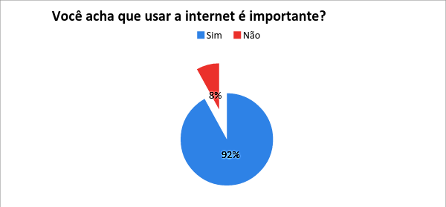

Fonte: elaborado pelo autor

De acordo com o primeiro gráfico, podemos observar que o uso da internet é considerado importante por quase todos os alunos. Apenas 8%, o equivalente a dois alunos, não consideram a internet relevante: um não declara o motivo e outro afirma que quando necessita falar com os amigos vai à casa deles. Uma das informações que surgiu, aqui, é a de que os alunos demonstram utilizar, efetivamente, a internet para a sua socialização em seu grupo de amizade.

Figura 2: Considerações sobre a do uso da internet
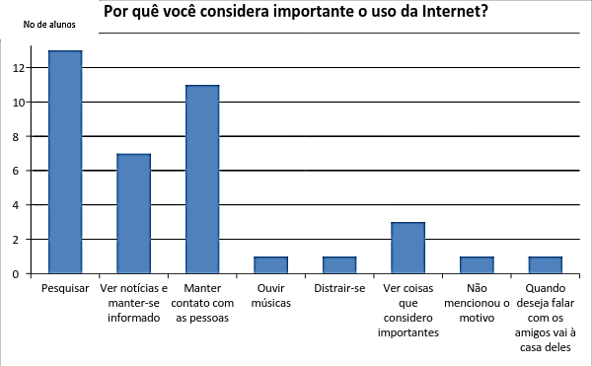
Fonte: elaborado pelo autor

Neste gráfico, o fato da socialização com amigos parece se confirmar, quando observamos os motivos mencionados pelos próprios alunos, sobre o que consideram importante, ao usar a Internet. Percebemos que realizar pesquisas e manter contato com as pessoas são as grandes inspirações para esse uso, seguidas de ver notícias e manter-se informado. Essa informação é extremamente importante ao pensarmos nas aulas da disciplina de Língua Portuguesa, uma vez que é através dessa socialização de temas debatidos, que já ocorre nas redes sociais, leituras realizadas, exposição de pontos de vista, que se dá o interacionismo, as discussões de cunho social que antes ocorriam nas praças públicas. Algo que deve ser levado em consideração para a aprendizagem de Língua Materna.

Figura 3: O acesso à internet
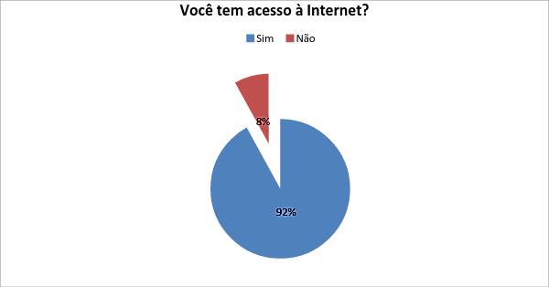
Fonte: elaborado pelo autor

No terceiro gráfico, notamos que a mesma quantidade de alunos que demonstraram não considerar o uso da Internet importante referiu não ter acesso à internet: dois alunos. Poderíamos aludir, nesse caso, o não ter acesso à Internet à consideração de irrelevância desta.

Figura 4: Atividades realizadas no acesso a internet
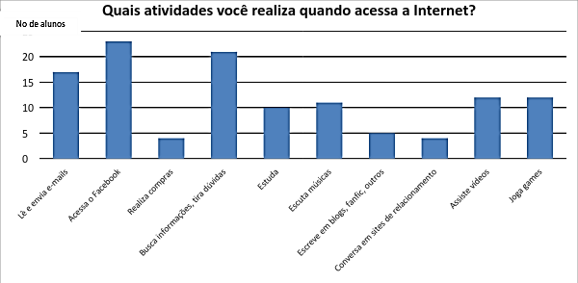
Fonte: elaborado pelo autor
Com o quarto gráfico vemos que as atividades mais realizadas na internet mencionadas pelos alunos são: acessar o Facebook, ler informações ou tirar dúvidas, ler e enviar e-mails. Mais uma vez, entendemos que a internet, para eles, é um meio de socialização com o grupo, com os amigos, porém desta vez surge o nome de uma rede social: o Facebook. Vinte e quatro, dos vinte e seis alunos que responderam ao questionário mencionaram esse gênero.
Ainda no quarto gráfico, seguindo o uso das redes sociais, notamos que os estudantes buscam por informações que desconhecem e usam a internet como um meio para esclarecer questões (tirar dúvidas). O ler e enviar e-mails pode ser outra confirmação da tão afamada socialização, embora não tenhamos como confirmar o quê eles leem, o quê escrevem e para quem, nos e-mails.
Assistir a vídeos, jogar, escutar músicas e estudar são atividades que seguem na sequência das atividades mais realizadas. As três primeiras atividades são voltadas ao lazer, a última à uma necessidade, talvez.
E, por fim, no quarto gráfico ainda, surgem as produções textuais em Blogs, Fanfics e outros, o realizar compras e as conversas em sites de relacionamento, como os mais baixos índices de alunos que concretizam essas atividades: entre quatro e cinco alunos.

FIGURA 5: Atividades realizadas na internet
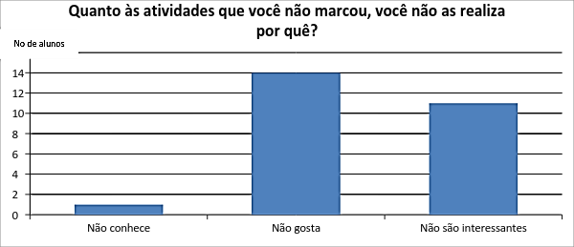
Fonte: elaborado pelo autor

No quinto gráfico, quando questionados a respeito de realizar poucas vezes as atividades mencionadas no gráfico anterior, quatorze afirmam não realizá-las porque não gostam; onze, porque não as consideram interessantes. Apenas um aluno afirma não concretizar essas atividades porque não as conhece. Assim, chegamos à outra informação e dado importantes: apesar de afirmarem conhecer espaços como Blogs e outros em que escrevem Fanfics, percebemos que estas atividades específicas de escrita e esses ambientes não atraem os alunos de maneira que os façam visitá-los com certa frequência.

Figura 6: Outras atividades realizadas na internet
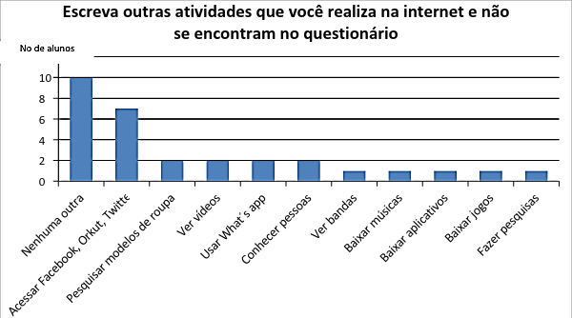
Fonte: elaborado pelo autor
No sexto e último gráfico, quando pedimos que os alunos citassem outras atividades que realizam na internet, mas que não foram mencionadas no questionário, surgem as seguintes: nenhuma outra atividade, o uso do Facebook, Orkut ou Twitter e uma série de outras já mencionadas no questionário, sendo as verdadeiramente novas o usar o What´s App e baixar aplicativos.

    - Síntese e reflexão sobre as informações do questionário

Sigo, novamente, na tentativa de compreender as informações coletadas no questionário realizado. Para isso, lanço algumas considerações em conformidade aos dados coletados.
A constatação mais evidente é a presença da tecnologia na vida dos alunos em espaços não formais. A forma de relacionamento mais frequente se dá pelas redes sociais, sobretudo pelo gênero Facebook.
É verificado o uso da internet como forma de lazer e entretenimento como assistir a vídeos, ouvir e baixar músicas, baixar aplicativos, etc; além disso, é constatado que nem todos os gêneros textuais virtuais são considerados interessantes.
Ao finalizar o levantamento das informações do questionário, chego à conclusão de que as práticas de multiletramentos de meus alunos acontecem em maior escala com o uso de redes sociais; 24 (vinte e quatro) dos vinte e seis alunos confirmaram isso. O que aparece como uma surpresa é o fato de eles pesquisarem e tirarem dúvidas na internet; 21 (vinte e um) alunos afirmaram isso. Assim também como a garantia do uso de correspondência eletrônica, e-mails; 17 (dezessete) alunos garantiram esse uso.
O que a pesquisa revelou foi que todos os alunos conhecem todos os gêneros ali expostos, mas que não utilizam alguns deles porque não gostam ou não acham interessantes, no caso aqui, os gêneros não mencionados (Fanfics, Blogs). Neste ponto, deparo-me com a questão: como utilizar o Facebook, algo tão mencionado pelos alunos, para promover a autonomia crítica que configura o objetivo principal do projeto?
Questões passaram por minha cabeça e a angústia voltou a fazer parte do meu cotidiano. Como trabalhar um gênero que eu não conhecia? Nunca havia tido contato com o Facebook. Como redirecionar o projeto de intervenção após essa alteração? O plano do projeto, no Apêndice I deste memorial, era trabalhar com os gêneros e-mail, blog e fanfic. Contudo, a alteração da turma exigiu uma reestruturação no projeto, uma vez que as necessidades dessa turma eram diferentes das necessidades da turma anterior. Senti-me perdida, buscando um novo direcionamento. Então, prossegui numa comparação das informações da roda de conversa e do questionário como uma forma de conferir a relevância dos dados em relação aos alunos.
Assim, após o levantamento, identificação e análise dos dados, é possível definir as oportunidades encontradas para o trabalho voltado ao letramento digital, vislumbrada tanto na roda de conversa quanto no questionário, com o objetivo de determinar os direcionamentos e ações para alcançarmos os principais objetivos do projeto de intervenção.

1. O primeiro dado que confirmamos foi o de que o uso da internet é relevante para os estudantes e que, atualmente, o computador é um suporte prioritário para eles.
2. O facebook é o gênero mais mencionado dentre os alunos, tanto na roda de conversa quanto no questionário.
3. Além dessa informação, observamos que as práticas de leitura e escrita nas redes sociais tomam maior tempo e dedicação dos nossos alunos e que, para eles, isto se configura como uma forma de lazer, entretenimento e relacionamento, nada comparado àquela leitura e escrita realizadas na escola.
4. Os Blogs e Fanfics não são interessantes para esses alunos como constatamos no questionário e, além disso, não foram mencionados na roda de conversa. Isso significa que estes gêneros não fazem parte das coleções de meus alunos.
5. Mesmo entendendo os espaços virtuais como espaços de leitura e escrita, de acordo com dados levantados na roda de conversa, é referida uma escrita curta e objetiva, que tome pouco tempo de leitura, uma vez que a quantidade de participantes das redes sociais é muito grande e cada um tem algo a dizer que precisa ser lido. Os textos que os alunos mais leem ou escrevem são as mensagens, citações, charges, chats de bate-papo.
6. Os alunos acessam a internet sempre que possível e realizam uma variedade grande de atividades tais como o uso dos gêneros facebook e e-mail, a realização de buscas e pesquisas.
7. Quando têm dúvidas sobre algo, conteúdos escolares por exemplo, os alunos pesquisam sobre isso na internet.

Sobretudo, para mim, a informação mais importante até aqui foi o gênero detectado: o Facebook. Considero importante essa informação porque é através dela que devo delinear novas ações para o projeto de intervenção, já que ela, sim, faz parte das coleções dos meninos do 8º ano e, além disso, envolve suas práticas de multiletramento. E, entendendo que preciso partir de algo que o aluno já conhece, delineei duas ações para compreender o gênero em questão, sua funcionalidade e seus usos:

- criar um perfil no Facebook e, por meio dele, interagir com os alunos;
- perceber como o Facebook se configura nas práticas sociais dos estudantes.

Se tanto a roda de conversa quanto o questionário apontaram para o uso do Facebook, então devemos encontrar nele um aliado da prática pedagógica. Segundo Pechi (2011), a promoção de debates sobre temas do cotidiano nas redes sociais pode ajudar os alunos a desenvolverem o senso crítico e que mais do que entreter, as redes sociais podem se tornar ferramentas de interação valiosas para auxiliar no trabalho em sala de aula.
Sendo assim, o ponto inicial de minha atuação pelo Facebook foi a interação com os alunos para procurar conhecer e compreender como se dão suas práticas de letramento digital, a fim de elaborar um material didático significativo para a aprendizagem da Língua Portuguesa.
Continuo então, caminhando por entre o processo, as idas e vindas, por vezes incertas e indevidas, mas que prosseguem em busca de um rumo. A etapa terceira do projeto que compõe mais pesquisa e o retorno às teorias vistas no Profletras é então iniciada.
A terceira etapa, a seguir, trouxe novidades aos estudos e aprofundamentos em determinadas teorias.

  - A INTERNET COMO FONTE DE PESQUISA
Entendo que é necessário pensar na função da internet como fonte de pesquisa, uma vez que farei uso dela como parte expressiva na construção de um como fazer neste projeto.
O termo netnografia, trazido por Fragoso, Recuero e Amaral (2012) é usado para designar essa parte da pesquisa em que a interação e observação se dá através da internet. No entanto, a netnografia servirá de apoio, complemento ou podemos dizer, até mesmo, que é parte da etnografia ou pesquisa de cunho etnográfico que tenho realizado na escola.
Por meio da postura etnográfica buscamos compreender o aluno, o que o constitui, os seus modos de ser. E como a pesquisa se detém nos multiletramentos desses estudantes e em como estes podem colaborar para a construção de uma autonomia crítica, senti a necessidade de entender os usos que eles fazem da internet. Certamente, não tenho como acompanhar ou controlar tudo que os alunos fazem na internet, então procurei me deter a observar sua interação através do gênero facebook.
Daí a netnografia se fez necessária. Conhecer e entender as práticas sociais dentro do mundo virtual é campo constituinte deste trabalho.

  - ETAPA TERCEIRA E AS PERCEPÇÕES EM AMBIENTE VIRTUAL: O FACEBOOK E O COTIDIANO DOS ALUNOS

A primeira percepção que tive a respeito do uso da linguagem realizado por meus alunos através do Facebook foi que a linguagem é invenção; é resultado de uma necessidade comunicacional, de algo natural, uma representação daquilo que é real, como propõe Wagner (2010). Esta informação norteou novos encaminhamentos para o Projeto de Intervenção. A linguagem é invenção no sentido de que, quando a utilizamos estamos, a todo momento, em processo de criação, sempre buscando aperfeiçoar a nossa comunicação com os outros e procurando novas formas de nos pronunciar, nos dar a ler.
Em meio ao percurso do Mestrado Profissional em Letras, entendo que ouvir as representações, as invenções que envolvem a turma do 8º ano é fundamental. Essas representações podem nortear um projeto voltado para essa turma, ou melhor, para a minha prática docente em relação a essa turma.
E, partindo dessas representações de linguagem consigo compreender o quanto de autoria existe em cada um desses alunos. Como exemplo, posso utilizar as representações, as marcas por eles deixadas nas redes sociais, especificamente, o Facebook, gênero no qual temos nos detido em netnografia.
Analisando o trânsito dos alunos nesse gênero virtual, em que a vigilância da instituição escolar é revogável, percebo como esses meninos e meninas escrevem-se a si mesmos, se fazendo autores. Eles se inscrevem fazendo jogos com a linguagem, fotografando-se. Cada um demonstra um traço que lhe é próprio, uma marca de si e também de outros que, absolutamente, dão-se a ler. Autores que lançam marcar que se dão às leituras alheias, num movimento de dentro para fora, de si para o outro, e absorvem essas mesmas leituras, num movimento de fora para dentro, do outro para si. Esse movimento, no qual sujeitos contaminam e são contaminados, é o ato de escrever. Entenda-se aqui a palavra contaminar não no seu sentido convencional, mas num sentido "inventariado", num sentido de que, ao escrever, esse sujeito, nosso aluno, envolve e é envolvido nos jogos que propõem com a própria linguagem, afetam e são afetados através da linguagem.
Sua assinatura de autor não é apenas o seu nome, mas são todas essas marcas de si que ele deixa no texto, os vestígios, as singularidades e peculiaridades: suas fotografias, suas frases que citam outros autores, suas atualizações de perfil, suas curtidas, os grupos aos quais pertence, suas mensagens, seus comentários, suas histórias, seus interesses, suas coleções. Enfim, todos esses escritos mostram a sua subjetividade.
Nesse percurso de netnografia, pude perceber um aluno que lê, que escreve, que opina, que defende um ponto de vista. Atuações que, dentro da sala de aula, muitas vezes parecem ser inibidas de alguma forma. A interação, falando de nossa sala de aula, ocorre mais entre eles e é muito difícil conseguir que interajam conosco, professores, como o fazem nas redes sociais.
Assim, compreendo a escrita que é escritura (CORACINI, 2010) e que se realiza quando o sujeito inscreve a si mesmo numa produção de sentido, pode ser numa folha de papel ou na tela, realizando, dessa forma, uma escritura, deixando sua marca no mundo, inventando-se, provocando-se reações, protagonizando uma prática, resgatando ou construindo uma identidade.
É de se pensar como a escola pode aliar-se a esse papel de ensinar a escrever-se. Não existe uma fórmula pronta, é sabido, mas é, definitivamente, de meu interesse procurar fazer um trabalho voltado à potencialização das escritas de si/outro, ou melhor, da escritura de si, da construção da identidade utilizando gêneros virtuais como o Facebook que poderia, talvez, tornar-se uma extensão da sala de aula.

  - SUBJETIVIDADES NAS REDES SOCIAIS
Muitos professores pensam sobre a questão de introduzir em sua prática as novas tecnologias, trabalhar os multiletramentos. E, anteriormente, falei a respeito de como as escrituras de si se multiplicam e encontram nas redes sociais digitais importantes espaços importantes para acelerar e multiplicar as diversas possibilidades para cada um construir e dar visibilidade a si mesmo, a determinada percepção, defender e divulgar um ponto de vista (COUTO, 2014).
Ainda Couto (2014, p. 48) afirma o seguinte a respeito do Facebook:

[...] o sujeito sempre conectado, fala alegremente de si, produz e divulga textos, imagens fotográficas e videográficas, comenta e pavoneia condutas pessoais, acadêmicas e profissionais. Esses hábitos borram tradicionais fronteiras como o da vida privada e pública, anonimato e celebridade, produtor e consumidor, ensinar e aprender (COUTO, 2014, p.48).

Por causa desse novo modo de agir no mundo, através de gêneros virtuais em que são evidenciadas as escrituras de si, como o Facebook, os pais e os professores encaram esses gêneros como um grande problema, uma vez que os jovens e adolescentes não conseguem estabelecer limites e publicizam em detalhes sua vida íntima e, criando vulnerabilidades, se expõem a riscos.
Aqui, eu gostaria de explicar a importância de problematizar tais discursos e posturas, como proponho na proposta didática do próximo capítulo: vejo que essas escrituras podem contribuir para a construção de uma cultura de participação, colaboração, compartilhamento e difusão de saberes; para a construção de uma autonomia crítica que leva em consideração o fato de o sujeito assumir-se como um ser que age em sua sociedade, não partindo de uma exaltação exacerbada de si, mas sim da questão que traça o pensar em si como o pensar no outro, nos seus constituintes identitários, na importância da vida em comunidade.
O Facebook estimula a exposição, a popularidade. A introspecção deu lugar à exibição de si, todos são instigados a emitir opiniões, rotular, avaliar e classificar informações, a fazer comentários disto ou daquilo, a narrar acontecimentos e experiências.
Castells (2004) afirma que, antes da sociedade em rede, vivia-se uma espécie de participação passiva no sentido em que a cultura e os saberes eram produzidos por poucos e difundidos num modelo de consumo para uma maioria que podia se manifestar em situações excepcionais. É o caso da televisão: uma determinada empresa, ou canal, transmitia conteúdos que julgava necessários serem consumidos pela maioria, definia supostas verdades e modos de ser. Isso causou uma restrição muito grande da liberdade social. Hoje, com o avanço tecnológico e inclusão digital, a sociedade em rede implodiu um modelo de consumo que coincide com expressar-se. Consumir é o mesmo que viver de modo aventuroso, ter sensações inusitadas, conservar a juventude e a saúde. Já não se trata de adquirir, possuir, ter ou descartar coisas e objetos, mas de viver sensações e sobre elas arrazoar. As pessoas consomem, porém também desejam opinar, produzir, contar suas experiências, falar de si, compartilhar. E, com a internet, isso ficou muito mais fácil. Conteúdos deixam de ser produzidos apenas por profissionais e passam a ser construídos e difundidos por cada um dos usuários da rede que se tornam autores.
Porém, desde o século XX, existe uma proposta no jeito de entender e fazer história que compreendia a valorização dos acontecimentos cotidianos, do pequeno, de tudo que um dia havia sido silenciado (VOVELLE, 1987). Na rede, essas novidades passaram a ser vivenciadas por milhões de pessoas que ansiavam compartilhar seus modos de vida, falar de si, de seu relacionamento com o mundo e com os outros, de suas descoleções. Cada um é instigado a criar suas narrativas por meio de textos, imagens e sons.
Assim, participar, colaborar e compartilhar são verbos que sintetizam a vida na sociedade atual. Enquanto antes só se era possível ser espectador, agora é possível agregar valores por meio da participação. E isso não faz sentido se uma pessoa deseja guardar para si mesma suas experiências de vida, suas opiniões, suas ideias. O prazer em compartilhar vem das motivações em participar e colaborar. Ambiente ideal para o chamado pavoneamento do sujeito (COUTO, 2014) que se entrega aos jogos de mostrar-se, assumir-se e ser reconhecido.
São esses jogos, inventariações da linguagem, que foram valorizados pelos estudantes do 8º ano, a minha turma de Língua Portuguesa. Isto ficou evidenciado nos instrumentos da pesquisa de cunho etnográfico: a roda de conversa e o questionário. Dessa forma, no próximo capítulo, narro etapas sucessoras e finais do projeto de intervenção e como elaborei a proposta didática, baseada em todas essas informações a respeito do Facebook, para a minha turma do 8º ano, e em meio à luz das teorias do Mestrado Profissional e às derivas da sala de aula.

- ATUALIZAÇÕES E NOVAS HISTÓRIAS: AULAS DE LÍNGUA, FACEBOOK, AUTONOMIA, AUTORIA E ALTERIDADE

Sobre a minha vida foi legal escrever, pois me recordei de fatos que já não lembrava mais. Foi bom saber, também, sobre a vida de um colega. Serviu para que eu aprendesse sobre ela. Foi meio difícil, mas gostei muito. No meu passado houve coisas que eu não gostaria de lembrar e isso foi muito importante porque eu aprendi que a pessoa que eu era antes hoje não existe mais, porque eu cresci. Nasci em outra cidade e isso é bom porque me faz ser diferente, eu acho. Gosto tanto das pessoas que me fizeram bem quanto das que me fizeram mal, porque tudo me ajudou a ser quem eu sou hoje e a ter minhas próprias opiniões. Eu aprendi que o meu certo talvez seja o errado dos outros.

Raquel Santana Reis Santos, 15 anos, 7ª série

Quando propus o trabalho com o Facebook, jamais imaginei obter um depoimento como o relatado acima. Isso quer dizer que a pesquisa superou em muito minhas expectativas. Partindo da principal questão, ou melhor, da questão que impulsionou o problema do projeto de intervenção que se constitui em quais medidas o trabalho com os multiletramentos nas aulas de Língua Portuguesa podem contribuir para a conquista de uma autonomia crítica, conceitos de César (2002) e Freire (1996) e já citados nos três capítulos anteriores deste memorial: a autonomia crítica que procura formas em que o sujeito pode inscrever-se no mundo, levando em conta o outro e sua constituição, a ética, o respeito, o direito e o dever.
Sendo assim, a proposta se configura em um exercício que encaminha à conquista da autonomia a partir do momento em que propõe a utilização dos gêneros Facebook e Relatos biográficos para a construção do discurso de inserção, da escritura de si, da experiência de se assumir como um ser que pensa no seu passado, na importância da sua família, qualquer que seja, da sua escola, da sua comunidade, da relação com os outros e nas intervenções nas relações sociais.
Iniciando a quarta etapa do projeto e partindo da observação do Facebook, relatada no capítulo anterior deste trabalho, das formas e modos de estar/dizer dos alunos na rede social, percebo que existe uma escrita que valoriza esse “eu”. E essa escrita é forte, é potente. Os estudantes vão deixando marcas de si, escrevendo sobre si, sobre o que gostam de fazer, o que não gostam; curtem comunidades, fotografam-se, atualizam seus perfis, escrevem sobre o que sentem, quase que diariamente. Todas essas questões de utilização da língua configuram o que Bakhtin (2003) chama de gênero do discurso e é por este motivo que acreditamos que o Facebook é um gênero digital que, como cada um dos gêneros, possui seus próprios letramentos (ROJO, 2013).
Neste sentido, trabalhei com os gêneros Relato e Facebook, por compreendermos a intergenericidade e heterogeneidade tipológica presente no Facebook, como expomos no capítulo anterior. Sendo este o gênero mais utilizado pelos alunos, auxiliou nessas escrituras de si e retomadas de constituintes identitários que incidirão sobre a construção de relatos e, por fim, funcionaram como um passo a passo na formação de uma narrativa de si para o alcance do objetivo principal deste projeto: a conquista da autonomia.

5.1 NARRATIVAS DE SI – PARTINDO DO FACEBOOK E DE RELATOS BIOGRÁFICOS

As novas tecnologias intelectuais têm gerado múltiplas e heterogêneas práticas socioculturais.
Bakhtin (1997, p. 279) afirma que a língua se relaciona às mais diferentes esferas da vida humana, nas mais variadas situações de uso e existe uma forma sócio-culturalmente elaborada de uso dos diversos tipos de texto. O teórico assegura que é muito difícil demarcar com precisão os traços comuns aos gêneros: quanto mais complexas e desenvolvidas são as esferas da vida mais gêneros sofrem modificação. Há uma espécie se saber social comum através do qual as pessoas se orientam para escolher e produzir determinado gênero, selecionado com base nos objetivos dos interlocutores e natureza do tópico tratado, uma questão mais de uso que de modo.
Bakhtin (1997) fala, ainda, a respeito de gêneros primários e secundários. Os primários são gêneros simples, constituídos em situações de comunicação verbal espontânea, com a realidade de enunciados alheios. São aqueles que permeiam o nosso dia a dia, são os gêneros do discurso mais corriqueiros e através dos quais interagimos diariamente e com maior frequência.
Os gêneros secundários aparecem em circunstâncias de comunicação cultural mais complexas e mais evoluídas. São aqueles que utilizamos mais raramente, são produtos de um processo histórico de formação, gêneros reinterpretados a partir dos gêneros primários dentro de sua estrutura.
No entanto, Xavier e Santos (2015, p.53), acreditando que a escrita reorganizou as funções sócio-comunicativas e permitiu a emergência de vários outros gêneros, inexistentes até então, sem anular, negar ou substituir gêneros anteriores, falam a respeito do gênero terciário do discurso que seriam os gêneros textuais/discursivos híbridos, que fundem gêneros primários e secundários entre si.
Sendo assim, penso que o relato é um gênero primário, no caso da proposta didática em questão, mesmo que seja mediado pela escrita, vincula-se muito ao cotidiano dos alunos de modo menos formal; a Biografia seria um gênero secundário e o Facebook um gênero terciário que agrega relatos e narrativas biográficas, acrescido de outras semioses, fotografias, emotions, áudios, vídeos, além da formatação tradicional do texto escrito.
Como discorri no capítulo anterior, as interações através de gêneros virtuais, como o Facebook, têm feito com que profissionais da educação pensem a respeito dessas novas formas de agir e estar no mundo. Também mostrei que existe uma exaltação ao eu em meio a esses novos dizeres e modos de significar. E a necessidade de se trabalhar também a narrativa de si vem justamente daí: além de estar em auge em nossa época, ela se move num terreno indeciso entre o testemunho, o romance e o relato histórico; obriga a respeitar a sucessão das etapas da vida, a buscar casualidades e outorgar sentidos (ARFUCH, 2010).
A narrativa biográfica permite uma intromissão num diálogo privilegiado, numa exposição de marcas do passado, relação entre pessoas e destas com a sociedade. As possibilidades de trabalho com ela em ambiente virtual e através dos gêneros Facebook e relato abrem leques diferenciados para o uso da língua através de novos léxicos, coloquiais, informais, poéticos, deixando a marca de instantaneidade, mesmo nos intercâmbios acadêmicos e profissionais, além de uma escrita multimodal.
Assim, o espaço biográfico se abre à existência virtual: sites, páginas pessoais, diários íntimos, autobiografias, relatos cotidianos, câmaras perpétuas que olham e fazem olhar, experiências online em constante movimento, invenções de si, jogos identitários, sem necessidade de legitimação e sem censura, as possibilidades de desdobrar ao infinito redes inusitadas de interlocução e sociabilidade.
Arfuch (2010) menciona a análise feita por Robin (1997) em que são observados sites biográficos e autobiográficos, em que existe uma aberta fantasia de autocriação, que coloca em cena as perturbações possíveis de identidade, de relatos de si que estimulam, para além das tecnologias, uma revitalização do escrito, uma revalorização de formas canônicas popularizando novas modalidades das antigas práticas biográficas de pessoas comuns que, sem necessidade de mediação jornalística ou científica, podem agora expressar livre e publicamente os tons mutantes da subjetividade contemporânea. Este se configura num novo modo de agir em sociedade, de fazer-se valer como cidadão atuante, que opina, questiona, busca a quebra de representações fixas, a assunção de si, a autonomia crítica.
Dessa forma, elaboramos uma proposta didática, exposta no próximo tópico, que se apresenta, basicamente, nos moldes de Schnewly e Dolz (2004), partindo de uma produção e contato inicial com os gêneros em questão, seguindo do estudo aprofundado dos gêneros e tarefas de produções textuais que conduzirão à produção final. Essa construção do conhecimento do gênero em espiral é refletida, aqui, da seguinte forma:

- Módulo 1 – trabalham-se as representações da situação de comunicação, a leitura, propósito comunicativo e conhecimento do gênero Biografia; o reconhecimento de traços de textos biográficos no uso do Facebook.
- Módulo 2 – trabalha-se com a produção de relatos pessoais a respeito das fases da vida; o discurso: conversação e organização (CASTILHO, 2012), planejamento e realização do texto.
- Módulo 3 – trabalha-se com a produção de relatos pessoais; preparação do planejamento da escrita de uma narrativa biográfica do colega partindo dos relatos e Facebook.
- Produção Final – escrita e reescrita da produção textual.

5.2 A PROPOSTA DIDÁTICA

Caracterizo esta proposta didática como diferenciada, pois ela uniu alguns pontos que trazem certo desconforto a professores: alunos empolgados com as aulas e assíduos, o uso de dispositivos e aparatos tecnológicos durante as aulas e, ainda, o uso do gênero Facebook. Porém, adiante, neste capítulo, tratarei mais detidamente os desafios da proposta. Agora, fico com a apresentação da proposta didática.

Tema: Minha vida
Tempo estimado: 18 aulas, numa frequência de quatro aulas, por semana, de cinquenta minutos cada (especificamente, essas aulas ocorreram entre os meses de Outubro e Novembro, do ano de 2014).
Gêneros: Relatos, Facebook e Biografia
Público Alvo: alunos do 8º ano do Ensino Fundamental II, da rede pública de ensino, com idade entre 13 e18 anos.
Recursos didáticos: textos, computador, data show, aparelho de som, internet, Xerox.

Motivação e primeira produção | 2 aulas
Objetivos:  •Discutir a respeito das diferenças entre as etapas da vida e planos para o futuro, a partir da escuta da música “Minha vida”, de Lulu Santos  • Escrever a respeito das etapas da sua própria vida sucintamente | - Apresentar a música “Minha vida” de Lulu Santos. Pedir que os alunos ouçam com atenção para uma posterior discussão a respeito da temática ali envolvida.  - Após a apresentação, perguntar o que eles acharam da música e sobre a temática que ela traz. Conduzir a discussão para dentro da temática falando sobre as etapas da vida retratadas na música: a infância, a adolescência, a vida adulta (pode-se perguntar sobre essa disposição do texto para se chegar à constatação da sequência cronológica). Lançar questões como: a sua infância foi parecida com a infância mostrada na música? Como foi a sua infância? Como era a escola pra você, o que achava dela? E a sua família, como era? Sua relação com as pessoas na escola e em casa quando você era pequeno(a), como era? Como você foi se desenvolvendo, crescendo, formando-se? (Essas perguntas servem para direcionar o aluno na temática da sequência).  - Voltar à música e falar sobre a adolescência, período pelo qual muitos deles estão passando. Pedir que eles falem sobre as impressões que estão tendo dessa fase, se estão gostando, se é diferente da pré-adolescência e da infância, quais as diferenças. A ideia é promover um retorno ao passado para que esse aluno possa pensar nesses períodos, nas pessoas, nos modos de sua formação.  - A última parte da música retrata a vida adulta. Perguntar a respeito dos últimos versos: “É o que chamam de destino e eu não vou lutar com isso. Que seja assim enquanto é”, o que eles acham da atitude de não lutar contra o chamado destino, se na vida temos sempre de nos acostumar com as coisas do jeito que estão. É bom lembrar que cada um tem uma visão diferente a respeito da temática e que é importante demonstrar essa diversidade de ideias e que o mundo está repleto delas.  - Depois da discussão, pedir que os alunos redijam um pequeno texto no qual relatem a sua vida, assim como foi feito na música que ouviram. Deixar que eles componham o texto da forma que achar melhor: podem desenhar, usar versos ou prosa, compor rap, enfim, nesse primeiro momento, a temática é que está em evidência.

Módulo 1 | 6 aulas
Objetivos:  • Ler biografias  • Discutir a respeito das informações narradas nas biografias  • Analisar o conteúdo temático das biografias, sua composição, estilo, função social  • Verificar se é possível complementar as informações de uma biografia partindo da leitura do Facebook e se esses gêneros têm algo em comum  • Discutir as concepções de identidade coletiva  • Assistir ao vídeo “Crescer” e analisá-lo, numa perspectiva de que o sujeito não se forma sozinho, mas precisa de outros na sua formação  • Relatar experiências de vida de maneira oral e escrita  • Debater a respeito das diferenças na formação dos sujeitos  • Conversar sobre a diversidade, a diferença de um sujeito em relação a outro e das várias concepções de família | Etapa 1 – Conhecendo o texto biográfico – 2 aulas  - Entregar aos alunos uma cópia da história do jogador de futebol Neymar Jr. e pedir que eles façam a leitura.(Escolhemos este jogador porque existe uma valorização dele por parte dos alunos e alunas do 8º ano e achamos necessário partir da biografia de alguém com quem os educandos se identificam). Disponível em: http://www.mensagenscomamor.com/biografias/biografia_neymar.htm  - Nesta etapa é necessário falar sobre a biografia e como ela se apresenta: juntamente com os alunos, fazer um levantamento das informações contidas na história da vida de Neymar, do tema, da composição, estilo e, principalmente da função social de um texto biográfico (o relato, passo a passo, da vida de uma pessoa). Questões: O que expõe uma biografia? Como ela se organiza, existe uma sequência dos fatos? Por que escrever a história de uma vida? Será que, ao escrever, as pessoas tentam se esconder ou criar outra imagem de si mesmas? Você acha que a escrita do facebook se assemelha à da biografia, ambas possuem algo em comum? O quê? (Este é um bom momento para falar da validação da Biografia e da informalidade do Facebook).  - Pedir que os alunos acessem o Facebook (do celular, tablet ou sala de informática, se houver), encontrem o perfil do jogador e percebam se as informações contidas ali servem para escrever um texto biográfico. Se servem, como eles complementariam o texto já lido com essas novas informações. (Seria interessante uma busca por relatos da época infantil de Neymar até a época atual para que se faça um paralelo entre a música da etapa de motivação e o texto biográfico).  - Perguntar, antes de terminar esta etapa, se existe alguém sobre o qual os alunos têm interesse em ler a biografia e pedir que escolham, neste momento, uma pessoa para a realização de uma tarefa na próxima aula. Após a escolha da pessoa, pedir que eles mesmos pesquisem sobre sua vida.  Etapa 2 – Lendo o gênero – 1 aula  - Pedir que os alunos contribuam relatando o que encontraram sobre a biografia da pessoa que escolheram na aula anterior. Pedir que eles marquem as etapas cronológicas e os acontecimentos na biografia, através da construção de uma linha do tempo. Este é um bom momento para se falar a respeito da importância de um texto biográfico: além dos relatos sucessivos sobre a vida de alguém, a biografia traz uma oportunidade para se pensar nos modos em que cada um se constitui individualmente e como esse individual se torna social, através da atuação de cada um sobre a sua comunidade, sociedade.  - A tarefa desta etapa é pensar em como, tanto na biografia de Neymar quanto na biografia da pessoa que foi escolhida por eles, existe uma identidade individual dentro de uma identidade coletiva (eu pertenço à minha família que pertence ao meu bairro que pertence a minha comunidade e, assim sucessivamente, todos juntos produzimos modos de organizar, de fazer, de dizer, de conviver e a minha atuação nesses espaços deve ser sempre compartilhada e pensada para os outros além de mim).  - Discutir com os alunos essa concepção de uma identidade coletiva. E também pedir que eles pensem na linha do tempo deles, no Facebook: quais informações sobre mim existem ali? O que eu realmente quero que as pessoas saibam sobre mim? Lá no Facebook, as pessoas tentam esconder ou criar uma imagem fake, diferente da que é a delas? Por que isso acontece? Eu faço isso?  Etapa 3 – Ainda por dentro do gênero – 1 aula  - Apresentar o vídeo “Crescer” de Gustavo Horn presente no canal: jacarebanguela.com.br.  - Novamente, é importante falar da constituição do sujeito compartilhada de outros sujeitos, como bem exemplifica o vídeo. Perguntar: como esses modos de constituição é visto no vídeo? O que o autor sente ao relembrar da infância? Por que relembrar pode ser difícil? Como e em quais medidas o que aconteceu no passado pode contribuir para o meu futuro? Esse vídeo poderia ser considerado um texto biográfico e por quê?  Etapa 4 - Relatos de minha infância – 1 aula  - Novamente, no Facebook, ler os relatos biográficos contidos em: https://www.facebook.com/biografiasnaintegra?fref=ts  - Pedir que os meninos e meninas façam o mesmo: pensem, novamente, em sua infância, nas marcas que a infância deixou neles, nas impressões que tiveram dessa época e publiquem no grupo da turma no Facebook. É importante incentivar a leitura de tudo o que for escrito que os alunos façam comentários, interajam no Facebook, de forma que expressem o que pensam a respeito das diferenças entre suas constituições e as do colega. Também é necessária a intensa participação do professor que deve postar relatos assim como os alunos.  - É importante lembrar que o Facebook é um gênero que promove intensa interação dos alunos e isso se dá através dos cometários que serão feitos em todas as postagens, por isso é importante que haja incetivo aos comentários tanto por parte dos alunos como por parte do professor.  Etapa 5 – Relatos sobre a minha família – 1 aula  - Apresentar a música “Pais e Filhos” do grupo Legião Urbana para promover uma discussão das relações que podem existir entre familiares.  - Dessa vez, a produção se dará num enfoque maior sobre a família. Pedir que os alunos escrevam, postem fotografias, vídeos, o que acharem necessário sobre como é sua família, quantos membros a compõem, quem são, quais as características dela, como é sua relação com sua família, etc.  - É importante comentar as postagens dos alunos em sala. Mostrar como as famílias são diferentes e diversificadas: umas são compostas de pai, mãe e filhos; outras de avó, mãe e netos; outras apresentam dois sujeitos do mesmo sexo e são os pais adotivos de uma criança; enfim, o interessante, aqui, é fazer com que os alunos percebam essa diversidade.

Módulo 2 | 3 aulas
Objetivos:  • Ler relatos sobre a escola e a comunidade no facebook  • Discutir a respeito do significado da escola e da comunidade na construção do sujeito  •Relembrar e falar sobre a sua vida escolar e no bairro em que nasceu  • Realizar uma postagem no facebook em que relate suas experiências vividas na escola e na comunidade | Etapa 1 – Relatos de minha escola – 1 aula  - Nesta etapa, é importante que os alunos deixem claro o que pensam sobre a escola: a que nela estudam e as que nela já estudaram. Novamente, devem ser realizadas postagens no grupo do Facebook que contenham essas impressões: devem falar dos professores, dos colegas, da equipe gestora, do que ele acha das relações com todos esses pares dentro da escola, se a escola contribuiu para sua formação ou se ele não vê motivos para vir à escola, etc. Eles podem postar fotografias de quando eram pequenos e iam à escola e também da escola atual.  - Para ter uma ideia de como realizar um relato desse tipo, antes, precisam acessar o link, no próprio Facebook: https://www.facebook.com/pages/IEE-Wilson-Camargo-Mem%C3%B3rias-da-minha-escola/278561265653504?fref=ts  Etapa 2 – Relatos sobre a minha comunidade – 1 aula  - Agora é hora de os alunos escreverem sobre o seu desenvolvimento dentro do bairro onde cresceram: o que acontecia por ali, se eles sentem que pertencem àquele lugar, o que identifica o bairro que moram, como é a vizinhança, qual a relação da vizinhança na vida deles, etc.  - Através da página no Facebook eles podem visualizar maneiras de reunir toda a comunidade: https://www.facebook.com/pages/Comunidade-Alto-Da-Bela-Vista/660454190666482?fref=ts. Esta página mostra como os habitantes dessa comunidade se “reúnem” através do Facebook para debater melhorias para seu bairro, denunciar práticas abusivas, fazer sugestões, enfim, interagir com a vizinhança a fim de que todos passem a pensar em maneiras de conviver.  - Incentivar a criação de uma página semelhante para o seu bairro ou comunidade, se não houver.  - Pedir que os alunos façam um relato sobre a importância da sua comunidade para ele, se ela faz parte da sua identidade, da sua formação.  Etapa 3 - Estratégias da conversação e organização do texto - 1 aula  - Utilizar os relatos que os alunos já produziram para exemplificar as pessoas do discurso e como elas se posicionam na escrita biográfica e autobiográfica: uso dos pronomes.

Módulo 3 | 3 aulas
Objetivos:  - Listar dois momentos que mais marcaram sua vida: um que trouxe felicidade e outro que trouxe tristeza.  - Conversar a respeito da importância do outro em sua vida, em sua história, em sua constituição como sujeito.  - Expor o que se pensa por autoria e discutir os significados dessa palavra e se já se sentiu autor alguma vez na vida | Etapa 1 – O momento mais feliz e o momento mais triste da minha vida – 1 aula  - Esta etapa tem como finalidade fazer o aluno pensar se ele já alcançou a felicidade em algum momento da sua vida, ou não. Escrever sobre isso pode ser difícil, pois nem todos consideram ter tido momentos felizes. O interessante é pedir que eles escrevam sobre esse assunto, sobre o que os deixou tristes e felizes, relatem suas confusões ou esclarecimentos. O professor pode ajudar relatando quais foram esses momentos em sua vida, antes de se iniciar a escrita.  - Relembrando: todos esses relatos devem ser postados no grupo da turma do 8º ano no Facebook. Os alunos também podem postar essas produções no seu próprio perfil, uma vez que todo esse trabalho é uma potencialização das escritas presentes nesse gênero textual.  Etapa 2 – Minha relação com os outros – 1 aula  - Nesta etapa, é importante que o aluno repense a sua relação com os outros. Dizemos repensar, porque, durante o processo, ele já vem pensando sobre isso. Mas agora é hora de ele escrever o que as pessoas representam para ele e em quê elas o ajudam a ele conhecer melhor a si mesmo.  - Antes, porém, pode-se pedir que os alunos visitem o site: http://pensador.uol.com.br/relacionamento_interpessoal/ . Existem muitas epígrafes interessantes neste site e eles podem usar uma delas, a que mais se identifique, para iniciar o seu texto sobre sua relação com os outros. É um bom momento para ensiná-los a referenciar citações e utilizá-las para embasar seu discurso.  Etapa 3 – Eu me considero autor? – 1 aula  - Iniciar a aula com a questão: Eu me considero autor? O professor pode relatar um momento de sua vida em que se sentiu autor, criador de algo. Se possível, explicar que, quando criamos algo, estamos ponderando sobre nós mesmos e sobre outros que nos cercam. Podemos demonstrar autoria cozinhando, costurando, dançando, falando, escrevendo. Solicitar que os alunos pensem se já se sentiram autores, se já criaram algo e qual foi a sensação, como se sentiram.  - Explicar que sempre que criamos algo estamos nos escriturando e que cada um dos relatos produzidos por eles demonstram suas ideias, seus sentimentos e, por isso, podem ser considerados um exercício de autoria.  - Nesta etapa, no entanto, eles terão a oportunidade de ser autores partindo dos escritos de um colega e podem escrever sobre a vida desse colega. Será um excelente momento de conhecer melhor o outro, como foi sua vida, seus prazeres, suas frustrações, etc.

Produção Final | 6 a 8 aulas
A produção final da biografia dos alunos deve partir dos relatos encontrados no Facebook. Porém, deverá ser realizado um sorteio e os alunos devem escrever a biografia de seus colegas. Pensamos no sorteio, porque, dessa forma, a turma poderá interagir melhor com aqueles estudantes com os quais não apresentam muita familiaridade: conhecer melhor as constituições e os modos que formaram o outro e escrever sobre esse outro partindo ele já relatou. A produção poderá ser realizada em duas semanas, aproximadamente. O professor poderá marcar orientações para dar encaminhamentos e esclarecer possíveis dúvidas no decorrer do processo. A reescrita será uma parte de extrema importância no decorrer do processo, uma vez que o aluno assumirá a postura crítica de leitor do próprio texto, alterando-o, se necessário. Ao final, uma página pode ser criada no Facebook para a publicação de todas as biografias, assim como um livro para a exposição na biblioteca da escola, se houver.
Atividade para um feedback: postar no Facebook uma questão em que os alunos tenham que expressar o que acharam do trabalho que foi proposto com a utilização do Facebook e da Biografia; o que eles aprenderam no processo; o que coube, o que faltou, o que sobrou; quais as dicas que eles podem dar para que esse trabalho fique ainda melhor, problematizações de reescrita.

Essa proposta didática foi elaborada para os alunos do 8º ano com a qual trabalho e foi baseada na informação que coletei ao observar os usos que esses estudantes faziam de gêneros como o Facebook e como esses usos estão ligados às narrativas de si. Dessa forma, busquei envolver esse gênero textual, não validado pela escola, nas aulas de Língua Portuguesa e, a seguir, desenvolvo alguns comentários e relatos a respeito da aplicação dessa proposta.

5.3 COMENTÁRIOS SOBRE A SEQUÊNCIA: SEXTA ETAPA E AS PERCEPÇÕES DAS NARRATIVAS DE SI

Tratarei, aqui, de relatar e de comentar como sucederam algumas das atividades propostas na sequência didática exposta, anteriormente, e como elas se tornaram significações para mim.
Entendo que é necessário compreender como os alunos do 8º ano, do Colégio Estadual Eraldo Tinoco, inseridos na cultura digital, produzem práticas de uso social da língua. As atividades propostas no tópico anterior tiveram também essa finalidade, uma vez que parte do conhecimento que eles já possuem de uma determinada prática de escrita, nesse caso a que realizam no Facebook, para alcançarem outras práticas que ainda não conhecem.
Desde a roda de conversa, ficaram claras as práticas de leitura e escrita, a preferência dos alunos pelos gêneros virtuais, dado também constatado no questionário. A troca de opiniões e as discussões realizadas pelo grupo foram se materializando na proposta didática citada anteriormente em que foram pensados exercícios que propusessem a elaboração de relatos, nos quais os alunos pudessem reconstruir para os demais colegas as etapas de suas vidas que consideravam significativas. Dessa forma, na motivação e primeira produção da proposta didática, consideramos uma conversa a respeito dessas principais etapas da vida, após a apresentação da música “Minha Vida” do cantor Lulu Santos. Souza (2011), cita Bruner (1995) para quem o ato de narrar coloca em ação a memória do sujeito que, por seu meio, evoca e seleciona alguns eventos de sua vida, numa forma de enumeração de relatos distintos e complementares, em que são listados momentos marcantes de um período de vida transcorrido.
A proposta também incita os alunos a atribuírem significados a esses eventos ocorridos em suas vidas, a detalhar essas experiências, a tornar visíveis os fios dos discursos com os quais tecem suas identidades, mesmo instável e episodicamente, revelando as práticas de letramentos realizadas em diversos momentos que viveram, como mostrarei nas figuras mais adiante.
No momento da motivação e primeira produção, os alunos provocados a lembrar cenas episódicas sobre sua infância, sua família, seu lar e, cada um, de forma diferenciada foi construindo um tipo de linha do tempo. Pudemos perceber que a temática envolvia a maioria da turma. Falar de si, da própria vida, pensar e escrever as memórias do passado foi uma atividade em que a turma gostou de se envolver.
Em se falando da infância, percebi as memórias de meninos e meninas, suas peraltices, do que gostavam de brincar, onde, com quem, e entendi que a família é parte significativa dessas memórias. Apesar de alguns sofrerem castigos e surras pelo que aprontavam na rua, eles relembram a infância como uma parte muito boa da vida. Fica claro, também, que práticas a respeito de como se comportar nos lugares sociais são aprendizagens introduzidas em casa. Um dado que confirmo: ao pedir que os alunos realizassem a escrita no caderno, na sala de aula, muitos dos estudantes a realizavam, porém, na internet, utilizando o gênero Facebook, a realização das atividades alcançava até os alunos que não participavam ativamente das aulas. Isso pode significar que a inibição é maior em sala de aula, mesmo que façam parte do grupo os mesmos alunos da classe.
Alunos que possuem boas lembranças da infância escrevem tanto sobre ela quanto os que não têm boas lembranças dessa época. Observemos as figuras 7 e 8 extraídas do grupo do 8º ano, Os Birifouls.

Figura 7 - Extrato do Facebook do Grupo Os Birifouls - lembranças da infância
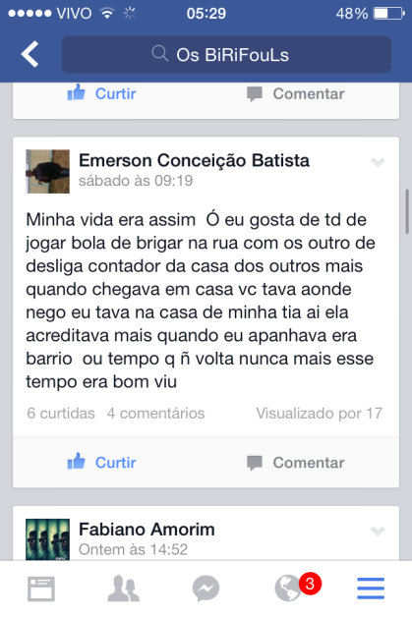
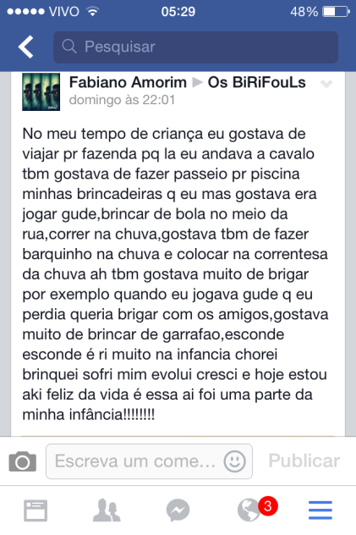
Fonte: https://www.facebook.com/groups/1465063833765149/

Figura 8 - Extrato do Facebook do Grupo Os Birifouls- lembranças da infância
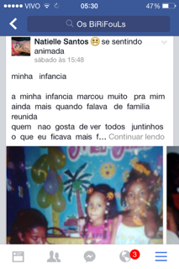 | 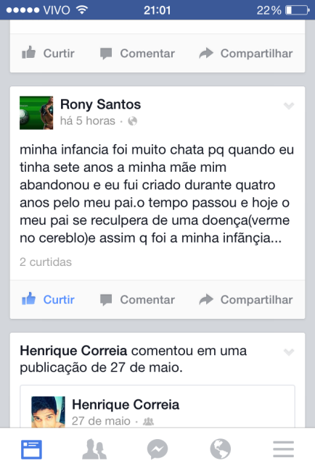
Fonte: https://www.facebook.com/groups/1465063833765149/

Em se tratando da família, a mãe é a figura mais mencionada nos relatos no Facebook, seguida da figura paterna e dos irmãos. As brigas em casa também ganham lugar de destaque, porém é unânime a consideração de que a família é importante para a pessoa. As atribuições dadas à família, a forma como os alunos significam esta instituição social, geralmente tem ligação direta com a proteção, a companhia, o sustento e a educação. Aqui também é possível perceber que as construções de famílias dos alunos do 8º ano se aproximam daquelas legitimadas socialmente, conforme figuras 9 e 10.

FIGURA 9 – Extrato do Facebook do Grupo Os Birifouls – família
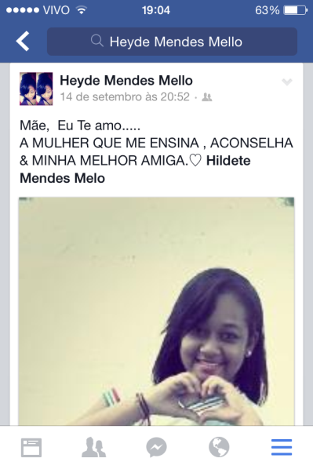 | 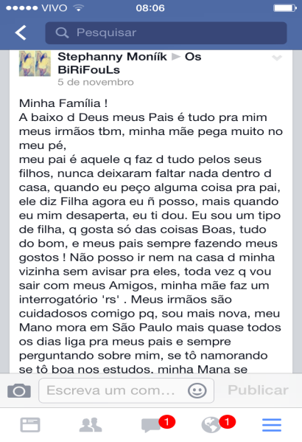
Fonte: https://www.facebook.com/groups/1465063833765149/

Figura 10 – Extrato do Facebook do Grupo Os Birifouls - família
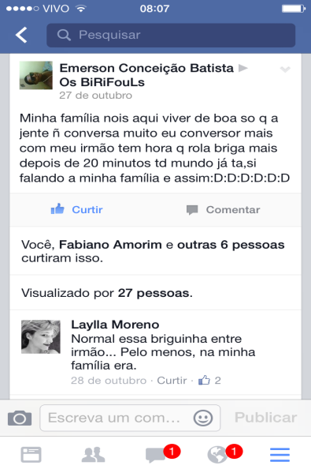 | 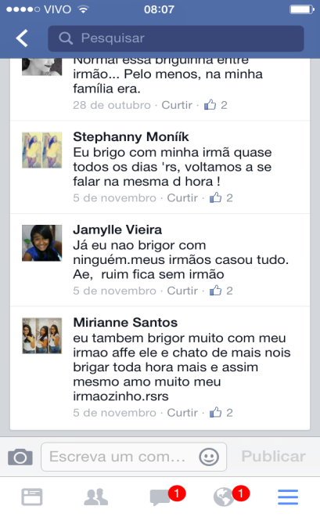
Fonte: https://www.facebook.com/groups/1465063833765149/

Além disso, uma declaração, na figura 11, demonstra que a aluna entende que o grupo do Facebook é uma espécie de família, pode-se contar com as pessoas que participam do grupo quando se está “sofrendo calado”. Aqui, fica sinalizado, que, para alguns alunos, as redes sociais podem suprir algumas atribuições das famílias como a companhia. Quando utilizam o gênero Facebook, deixam de se sentir sozinhos, desamparados.

Figura 11 – Extrato do Facebook do Grupo Os Birifouls – família
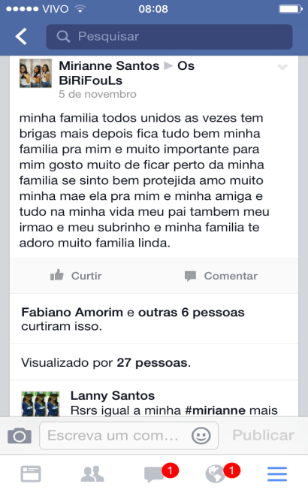 | 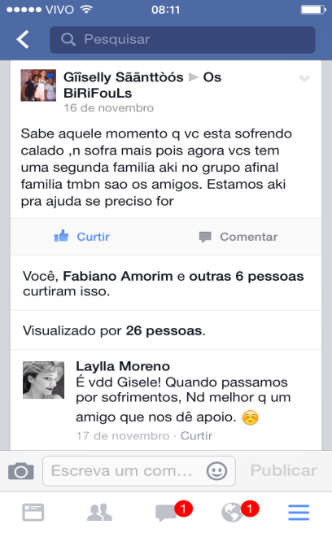
Fonte: https://www.facebook.com/groups/1465063833765149/

Por envolver o Facebook, percebi certa receptividade e empolgação dos alunos que participaram das atividades propostas, uma vez que, além de utilizar um gênero muito valorizado por eles, as atividades de uso do Facebook promoviam ainda mais escritas a respeito de quem eles são, de seus constituintes identitários. Neste ponto, entendo que, na elaboração do currículo, o que marca a vida desses jovens é deixado de lado pela escola e professores: a promoção de discussões a respeito de suas memórias, de suas considerações sobre as instituições sociais que podem colocar a escola num patamar diferenciado do atual, que compreende alunos e professores sem estímulo, que não interagem e mal se conhecem.
Nessa perspectiva, a proposta didática se utiliza de gêneros menos institucionalizados, como o Facebook e o relato, para que os alunos possam se aproximar de certas práticas de uso da escrita, como a Biografia, e destaca os diálogos existentes entre um e outro.
Em se tratando da escola, os estudantes destacam atividades que realizam no ambiente, tais como: brincar, conversar, perturbar. Fica claro que não vão à escola tendo como prioridade os estudos. É um local para socialização. Demonstram preferência por profissionais que trabalham na unidade escolar, como vemos abaixo, nas figuras 12 e 13.

Figura 12 – Extrato do Facebook do Grupo Os Birifouls – local de socialização
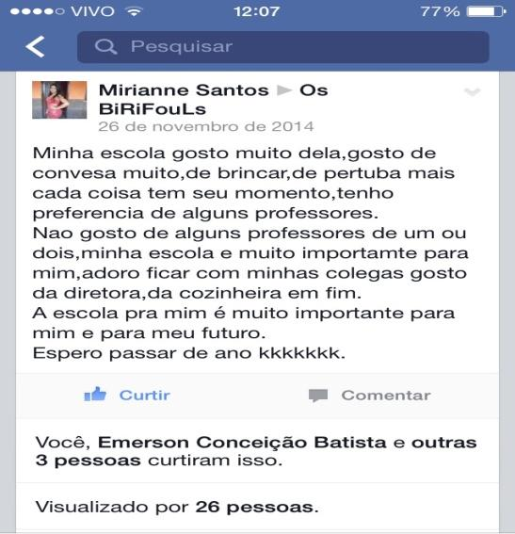 | 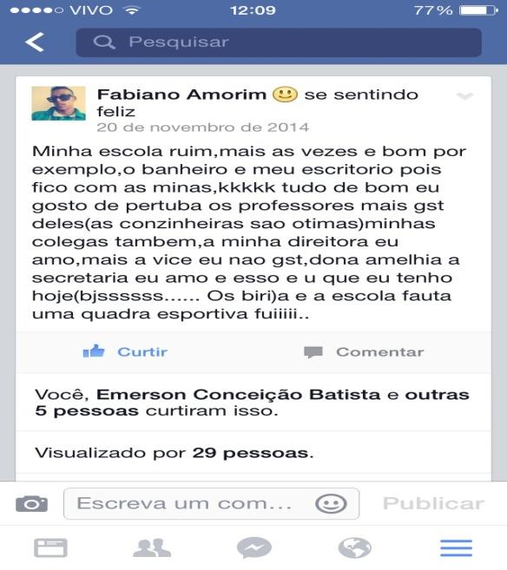
Fonte: https://www.facebook.com/groups/1465063833765149/

Figura 13 – Extrato do Facebook do Grupo Os Birifouls – local de socialização
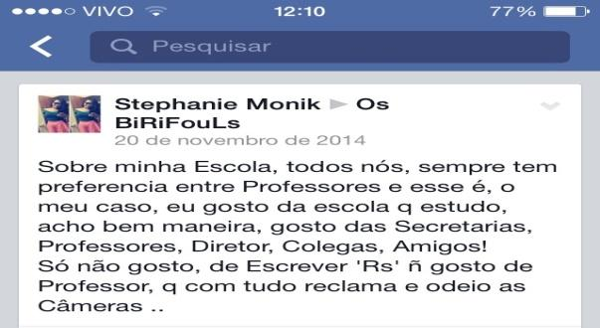
Fonte: https://www.facebook.com/groups/1465063833765149/

O garoto, na figura 12, afirma que o sanitário é o seu escritório como se ali fosse seu local de trabalho, diz que fica com as “minas” lá. Existem informações diferentes em relação ao gosto pela instituição: o garoto, figura 12, afirma que a escola é ruim e as garotas, o da figura 13 afirma que tem gosto pela escola. O que é bom na escola é o fato de encontrar com os colegas, com os namorados ou namoradas, conversar, socializar. Essa é a imagem construída da escola. Dos professores, os mais rigorosos são abominados. As formas de “vigiar” os alunos na escola são mencionadas e também desaprovadas. É claro, os alunos não gostam de viver sob o olhar constante de pessoas que ficam procurando formas de puni-los.

5.4 NOVOS DESAFIOS

A implementação da proposta didática envolveu muitos e sérios problemas. A começar pelo espaço físico da unidade escolar: possuímos um “Infocentro”, porém não havia computadores que pudessem ser utilizados, porque todos estavam quebrados ou haviam sido roubados. Em conjunto, a turma do 8º ano, eu e a equipe gestora do colégio, resolvemos utilizar a rede wi-fi da escola, os celulares dos alunos, tablets de professores (dois se dispuseram a emprestar), diretor, de alunos que pudessem ceder e notebooks, mais uma vez, de quem não se importasse em emprestar. Recursos outros como o aparelho de som, data-show, computador não estavam em boas condições de uso e sempre apresentavam problemas durante as aulas. Este fato até levou alguns alunos a utilizarem o Facebook para relatar a respeito das condições em que se encontrava sua escola, como demonstrado na figura 14.

Figura 14 - Extrato do Facebook do Grupo Os Birifouls - denúncias
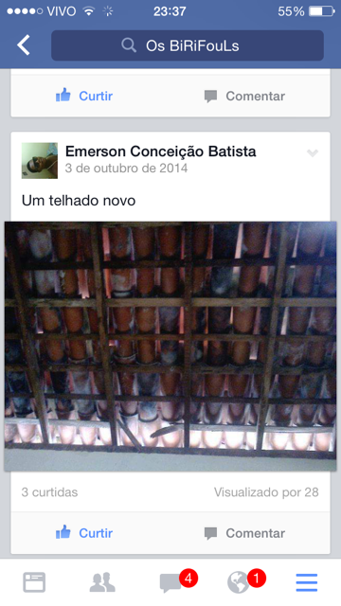 | 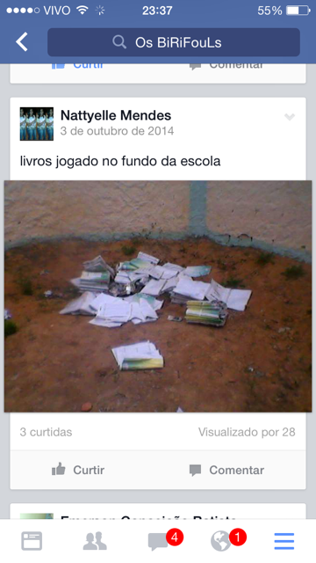
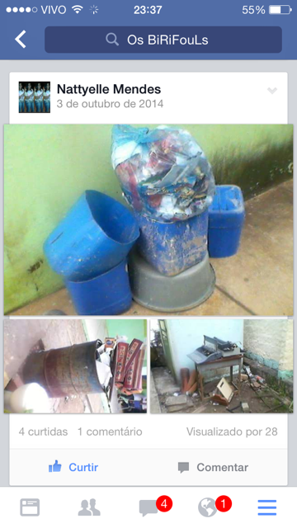 | 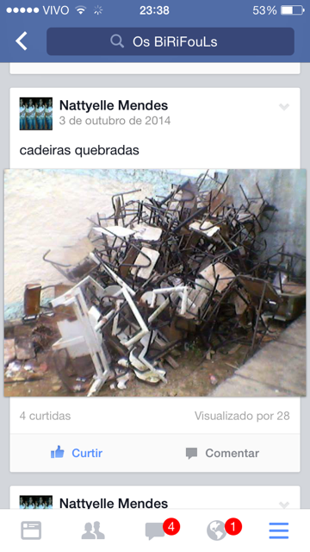
Fonte: https://www.facebook.com/groups/1465063833765149/

O segundo e mais árduo desafio surgiu no decorrer da implementação dos módulos: ler cada depoimento, cada relato de vida numa perspectiva de professor-pesquisador. Árduo e quase impossível desafio, porque apesar de saber que aqueles alunos passam ou passaram por tantas privações não há nada que nós eu possa fazer para amenizar sua dor e sofrimento. Ou, pelo menos, era o que eu pensava no momento de aplicação das atividades. Como confortar a dor de quem perdeu o irmão mais velho subitamente, único mantenedor da casa? Como fazer passar o fato de ter sido abandonado pelos pais, ou até de viver com os pais e não ser compreendido por eles? De acordar cedo, sendo uma criança, para trabalhar numa fazenda e ir à escola depois? De ter apenas a merenda escolar como única refeição do dia? Não existe preparo para isso. E, por isso, caracterizo este como o pior dos desafios. Ler, ouvir e não poder resolver.
Isso me levou ao terceiro desafio: incentivar aqueles alunos, que acreditavam não ter histórias muito boas para compartilhar, a participar das atividades. Durante uma das aulas, no 1º módulo, uma aluna disse revoltadamente que não queria relembrar o passado, pois isso lhe causava muita dor, que ela gostaria de esquecer sua infância e não queria nenhuma aula em que tivesse que escrever sobre esse assunto. Assim, comecei a contar um pouco da história de Anne Frank que apesar de ter sofrido muito num período de guerra e longe de sua família, narrou sua história ao mundo e serviu de exemplo para que a humanidade soubesse que o que ocorreu com ela não poderia ocorrer com outras crianças e que todos contribuíssem ao máximo para conceder às crianças uma infância digna. Terminei dizendo que a história da vida dela também poderia servir de exemplo a outras pessoas e que, além disso, poderia transformar o olhar, a vida, as ações de alguém. Utilizando o Facebook, mais tarde, continuei o tópico da conversa na sala de aula.

Figura 15 - Extrato do Facebook do Grupo Os Birifouls
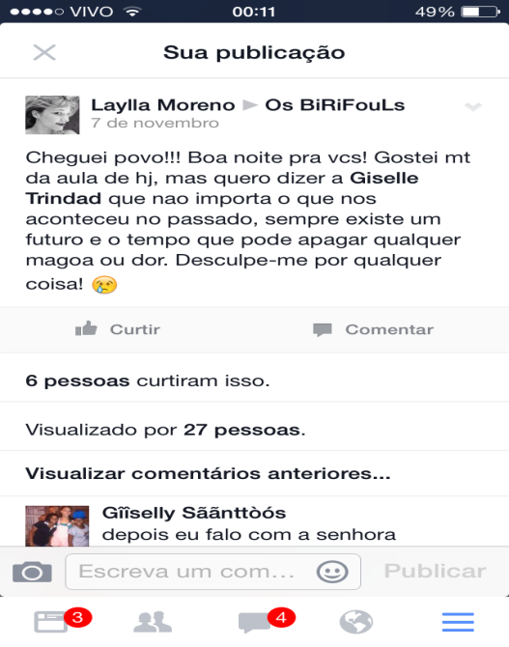 | 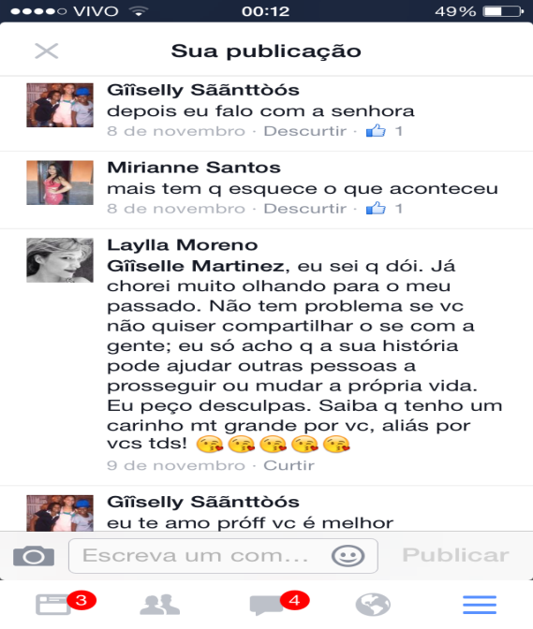
Fonte: https://www.facebook.com/groups/1465063833765149/

O desfecho dessa questão foi que a aluna aceitou participar das atividades e foi uma das que mais se dedicou e, ao final, teve sua biografia escrita por um colega de classe. Percebi, assim, que é importante que o professor tenha bastante cuidado com as situações que podem decorrer nos momentos de aplicação das atividades, porque a temática abordada tem relação direta com questões sentimentais e pessoais dos alunos.
O quarto desafio foi lidar com o novo: o Facebook. Como mencionei anteriormente, não era um dos gêneros virtuais com o qual eu era acostumada a lidar e pensar numa proposta que o envolvesse foi tão difícil quanto executá-la. Eu não sou nativa digital, o que para Rojo (2013) é o mesmo que um sujeito construtor-colaborador das criações conjugadas na era das linguagens líquidas, sujeito que nasceu e cresceu em meio às tecnologias digitais, e não ser esse sujeito dificulta em muito o lide com as tecnologias.
Os próprios alunos me ajudaram a enfrentar esse desafio me ensinando os multiletramentos que conhecem a respeito do gênero e dando ideias de como desenvolver as aulas com maior facilidade. Com o tempo, passei a ter certa familiaridade com o gênero e o trabalho foi se tornando imensamente prazeroso.
O quinto desafio foi tentar explicar a proposta de usar o celular e o Facebook durante as aulas aos outros professores. Três professores foram à Diretoria da escola para reclamar do acesso que os alunos tinham à internet e dizer que havia professores que não estavam dando aula, mas “brincando”. A grande questão era justamente a que mencionamos no 1º desafio: o fato de termos que utilizar a rede wi-fi significava que não apenas os alunos do 8º ano teriam acesso à internet, mas todos os outros alunos também o teriam, apesar de infindas tentativas de colocar senhas para bloquear o acesso destes outros. Com essa questão tivemos de lidar durante todo o processo de aplicação das atividades e, algumas vezes, pedíamos que os alunos realizassem as tarefas em casa, o que comprometia a nossa pesquisa, uma vez que alguns alunos não tinham acesso à internet em casa ou seus pais não permitiam esse acesso.
No entanto, dois professores se interessaram em saber mais sobre as atividades: um motivado pelo uso da tecnologia e outro pela temática abordada. Assim, tivemos apoio dos professores das disciplinas de Identidade e Cultura e História que ajudaram desenvolvendo algumas das atividades de escrita de relatos, reflexão sobre a importância de se escrever uma biografia e, principalmente, nas reuniões em que outros professores questionavam a pesquisa.
A proposta didática promoveu interação entre as disciplinas de Língua Portuguesa, História e Identidade e Cultura, já que tratou tanto de gêneros textuais e usos da língua como da importância de se refletir e valorizar o passado e as pessoas que o constituíram. Independentemente das situações enfrentadas, acredito que sempre existem outros processos educativos que vão sendo gerados. As discussões a respeito dos valores e do respeito às diferenças são atividades que incorporam ou podem incorporar o currículo de várias áreas. A interação entre as três disciplinas se deu justamente nestes pontos e toda esta dinâmica partiu do uso que os alunos fazem do gênero Facebook.

5.5 A SÉTIMA ETAPA E A FINALIZAÇÃO DO PROJETO

Senti-me imensamente orgulhosa nessa etapa do projeto. Olhei para trás e percebi que o que eu havia pensado, repensado e escrito havia finalmente ganhado forma e, mais importante, conseguido adeptos. Foi muito importante para valorizar o meu trabalho o apoio desses professores. Quando iniciei o processo, senti-me sozinha várias vezes, fazendo um trabalho isolado e tão diferenciado dentro da minha escola, dentro da minha realidade. Pensei que poderia não dar certo quando vi a minha antiga turma passar a ser regida por outro professor e o projeto mudar de rumo, inesperadamente.
Neste ponto, gostaria de deixar claro o quanto me desconstruí, me remodelei como profissional e como pessoa, principalmente. Como passei a enxergar o outro de forma diferente: hoje sei que dependo desse outro para estar aqui. Meus pais, meu irmão, meus colegas, meus alunos. O conceito de etnografia, já visto no capítulo segundo deste memorial, que tem que ver com vivenciar, olhar mais de perto a cultura do outro, os seus modos de interagir, observar cuidadosamente as cenas cotidianas em que o outro se absorve; esse conceito foi importante para a questão da minha desconstrução/reconstrução e do enxergar o outro como sendo imprescindível às minhas constituições.
Algumas declarações fizeram com que eu percebesse uma autonomia crítica sendo conquistada, como na figura 16, a autonomia que venho defendendo: a que busca uma inscrição de si no mundo, a tentativa de pensar no outro e em contribuir para uma sociedade melhor, a busca por quebra de paradigmas preconceituosos e representações fixas da sociedade, a busca por ética, respeito e humildade. Declarações não feitas no grupo Os Birifouls, mas em seu perfil pessoal, perfis de alunos que estavam em minha turma do 8º ano e participaram das aulas.

Lembremo-nos que escrita significa, ao mesmo tempo, um movimento para fora (ex-scripta) – de si para o outro – e um movimento para dentro (in-scripta) – do outro para si, do outro em si – de modo que a escrita, ou melhor, a escritura implica na inscrição daquele que (ex)põe suas ideias, seus sentimentos, seus afetos e desafetos, ao mesmo tempo em que o sujeito se vê envolvido (marcado) pelo que escreve. Dessa perspectiva, a inscrição de si na textualidade, no tecido, na tessitura, que constitui todo e qualquer gesto de interpretação, é sempre produção de sentido e, portanto, produção de texto (CORACINI, 2010, p. 24).

No sentido de movimento de si para o mundo e do mundo para si, a escrita de si propõe como uma inscrição do sujeito no mundo, em que pode ser observada as marcas que são deixadas no mundo numa questão de transformação, de si e do outro, e autoria. Sujeitos atuantes, comunicantes, questionadores, críticos e autônomos que se assumem como tal.

Figura 16 - Extrato do Facebook do Grupo Os Birifouls
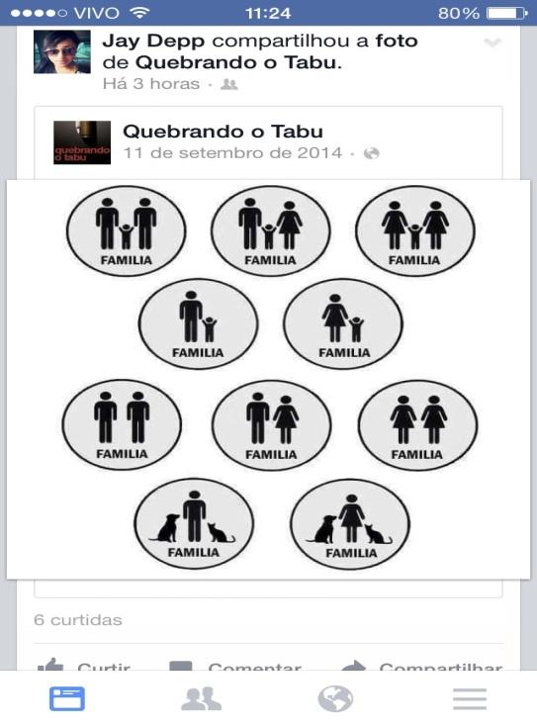 | 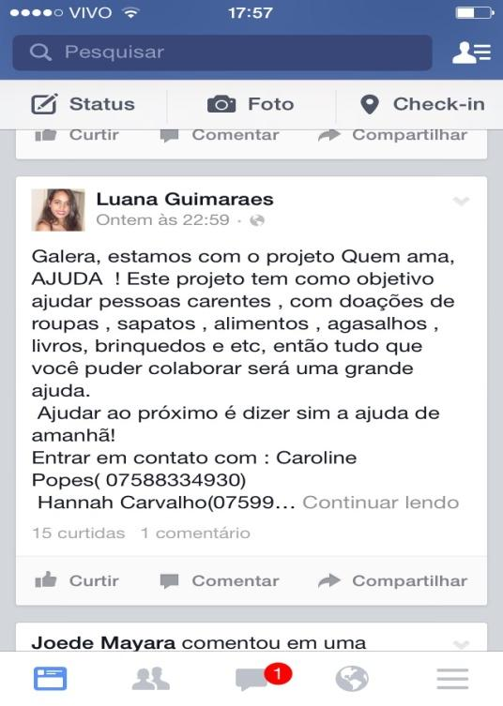
Fonte: https://www.facebook.com/groups/1465063833765149/

Outra declaração que me fez notar que o trabalho que eu estava fazendo era diferenciado e como eu, como profissional, progredi, foi a que compartilho a seguir, na figura 17.

Figura 17 - Extrato do Facebook do Grupo Os Birifouls
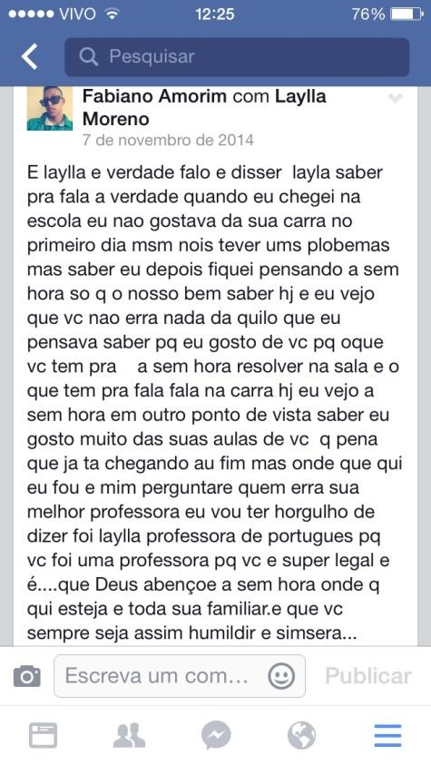
Fonte: https://www.facebook.com/groups/1465063833765149/

Esse aluno está há muitos anos na mesma série. Eu conhecia sua história de vida contada por outros professores, não por ele. Durante as aulas, pude perceber que, como estudante, ele havia sofrido muitos preconceitos e os professores o tratavam de forma diferenciada por ser um candidato forte em distorção série-idade. No primeiro dia de aula, entramos em conflito: eu e ele. Ele não queria mais um professor ordenando o que ele tinha de fazer e eu queria organizar a turma e demonstrar o meu domínio de classe. Fomos à diretoria, onde eu pedi que ele me respeitasse como professora da mesma maneira como eu respeitaria ele como aluno e fizemos um acordo: trataríamos um ao outro com respeito. Foi o que aconteceu.
Busquei ouvir o que ele tinha a dizer, permitir que ele contasse suas histórias não buscando seus erros de ortografia, nem menosprezando a sua forma de falar. Ele percebeu a minha tentativa de fazer um trabalho diferenciado e que eu buscava contar com todos os alunos. Enfim, a declaração feita por ele, fez-me perceber que existe uma esperança e que não está tudo acabado. Que meus esforços são reconhecidos por aqueles para quem tanto tenho me esforçado e ainda posso fazer um aluno pensar através de minhas práticas. Sendo que o que penso é o que digo e faço.

5.6 FACEGRAFANDO – CONSTRUÇÃO DE NARRATIVAS BIOGRÁFICAS ATRAVÉS DO FACEBOOK

Retomando o que foi dito anteriormente e mostrado na proposta didática, a proposta de produção textual final era a escrita da narrativa biográfica de um colega partindo do que foi relatado no Facebook. Assim, os estudantes deveriam realizar atentas observações e, até, conversações a respeito da vida uns dos outros para escrever a biografia. Das figuras 18 a 22, exponho.

Figura 18 – Extraído da página Os Birifouls no Facebook
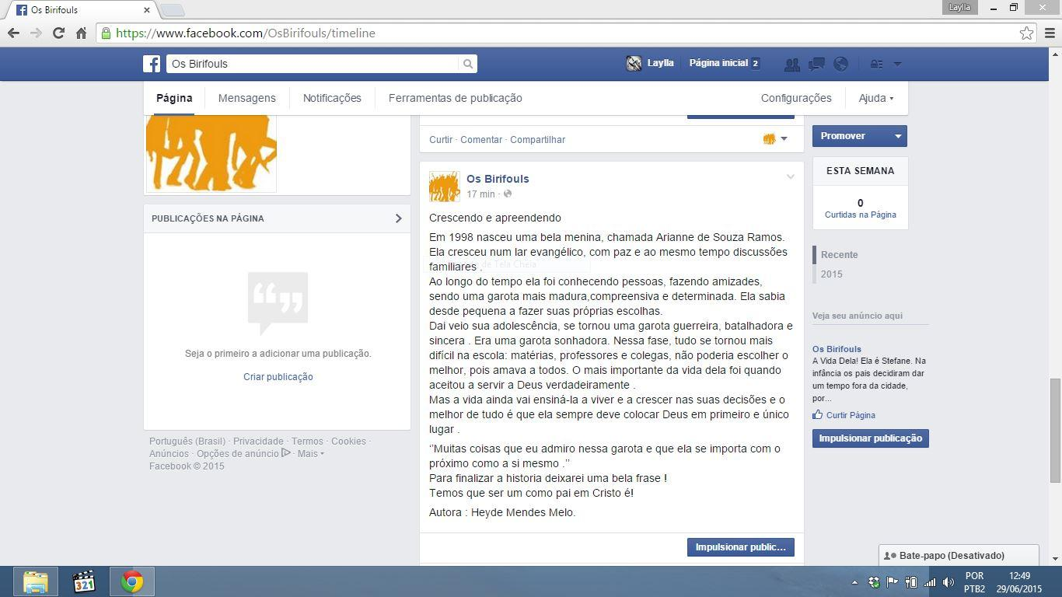
Fonte: https://www.facebook.com/OsBirifouls/timeline

Figura 19 – Extraído da página Os Birifouls no Facebook
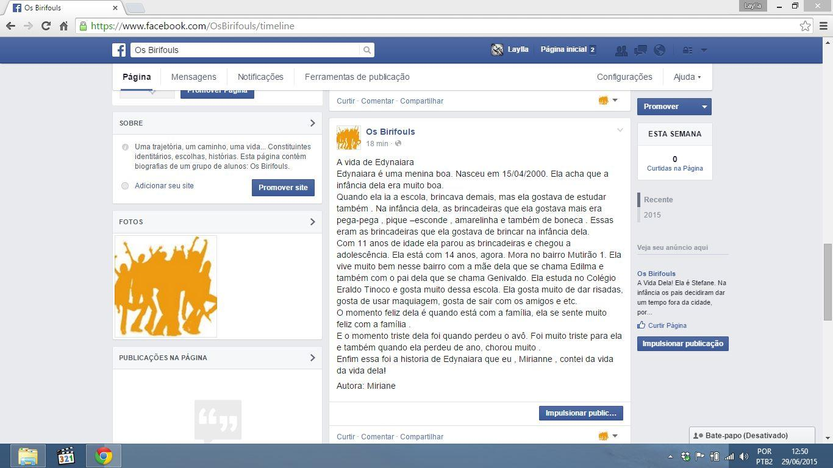
Fonte: https://www.facebook.com/OsBirifouls/timeline
Figura 20 – Extraído da página Os Birifouls no Facebook
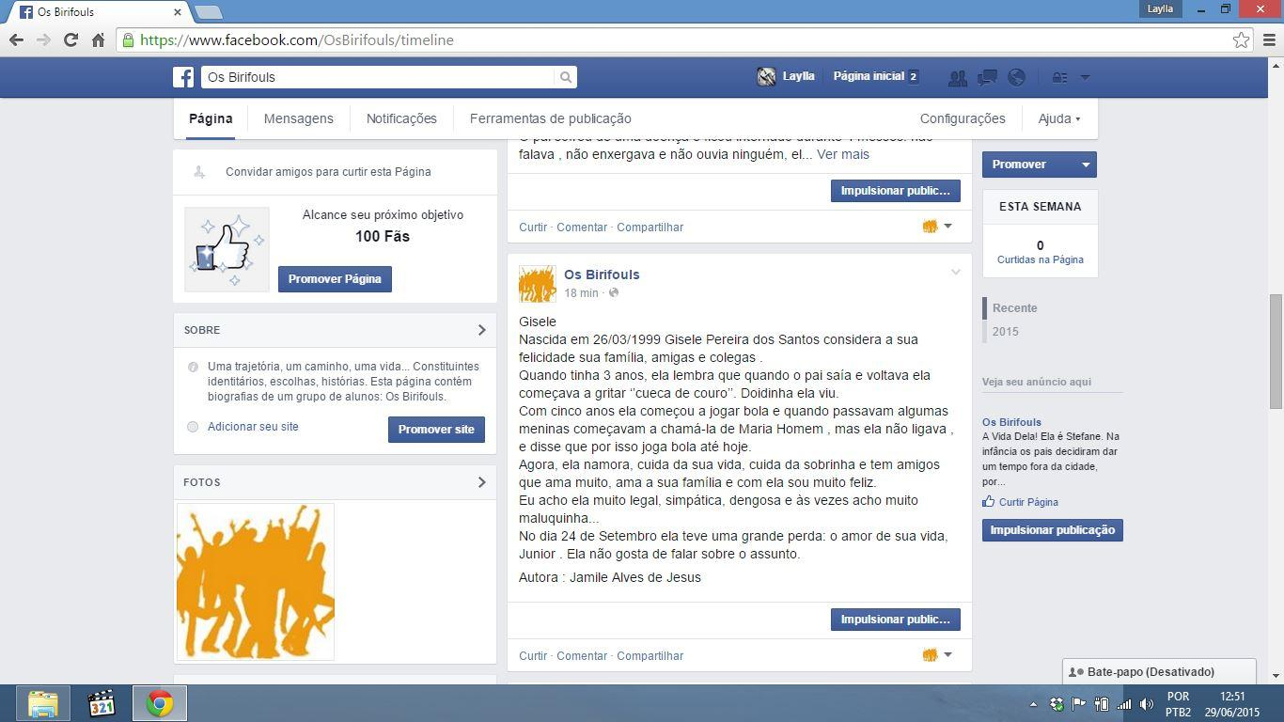
Fonte: https://www.facebook.com/OsBirifouls/timeline

Figura 21 – Extraído da página Os Birifouls no Facebook
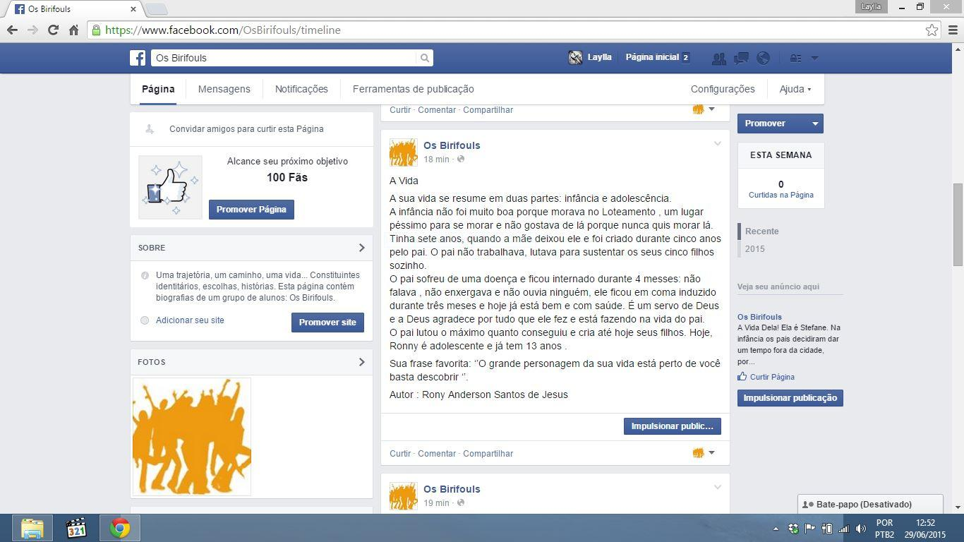
Fonte: https://www.facebook.com/OsBirifouls/timeline
Figura 22 – Extraído da página Os Birifouls no Facebook
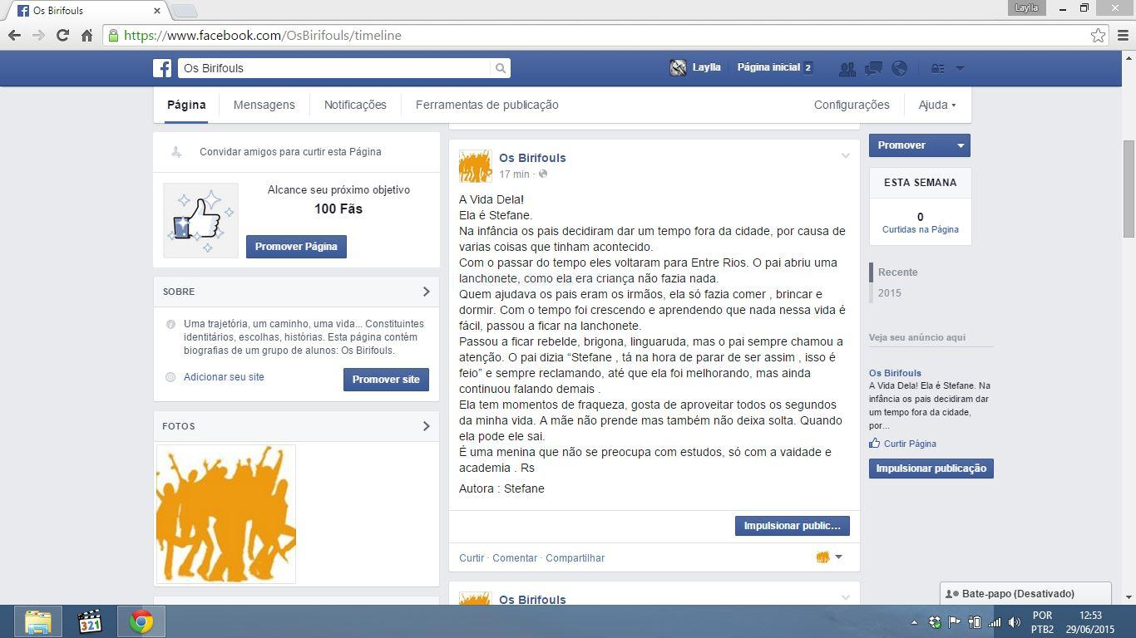
Fonte: https://www.facebook.com/OsBirifouls/timeline

O que percebo, nas figuras 18 a 22, é que informações como ano de nascimento, características pessoais e familiares permeiam essas escritas biográficas e, além disso, vejo quão diferente é uma escrita da outra, as marcas de autoria: no caso da figura 18, a autora preferiu evidenciar a vida religiosa da colega, porque também é religiosa; no caso das figuras 20 e 21, a autora deixa transparecer o que pensa a respeito da colega quando diz “Doidinha ela viu”, “Eu acho ela muito legal, simpática, dengosa e às vezes acho muito maluquinha”, “É uma menina que não se preocupa com estudos, só com vaidade e academia”. Na verdade, em todas as escritas aqui demonstradas, os autores permitem essa transparência sobre o que pensam a respeito do outro.
Noto, também, que a vida estudantil é parte integrante da escrita biográfica desses alunos, sendo que na infância existe uma tendência muito grande a uma maior dedicação aos estudos e na adolescência, por ser uma fase de rebeldia (Figura 22), o estudo se torna dificultoso.
Apenas em duas escritas os autores tecem considerações a respeito do bairro em que moram (figuras 19 e 21): o primeiro demonstra que o biografado gosta do lugar em que vive e o segundo tem uma opinião contrária.
Os momentos felizes estão relacionados a episódios em que a família e os amigos estão presentes. E os momentos tristes estão sempre relacionados a uma perda.
Na figura 21, o autor escreve sobre uma infância sofrida, diferente das outras mencionadas. O centro da escrita a respeito deste estudante é o seu pai – sua doença, como este superou o abandono da mulher e criou sozinho seus filhos. Compreendo que aqui existe uma escrita que considera a importância do outro na constituição do sujeito.
Nas figuras 18 e 22, noto que existe certa maturidade a respeito do que se aprendeu com as etapas da vida, de acordo com o autor. A palavra aprender aparece evidenciado essa aprendizagem, o crescimento, a maturidade de quem volta o olhar ao passado, às suas constituições enquanto sujeito e busca criar um discurso de inserção, de aceitação de si, de aceitação do outro.
É possível, como acabei de mostrar, que se faça um trabalho nas aulas de língua voltado à conquista da autonomia partindo do uso de gêneros textuais e temáticas que conduzam os alunos a pensarem as questões de suas constituições enquanto sujeitos sociais atuantes. É possível a conquista da autonomia crítica em que o sujeito pode observar-se a si mesmo como uma presença no mundo, com o mundo e com os outros e que reconheça a outra presença como um “não eu” se reconhece como “si própria” (FREIRE, 1997), partindo do ensino da língua materna, do uso das tecnologias e multimodalidades.
Autonomia crítica, no mesmo sentido atribuído nos capítulos anteriores desse memorial, em que o sujeito pensa a si mesmo, que intervém, que transforma, que fala do que faz, que sonha, que constata, compara, avalia, valora, que decide, que rompe. Como um ser consciente no mundo não posso escapar à responsabilidade ética no meu mover-me no mundo. Esse movimento se configura em minhas práticas de ação social, em meus modos de ser/estar/fazer.

6 CONSIDERAÇÕES FINAIS

Devo dizer que, após a implementação do projeto, sinto-me mais esperançosa e otimista em relação às minhas aulas de língua. Entendo que novos caminhos foram traçados e novas portas foram abertas, possibilidades foram detectadas. Enxergo, hoje, que a proposta didática poderia ser focada mais nos modos de compartilhar conhecimentos através do gênero Facebook, e, talvez, seja este um ponto negativo da proposta. Porém, do negativo retiro o ponto positivo: apesar de não me ocupar dos diversos modos de compartilhar conhecimentos com o Facebook, ocupei-me com os modos de autoafirmação, de inscrição e de pronunciação do sujeito.
Essa se configura uma diferente e inusitada forma de agir socialmente. O que eu digo é importante, existem leitores e interação a partir de meus pronunciamentos; o que escrevo reverbera na forma em que sou visto e na minha responsabilidade ética, sendo que o que eu penso, passa a ser o que eu falo e, consequentemente, o que faço nos modos de me emancipar.
Um modo de emancipação é o exaltar o fazer e o mostrar-se; essa foi uma das minhas percepções no decorrer da implementação do projeto. O Facebook traz o prazer de narrar a si mesmo, de construir subjetividades deslizantes. É um gênero em que cada um pode inventar-se e colocar-se como protagonista de infinitos relatos, assumir-se. Na intimidade que surge dessa exposição, fascina-se, bisbilhota-se e consomem-se vidas alheias. Dessa forma, os usuários do gênero são conhecidos como integrantes da geração internet.
Esses chamados da geração internauta são essencialmente colaboradores em todas as esferas da vida; ativistas, querem compartilhar, fazer juntos, intercambiar conhecimentos. Quando propus o trabalho com o gênero Facebook, pensei que seria uma forma de descentralizar do professor o modelo de ensino tradicional que se arrasta até hoje diante de nós. Pensei que o aluno poderia não mais se sentir isolado do processo de aprendizagem, já que vivemos numa época em que as pessoas aprendem trabalhando em conjunto, colaborando umas com as outras.
Em meio a esse fazer com os outros, cada estudante, cada sujeito vai aprender a coordenar, administrar, selecionar e valorizar o quê, como, quando e quanto deve revelar a si mesmo (COUTO, 2014). As narrativas pessoais trabalhadas no projeto de intervenção representam inesgotáveis estratégias para produzir e compartilhar conhecimentos. A pedagogia das conexões deve se inserir, para compartilhar orientações coletivas e livres onde cada sujeito pode se projetar, olhar, perceber, aprender em conjunto, rejeitar discursos que visam controlar, intimidar ou cercear liberdades.
As redes sociais digitais, atualmente tão populares, fazem circular esses novos hábitos e também nos ajudam a aperfeiçoar condutas de narrativas pessoais por meio das quais nos construímos, difundimos e festejamos subjetividades, não apenas online. Narrar a si mesmo, espalhar impressões por meio de palavras, sons ou imagens é o mesmo que se transformar e também a sua realidade. Quando o estudante faz parte desse processo, revela-se com ações mais autônomas e responsáveis pela construção de seu próprio conhecimento e criticidade. As redes sociais têm articulado, em meio aos seus variados gêneros textuais, importantes conquistas e lutas de vários movimentos emancipatórios. Têm me feito pensar no legado da experiência que agora escrevemos.
Muito tenho refletido a respeito da palavra legado. Se procurar em um site de busca, teremos inúmeras definições para essas palavras. Mas, penso que legado não é apenas o que se deixa de material, mas são sonhos que passamos de uma geração para outra. Agora, volto o olhar para a minha prática docente e me pergunto qual é o legado que eu gostaria de deixar aos meus alunos.
Certamente, as teorias que vivenciei no Profletras tomaram lugar em minha trajetória e fizeram-me sonhar com uma sala de aula que eu já não enxergava. Fizeram-me perceber que eu preciso ter minha parcela de comprometimento e que existem saberes que apenas a escola é capaz de trazer aos alunos e como professora eu preciso trabalhar com teorias de princípios educativos. Além disso, senti que minha práxis foi renovada. E entendi que os alunos perceberam isso.
Incomodei alguns professores que pretendiam continuar com as posturas antigas e isso fez com que a diretora do colégio tirasse a disciplina de língua portuguesa da minha carga horária e me conferisse apenas a disciplina de língua inglesa. No entanto, eu continuo ensinando língua. Isso é o que importa. E que os passos serão avante e nunca um retrocesso.
Não gosto de pensar as considerações finais de um trabalho como sendo o fim dele. Apesar do título não acredito que o meu trabalho tenha terminado aqui. É apenas o início da busca pelo novo: o novo professor de língua, a nova língua, o novo ser social. Muito ainda existe e é possível ser feito dentro do projeto com o qual trabalhei, dentro da temática que expus; tantos caminhos podem ser tomados. Diante das crescentes mudanças na sociedade atual, fica claro que o meu trabalho como professora deve estar em constante modificação, adequação. Em minha trajetória, o ponto inicial da busca por essa mudança foi o Mestrado Profissional, mas como afirmei anteriormente, não acaba aqui. É necessário mais investimentos em capacitação por parte do poder público e do próprio profissional da educação.
Por meio da experiência relatada neste memorial de formação são perceptíveis as possibilidades de despertar o interesse de jovens alunos para a leitura e produção multimodais e, da mesma forma, capacitá-los para construir significados de forma crítica ao navegar pelos enunciados digitais que circulam, ainda hoje, mais fora do que dentro da escola.
Recapitulando tudo o que foi escrito neste memorial creio que posso investir em algumas respostas para as interrogações do início. Não respostas prontas para qualquer professor, mas respostas para os meus questionamentos: um novo olhar ao outro pode reconfigurar minha prática e torná-la mais atrativa e significativa. As novas concepções de língua e texto podem favorecer o diálogo e às reformulações das representações fixas da sociedade. Os conceitos de autoria, alteridade e autonomia aqui discutidos podem contribuir para a formação do cidadão crítico que tanto almejamos, como professores. Os multiletramentos podem funcionar como “pano de fundo” para construção de novos significados e novas formas de fazer.
Enfim, toda narrativa, nunca irrelevante, esta narrativa ou a narrativa realizada por meus alunos no Facebook, se configuram como construções culturais que expressam e transformam os sentidos dados ao discurso social (ARFUCH, 2002, p. 342). Eis a importância deste memorial na vida de um professor de língua portuguesa: transformar sentidos, transformar o social.
Foi positivo utilizar as aulas de língua materna, com o objetivo da conquista da autonomia crítica, para colocar os alunos na prática da escrita e da interação através de um gênero terciário, tão utilizado por eles. Mais positivo ainda foi perceber o quanto as tecnologias de informação e comunicação têm estimulado de forma decisiva a aprendizagem, para além das estruturas educativas formais, tradicionais (PORTO; SANTOS, 2014).
Foi positivo ensaiar com os alunos a experiência do assumir-se. O verbo assumir é um verbo transitivo que pode ter como objeto o próprio sujeito (FREIRE, 1997). Assumir a identidade cultural, de quem fazem parte a dimensão individual e a de classe dos educandos cujo respeito é absolutamente fundamental, é problema que não pode ser desprezado. Tem a ver diretamente com a assunção de nós por nós mesmos. Foi positivo, também, exercitar a criticidade que implica a promoção da curiosidade ingênua à curiosidade epistemológica, e do outro. A criticidade que me faz respeitar o outro e suas constituições, entender que as diferenças fazem parte da sociedade e compõem as diversas identidades.

REFERÊNCIAS
AFONSO, M. L.; ABADE, F. L. Para reinventar as rodas: rodas de conversa em direitos humanos. Belo Horizonte: RECIMAM, 2008.
ANTUNES, Irandé. Língua, texto e ensino: outra escola possível. Parábola Editorial. São Paulo, 2009.
ARFUCH, Leonor. O espaço biográfico: dilemas da subjetividade contemporânea. Rio de Janeiro: EdUERJ, 2002.
BAKHTIN, Mikhail M. Estética da Criação Verbal. São Paulo: Martins Fontes, 1992.
BALTAR, Marcos. Letramentos e gêneros textuais midiático-escolares. Florianópolis: UFSC, 2010.
BARROS, Manoel de. Memórias inventadas: a terceira infância. São Paulo: Planeta, 2008.
BORGES, Simone Bueno. As Múltiplas Faces da Formação em Leitura. IN: FIGUEIREDO, Débora de Carvalho (Org.). Sociedade, Cognição e Linguagem. Santa Catarina: Editora Insular, 2010. p. 277-290.
CANCLINI, Néstor García. Culturas Híbridas, poderes oblíquos. In:______. Culturas Híbridas – estratégias para entrar e sair da modernidade.Tradução Ana Regina Lessa e Heloísa Pezza Cintrão. São Paulo: EDUSP, 1997. p. 283-350.
CASTELLS, M. The Network Society – A cross-cultural perspective. M. Castells, ed., v.59. Massachussetts: Edward Elgar Publishing, Inc. doi: 10.2307/778114, 2004.
CASTILHO, Ataliba T. Carvalho. Sintagma Nominal. In:_____. Gramática do Português Brasileiro. São Paulo: Contexto, 2012. p. 453-510.
CECHIN, Marizete Righin. Os registros em diário de bordo e a prática reflexiva docente. Santa Maria: 1999. Disponível em: http://coral.ufsm.br/lec/02_99/MarizeteL%26CN2.htm. Acesso em: 02 maio 2014.
CÉSAR, América Lúcia Silva. Lições de Abril: construção de autoria entre os Pataxó de Coroa Vermelha. Campinas: UNICAMP, 2002.
CORACINI, Mari José R. F. (Org.). Escritura de si e alteridade no espaço papel-tela. Campinas, SP: Mercado das Letras, 2010
CORDEIRO, Verbena Maria Rocha; LIMA, Elizabeth Gonzaga. Modos de ler: oralidades e escritas e mídias. Curitiba: Arte & Letra, 2014.
CORDEIRO, Verbena Maria Rocha; SOUZA, Elizeu Clementino de. (Orgs.). Memoriais: literatura e práticas culturais de leitura. Salvador: EDUFBA, 2010.
COSCARELLI, C. V. A nova aula de português: o computador na sala de aula. Presença Pedagógica. Belo Horizonte, mar./abr., 1999.
COSCARELLI, C. V.; RIBEIRO, Ana Elisa (Org.). Letramento Digital: aspectos sociais e possibilidades pedagógicas. Belo Horizonte: Autêntica, 2011.
COUTO,Edvaldo Souza. Pedagogias das conexões: compartilhar conhecimentos e construir subjetividades nas redes sociais digitais. In: ______. PORTO, Cristiane; SANTOS, Edméa. (Org.). Facebook e Educação: publicar, curtir, compartilhar. Campina Grande: EDUEPB, 2014, p. 67 – 90.
DOLZ, J.,M NOVERRAZ, M., e SCHNEUWLY, B. Sequências didáticas para o oral e a escrita: apresentação de um procedimento'. In: DOLZ, J. e SCHNEUWLY, B. Gêneros orais e escritos na escola. Campinas: Mercado de Letras, 2004. p. 95-128.
ECKERT-HOFF, Maria Beatriz. Escritura de si e identidade. Campinas, SP: Mercado das Letras, 2008.
FARACO, Carlos Alberto. Autor e autoria. In: BRAIT, Beth (Org.) Bakhtin: conceitos-chave. 2. ed. São Paulo: Contexto, 2008, p. 37- 60.
FIGUEIRÊDO, Alessandra de; QUEIROZ, Tacinara. A Utilização de Rodas de Conversa como Metodologia que Possibilita o diálogo. Seminário Internacional Fazendo Gênero 10. Anais Eletrônicos.... Florianópolis: 2012.
FINO, Carlos. A etnografia enquanto método: um modo de entender as culturas (escolares) locais. Disponível em: http://www3.uma.pt/carlosfino/publicacoes/22.pdf. Acesso em: 10 jan. 2015.
FRAGOSO, Suely; RECUERO, Raquel; AMARAL, Adriana. Métodos de pesquisa para internet. Porto Alegre: Sulina, 2012.
FREIRE, Paulo. Pedagogia da Autonomia: saberes necessários à prática educativa. Rio de Janeiro: Paz e Terra, 1997.
FREIRE, Paulo; MACEDO, Donaldo. Alfabetização: leitura do mundo leitura da palavra. Rio de Janeiro: Paz e Terra, 1990.
GOMES, Maria João; LOPES, António Marcelino. Blogues escolares: quando, como e porquê? Disponível em https://repositorium.sdum.uminho.pt/bitstream/1822/6487/1/gomes2007.pdf. Acesso em: 10 nov. 2013
HISSA, Cássio. Entrenotas: compreensões de pesquisa. Belo Horizonte: Editora UFMG, 2013.
KLEIMAN, Angela B. Preciso ensinar o letramento? Ministério da Educação. Campinas, 2005.
LARROSA, Jorge. Dar a palavra. Notas para uma lógica da transmissão. In: LARROSA, Jorge; SKLIAR, Carlos. Habitantes de Babel: políticas e poéticas da diferença. Belo Horizonte: Autêntica, 2001. p. 281-295.
LEJEUNE, Philippe. O pacto autobiográfico: de Rousseau à Internet. Tradução Jovita Maria Gerheim Noronha, Maria Inês Coimbra Guedes. Belo Horizonte: Editora UFMG, 2008.
MACHADO, Rosa Helena Blanco. Vozes e silêncios de meninos de rua: o que os meninos de rua pensam sobre as nossas instituições. São Paulo: Martins Fontes, 2003.
MALHOTRA, Naresh K. Pesquisa de Marketing: uma orientação. Bookman: Compainha, 2006.
MANGUEL, Alberto. Uma história da leitura. São Paulo: Companhia das Letras, 1997.
MARCUSCHI, L. A. Gêneros textuais: definição e funcionalidade. Disponível em: http://www.uems.br/site/nehms/arquivos/53_2014-04-04_12-17-14.pdf. Acesso em: 20/08/2014.
MARCUSCHI, Luiz Antônio. Produção textual, análise de gêneros e compreensão. Parábola Editorial. São Paulo, 2008.
NEVES, José Luís. Pesquisa qualitativa – características, usos e possibilidades. In: ______. Caderno de Pesquisas em Administração. São Paulo: USP, v.1. nº 3, 2º SEM/1996.
OLIVEIRA, Maria do Socorro. Projetos: uma prática de letramento no cotidiano do professor de língua materna. Texto elaborado durante a pesquisa de pós-doutorado. Unicamp, 2006.
PECHI, Daniele. Como usar as redes sociais a favor da aprendizagem. Disponível em: http://revistaescola.abril.com.br/formacao/redes-sociais-ajudam-interacao-professores-alunos-645267.shtml. Acesso em: 10 jun. 2014.
PELLEGRINI FILHO, Américo. Comunicação popular escrita. São Paulo: EDUSP, 2009.
PORTO, Cristiane; SANTOS, Edméa. (Org.). Facebook e Educação: publicar, curtir, compartilhar. Campina Grande: EDUEPB, 2014.
RODRIGUES, Antonio Greco. Multiculturalismo. In: ______. Cadernos de estudos avançados em design: multiculturalismo. Disponível em: www.tcdesign.uemg.br/pdf/Multiculturalismo.pdf. Acesso em: 20/06/2015.
ROJO, Roxane (Org.). Escol@ Conectada: os multiletramentos e as TICs. São Paulo: Parábola, 2013.
_____________. Letramentos múltiplos, escola e inclusão social. São Paulo: Parábola Editorial, 2009.
ROJO, Roxane; MOURA, Eduardo (Orgs.). Multiletramentos na escola. São Paulo: Parábola Editorial, 2012.
ROLNIK, Suely. Cartografia Sentimental: transformações contemporâneas do desejo. Editora: Estação Liberdade. São Paulo, 1989.
SANTOS, Ronaldo Martins dos. AGBON: arte, beleza e sabedoria ancestral africana. Salvador: EDUNEB, 2008.
SETENTA, Jussara Sobreira. O fazer dizer do corpo. Salvador: EDUFBA, 2009.
SOUZA, Ana Lúcia Silva. Letramentos de reexistência: poesia, grafite, música, dança: hip-hop. São Paulo: Parábola Editorial, 2011.
STREET, Brian. Os novos estudos sobre o letramento: histórico e perspectivas. Texto apresentado como conferência na UFMG. Transcrito e traduzido por Tércia Mendes. Belo Horizonte, 2007.
VOVELLE, Michel. Ideologias e mentalidades. São Paulo: Brasiliense, 1987.
WAGNER, Roy. A invenção da cultura. Tradução Marcela Coelho de Souza e Alexandre Morales. São Paulo: CosacNaify, 2010.
XAVIER, Antonio Carlos dos Santos. Letramento digital e ensino. Disponível em: <https://www.ufpe.br/nehte/artigos/Letramento%20digital%20e%20ensino.pdf>. Acesso em: 20 jun. 2015.
XAVIER, Antonio Carlos; SANTOS, Carmi Ferraz. O texto eletrônico e os gêneros do discurso. Disponível em: <www.ufjf.br/revistaveredas/files/2009/12/artigo56.pdf>. Acesso em: 30 jun. 2015.

Sites:
http://claudiofranco.com.br/dissertacao.pdf
http://portaldoprofessor.mec.gov.br/index.html
http://portal.mec.gov.br/index.php

Anexo

Anexo A: Normas para transcrição de entrevistas
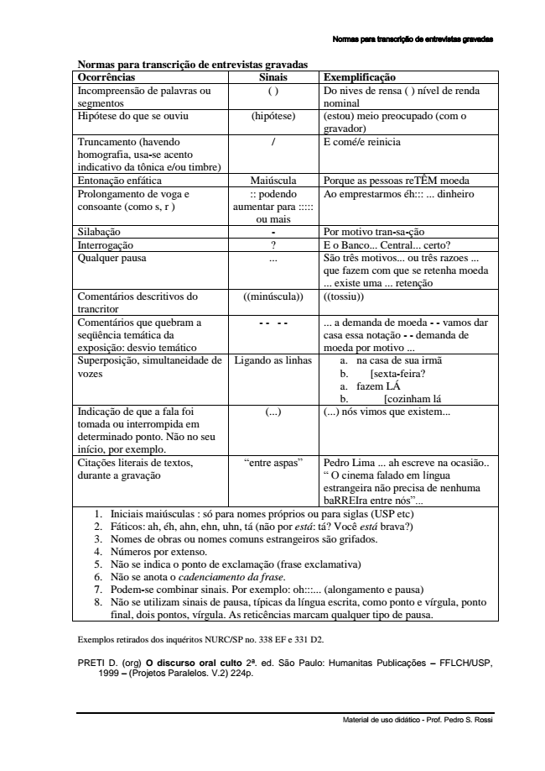
Disponível em: http://www.psrossi.com/Normas_entrev.pdf . Acesso em: 02/10/2014.

APÊNDICES

APÊNDICE A: Projeto de Intervenção
Problema
Tornar a sala de aula de português o lugar também de práticas de letramento digital pode vir a contribuir para a construção da autonomia cidadã do aluno, do Ensino Fundamental II?

Objetivo geral
Promover a autonomia dos alunos através das práticas de letramento digital nas aulas de língua portuguesa, a partir do trabalho com gêneros que circulam em suas vidas e introduzindo outros a fim de ampliar a sua prática.

Objetivos Específicos
- Levantar, por meio de instrumentos específicos, os gêneros virtuais, que circulam na vida dos alunos através de questionários ou roda de conversas;
- Analisar os gêneros levantados para a elaboração de sequências didáticas;
- Elaborar atividades didáticas intervencionistas para a aplicação em sala de aula, a partir de situações que possibilitem o uso de tecnologia de modo significativo;
- Registrar e analisar os resultados das atividades de intervenção para posterior reflexão.
- A partir dos resultados, construir práticas didáticas contextualizadas.
- Redigir o Memorial.

Metodologia / Ações
Para alcançar os objetivos listados, destacamos algumas etapas e procedimentos que serão realizados do decorrer do processo.
A primeira etapa é a biografização. Esta etapa é importante, pois ela introduzirá todo o processo. É quando o professor deve escrever sobre si, sobre as suas práticas, quais suas experiências em sala, como ele ministra suas aulas, quem são seus alunos, o que ele pensa sobre ele e sobre o aluno, enfim é a leitura de toda sua prática docente. Esta etapa pressupõe a criação de um diário de campo.
A segunda etapa é a pesquisa de cunho etnográfico. Entendendo que o projeto de intervenção não durará tempo necessário para a etnografia em si, pensamos em utilizar alguns procedimentos que usa o instrumental etnógrafo, baseados principalmente na escuta do outro. Através dessa pesquisa poderemos vivenciar o cotidiano escolar na perspectiva do nosso aluno, quais práticas são significativas para eles, levantar hipóteses, traçar estratégias para uma aprendizagem significativa. Nesta etapa, poderemos fazer atividades de rodas de conversa ou entrevista de campo registrando com vídeo ou áudio.
Na terceira etapa, voltamos à luz das teorias para a tentativa de analisar os dados levantados na segunda etapa e buscar fundamentações que possibilitem a criação de estratégias para a elaboração de exercícios múltiplos e variados configurados em sequências didáticas.
Na quarta etapa, a produção das sequências será o ponto principal. Por termos certa experiência em sala de aula, acreditamos que, a princípio, devemos trabalhar com os gêneros e-mail, blog e fanfic, mas sem desconsiderar os gêneros que efetivamente circulam na vida dos estudantes, dos quais partiremos para a composição das atividades. Faz-se necessário aqui, explicarmos em quais aspectos se dará o trabalho com os gêneros citados. Faremos isso nos próximos parágrafos, antes de passarmos para a próxima etapa.
Carla Viana Coscarelli (1999), em seu artigo A nova aula de português: o computador na sala de aula, declara que o trabalho com o e-mail pode ser utilizado para reflexão do uso da língua. Além disso, o e-mail é um gênero textual utilizado com grande frequência e para fins variados e pode ser usado, pelo professor, para explorar a fundo o potencial de informação das mensagens eletrônicas, assim como sua função social.
O Portal do Professor, no site do Ministério da Educação, traz algumas sugestões de gêneros que podem ser trabalhados através da internet nas aulas de português: o e-mail, o chat (linguagem informal), o blog, o podcast (oralidade), o twitter. Neste site, podemos encontrar alguns planos de aula para o ensino desses gêneros.
O blog é indicado como recurso pedagógico por Gomes e Lopes (2007). Ele pode funcionar como um ambiente de aprendizagem no qual são postadas atividades, links, conteúdos, enfim, outra forma de interação. Os alunos também podem ser convidados pelo professor a serem autores do blog.
Em Rojo (2013), temos a apresentação de novos gêneros trazidos pela mídia virtual que podem ser trabalhados a partir da escrita colaborativa, autoria, metalinguagem, sob a perspectiva dos multiletramentos. Um deles é a fanfic.
Pretendemos, então, desenvolver algumas atividades como as propostas por Coscarelli, Gomes e Lopes e Rojo.
Todo e qualquer trabalho com os gêneros da mídia virtual neste projeto tem como objetivo promover as percepções de liderança e autonomia nos alunos. Através deles, os estudantes reconhecerão podem vivenciar novas formas de interação e utilizarão as diversas e variadas ferramentas e suportes para isso. Ampliarão, portanto, suas competências leitora e escritora.
Na quinta etapa, ocorrerá a aplicação das propostas didáticas já preparadas. Em todas as etapas, é necessário o registro, em diário de campo, dos fatos ocorridos. Tudo que for produzido pelos alunos, deve ter circulação providenciada, de preferência, no próprio suporte internet.
Na sexta etapa, analisaremos os resultados obtidos e registrados das atividades aplicadas, refletiremos a fim de entender a relação sujeito e máquina e, a partir disto, construiremos uma proposta didática mais contextualizada.
A sétima e última etapa será reservada para a escrita do memorial, em que o registro de todo processo será o ponto de apoio.

APÊNDICE B: Questionário realizado com a turma do 8º ano fundamental
Questionário sobre o uso da internet
- Você acha que usar a internet é importante? Por quê? ......................................................................................................................................................... ...................................................................................................................................................................................................................................................................................................................
- Você tem acesso à internet?
( ) Sim ( ) Não
- Quando você acessa a internet, quais atividades você realiza: ( ) Lê e envia e-mails ( ) Acessa o facebook: escreve e lê mensagens ( ) Realiza compras ( ) Busca informações, tira dúvidas, faz pesquisas ( ) Estuda ( ) Escuta músicas ( ) Escreve em blogs, fanfics e outros ( ) Conversa com outras pessoas em sites de relacionamento ( ) Assiste vídeos ( ) Joga games
- Quanto às atividades que você não marcou, você não as realiza porque:
( ) Não conhece ( ) Não gosta ( ) Não são interessantes
- Escreva outras atividades que você realiza na internet e não se encontram na lista acima.
........................................................................................................................................................................................................................................................................................................................................................................................................................................................................................................................Agradecemos sua colaboração!

Programa de Mestrado Profissional em Letras oferecido em rede nacional que conta com a participação de Instituições de Ensino Superior, no contexto da Universidade aberta do Brasil (UAB), coordenado pela Universidade Federal do Rio Grande do Norte. Esse Programa objetiva a formação de professores do Ensino Fundamental no Ensino de Língua Portuguesa.
Utilizamos as normas de transcrição do Projeto NURC (Anexo A) para maior esclarecimento da conversa entre alunos e professor. Utilizamos nomes fictícios para os alunos cujas falas foram transcritas.
Palavra da Língua Inglesa que significa o mesmo que “falso”. No Facebook, muitas pessoas tendem a expor suas vidas de modos diferentes dos que realmente ocorrem. Como mostrei no último tópico, pavoneiam (Couto, 2014) realidades que, de fato, não existem.
Nome dado ao grupo do oitavo ano, no Facebook, pelos próprios alunos da turma.

